普通高中教科书



必修2

信息系统与社会

人教竹出版社凍f嫩材贿所feQ、技术谍秤教W研究开发屮心  
中国地图出版社教材出版分社

编莕

总土编祝智庭樊磊

yl A M *K*中国地图出版社

■北京■

总主编：祝智庭  
副总主编：郭芳  
本册主编：林众

樊磊

尚淑印李锋

吕争潘立晶程锦谷多玉佟松龄于晓雅

责任编辑：黄应会兰大鹏  
美术编辑：李媛徐海燕

普通高中教科书信息技术必修2信息系统与社会

人hl教疗出版社深枵教W研究所位息技术深权教M研究开发屮心  
中国地图出版社教紂出版分社

（北京市海淀区中关村南大街17 V院1号楼邮编：100081 ）  
中国地图出版社

（北京市西城K白纸坊西街3号-邮编:100054）  
h 即:/Anvw.pcfi.roin.c"  
<http://wwv.ditu.cn>  
XXX出舨社  
XXX新华书店  
XXX印刷厂

印

版

印

开

印

印

行

馴

次

木

张

-平川第扳  
年 月第次印刷

⑽I兌米X 124（）钻米1/16

|  |  |  |
| --- | --- | --- |
| 捆 | 觅 |  |
| 字 | 数 | 千字 |
| 印 | 数 | 册 |

书 y- ISBN 978-7-107-

定 价 71  
定价批xx y-

版权所有.求经许可不得采用任何方式擅自复制或使用本产品任何部分• ili者必究  
411发现内咎质Ht问题，W疗屮I1小7教材总见反馈平台：j<yj（k.i*p,om.cn  
如发现印、装质贵问题，影响阅ii. irf'i xxx联系调換，电W: xxx-xxxxxxxx



同学们，欢迎探索信息技术这个沖奇而充满魅力的世界

在以往的学习、生活中.你们已经积累r许多信息技术方面的知识与技能，例如：  
在网上杳阅资料，用T•机与亲朋好友保持联系,使用移动终端、自动柜员机等设备……  
你们知道这些应用中都包含哪些关键技术.涉及哪些领域吗？怎样有效地利用这些技  
木帮助我们培养信息意识,提TI•计算思维，进而通过数字化学习与创新,承担起信息  
社会责任呢？即将开始的这门课程.会帮助你们对信息技术有见多的认识和思芩.获  
得更丰富的体验和感受

为r很好地掌握信息技术，希望同学们按以下h个要求去努力

1. 认真阅读教科书，理解基本概念和原理，信息技术发展非常迅猛、各类信息系  
   统不断涌现，但信息系统的基础和运行体系相对稳定，离不幵算法的设计及对数据的  
   利用。只宥夯实基础，才能学好本领，跟上时代发展的步伐。
2. 敢f动手，勤于实践信息技术是一门实践性较强的课程实践能帮助同学们  
   熟练操作技能，进一步掌握知识因此，要认真阅读理解每章的主题学习项目，并逐  
   步完成“实践活动” “思芩活动” “技术支持” “阅读拓展”等栏目的学习内容，在实践  
   中获取知iR和经验
3. 要宥积极探究、锲而不舍的精祌，掌握信息技术的知识与技能需要一个过程，  
   不可能一蹴而就。信息技术学科内容非常宁•富，各知识点之间联系密切，但名同术语  
   多，有可能令人感到繁杂，甚至产牛畏难情绪，，学习新知识，首先要知其然，接着通  
   过不断学习，积极动手操作，大胆请教，加深对知识的理解，然后才能知其所以然,  
   在不断的探索过程中取得进步、

本书中涉及的配耷资源，可在教科书配套教学资源平台的信息技术栏目中获得,

让我们开始一段信息技术新旅程，成氏为信息社会中合格的中国公民!

目录

|  |  |
| --- | --- |
| 第1卓佶息技术与社会 | 1 |
| 主题学习项0:智能教学楼设计 | 2 |
| 1.1信息技术及其应用 | 3 |
| 1.1.1信息技术的发展历史 | 3 |
| 1.1.2信息技术的发展趋势 | 6 |
| 1.1.3信息技术的关键技术 | 7 |
| 1.1.4信息技术的社会应用 | 9 |
| 1.1.5信息技术推动科技进步 | 18 |
| 1.2认识信息社会 | *22* |
| 1.2.1信息社会的由來与定义 | *23* |
| 1.2.2信息社会的基本特征 | *25* |
| 总结评价 | 3() |
| 第2章饤息系统概述 | 31 |
| 主题学习项目：订票系统初探秘 | *32* |
| 2.1信息系统的组成与功能 | 33 |
| 2.1.1系统 | 34 |
| 2.1.2信息系统 | 34 |
| 2.1.3信息系统的关键要索 | *37* |
| 2.1.4倍息系统的常见类塑与功能 | 41 |
| 2.2倍总系统的开发过程 | 48 |
| 2.2.1信息系统开发的四个阶段 | 49 |
| 2.2.2倍息系统的I作过程 | 54 |



2.3信息系统的优势与局限性 58

2.3.1信息系统的发展趋势 58

2.3.2优势与局限性 62

总结评价 66

第3章倍息系统的堪础设施 67

主题学习项目：基础设施助系统 68

3.1信息系统中的计算机与移动终端 69

3.1.1计算机、移动终端与信息系统 69

3.1.2汁算机与移动终端 70

3.2信息系统中的通信网络 76

|  |  |  |
| --- | --- | --- |
| 3.2.1 | 信息系统与通信网络 | 77 |
| *3.2^1* | 局域网±j广域网 | 77 |
| 3.2.3 | 数据交换技术 | 78 |
| 3.2.4 | 网络拓扑 | 81 |
| 3.2.5 | 1P地址 | 82 |
| 3.2.6 | 域名 | 83 |
| 3.2.7 | 组迚无线局域网 | 84 |
| 3.2.8 | 接人互联网 | 86 |
| 3.2.9 | 带宽和接入方式对信息系统的影响 | 88 |

|  |  |  |
| --- | --- | --- |
| 33 | 信息系统中的软件 | 92 |
|  | 3.3.1软件与信息系统 | 93 |
|  | 3.3.2开发简易的电f•邮件客户端 | 94 |
|  | 3.3.3开发网络聊天系统 | 98 |
| 3.4 | 倍息获取与控制 | 104 |
|  | 3.4.1物联网与倍息系统 | 104 |
|  | 3.4.2传感器与倍息获取 | 106 |
|  | 3.4.3控制机制 | 109 |
| 总结评价 | | 112 |
| 第4章 | 佶息安全与社会击任 | 113 |
| 主题学习项0:安全责任要规范 | | 114 |
| 4 1 | 信息安全风险和防范 | 115 |
|  | 4.1.1信息系统安全风险 | 115 |
|  | 4.1.2信息系统安全防范 | 119 |
|  | 4.1.3安全使用信息系统 | 124 |
| 4.2 | 信息社会责任 | 130 |
|  | 4.2.1社会安全威胁和应对 | 130 |
|  | 4.2.2个人信息安全行为规范 | 132 |
|  | 4.2.3信息社会道德准则 | 136 |
|  | 4.2.4信息社会法律法规 | 13S |
| 总结评价 | | 142 |

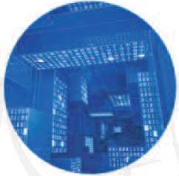

□

*y*

|  |  |
| --- | --- |
| 川II | I |
| :■: | |
| ■ ■■ | |
| «屬  1  ■ | ■  ■ ■ ■ |

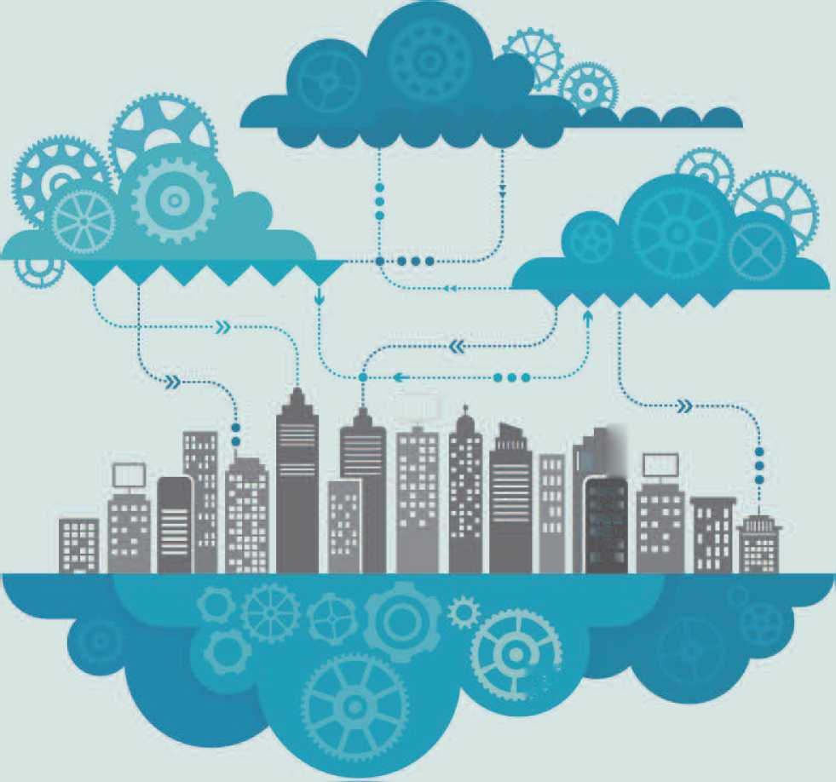

第1章

信息技术与社会

自20世纪80年代以来，迅猛发展的信息技术加快了全球范围内的知识更  
新和技术创新，催生出现实空间与虚拟空间并存的信息社会。生活在信息世界  
里的人们，通过接收和传递各种各样的信息来不断地认识新事物、学习新知  
识。在信息社会中，人们只有掌握获取、加工、管理、表达和交流信息的基本  
方法，能够根据需要选择适当的信息技术工具解决实际问题，才能合理地使用  
信息技术为社会服务，成为信息社会的合格公民。

项目目标

主题学习项目：智能教学楼设计

信息技术的快速发展，改变了人们的生活、工作与学习方式，为社  
会注入了新的思想与文化内涵，促进了社会发展与进步本章以“边阔  
读边思考，边学习边设计”的方式，在完成主题作品“智能化教学大  
楼”方案设计与编排的过程中，进一步认识信息技术与社会的关系。

1. 围绕项目问题，进行调研和需求分析，构思主题作品
2. 设计、编排主题作品，感受信息技术的社会应用
3. 领悟信息技术对社会发展与进步的推动作用

项目准备

力了完成项£3,需要做以下准备

项目总结

•全班同学分成几个小组，各组确定一名组长，并对小组成员进行分工，备自承担一定的任务  
•依据项目目标和自己承拉的任务，准备好所需的软硬件学习工其  
•査询、搜集所需资料，构思.编排设计方案

•学习过程中，既要积极完成自己的任务，也要兼顾其他同学的进展，在协作中共同学习与实  
践设计、编排主題作品时，要充分利用数字化学习工具

为广保证顺利完成本项目的学习活动，在不同学习阶段，小  
组长要注意检奄组员项目学习的进度，并做好协调互助下作。

项目过程

构思设计

編排方案

改进方案

小组网学计论，  
构思“智能化教学大  
楱”设计方案，形成  
总体结构_ #-p3

组员收集，整理  
資料，小组协作设计、：  
蹁排〜智飽化教学大  
楼”方案 A-P21

进一步构想在信  
息杜会环境下，“智  
能化教学大楼"的改  
进方案. •'P25

依据构想，完善  
“智能化我学大楼"设  
计方案，并在全班交  
流展示。 e-p29

学完本章之后.分析项目活动中遇到的问题及解决方法，培养数字化学  
习与刨新的能力，加强运用信息技术解决问題的能力通过阅读、调研，加  
深对信息技术应用的了解，提升对信息杜会的认识，进一步明确信息技术与  
社会发展、科技进步的关系

1.1

信息技术及其应用



学习目标

* 了解信息技术的发展历t与趋势
* 了解信息技术的主要应用领域、科技成就和创新成果

•探讨信息技术对社会发展、科技进步以及人们生活、工作与学习的影响



体验探索

感受身边的信息

早上，清脆的手机闹铃声把我们从梦中叫醒，新的一天开始了！手机推送的天气  
预报送来阴晴冷暖信息；上学路上，实时的交通信息让我们选择合适的出行方式；走  
在校园中，大屏暮上滚动着校内的各种信息，广播里播放着重要通知……由此可见，  
信息无处不在，信息技术已经成为社会生活的重要组成部分

思考：在社会发展进程中，人类获取、传播信息的技术手段经历了哪些变化？

小组讨论：在社会生活中，还有哪些应用信息技术解决问题的事例？

今】

项目实施

构思“智能化教学大楼”设计方案

学校建成了一栋五层的教学大楼，每层包含五间教室、一个公共活动大厅、两间  
教师准备室、两个洗手间请为大楼构思一个设计方案，基本要求如下：

1. 从基衣应用功能出发，设计信息技术设施、设备的布局以及服务支持体系；
2. 注重节能环保、人性化、智能化，关注教与学功能的便捷性

1.1.1信息技术的发展历史

信息技术是指获取、表示、传输、存储和加T.信息的各种技术总和.在社会发展的历  
史长河屮，人类一宵在不断地追求更有效、吏便捷的技术手段，以增强信息处理的能力，

应对社会发展的需要，从原始人类到如今的倍息吋代,  
体现信息技术发展进程的主要标志如图1.1.1所尔

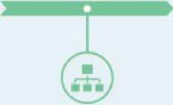

语苜的产生

造纸术和活字  
印刷术的发明

电报、电话、广  
播和电视的出现

文字的出现

现代通信技术、计算  
机及其网络的普及

mi.1.1信息技术发脱进稈的主

语言的产生人类在从猿到人的进化过程屮，巾于  
生产劳动中倍息交流的需要.逐步具备了用语言表达、  
传递信息的能力语,V的运用使得人类的思想与感情交  
流吏明确，内容吏丰富，仑不仅仅是人类信息表达方  
式的突破，而且极大促进了人类思维器官——大脑的  
发展，提高了抽象思维、分析表达、！H纳推理的能力，  
揭开丫人类文明的序幕。

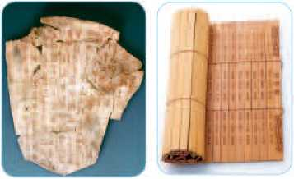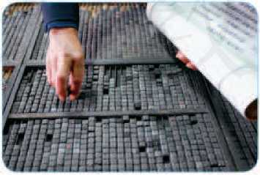文字的出现文字源于古人记录事件的图形和符  
弓，经过几千年的发展，形成f各国各民族的文字文  
字的出现是佶息从语音同步传播变为视觉异步传播的  
过程，是信息载体与传播方式的重耍变单记录在龟  
甲、竹简上的文字（图1.1.2）,可以用人下传送到吏远  
的地方，也可以跨越千年保存下來。文字的应用标志  
着人类具济了跨越时空传递信息的能力

阁1.1.2 i己录在龟甲和竹简I-.的文•/

031.13用活字印刷术排版

造纸术和活字印刷术的发明随着人炎社会对信  
息传播需求的激增，龟甲刻记.竹简抄写等手工记录  
方式已不能满足佶息传播的需求我同东汉吋期，适  
合大足推广使用的纸张出现了.，到了宋代，用泥模制  
作的活字排版诞生了造纸术与活字印刷术（图1.1.3 ）  
是我同古代的伟大发明，是佶息存储与复制技术的巨  
火进步，使人炎:知供的枳累和传播冇了更可靠的保证，  
为人类社会的近代文明奠定了基础

电报、电话、广播和电视的出现：信息传播技术的  
突破发牛在19世纪，其标忐是电报和电话的出现从

这个吋候起，人类开始利用电磁波来传递倍息，使倍息  
的传输效率发生了质的飞跃:此后，广播技术和电视技  
术（m 1.1.4）相继出现，这些技术让全球的人们能够同  
时接收电磁波传送的阁像、音频、视频等佶息，使人类  
具有了在更大范围内快速传播信息的能力n

现代通信技术、计算机及其网络的普及:,  
的发展，需要传递和处理的信息虽越来越大，  
效地存储、处理、传送这些信息，现代通信  
技术、计算机及其网络相继出现井迅速普及，  
现代通信技术主要包括卫星通信（图1.1.5）,  
光纤通信、移动通信等技术，能够快速传播  
文字、图像、音频、视频等齐类信息，而计  
算机及其网络既能快速存储、分析、处理这  
些信息，还能实时进行传送

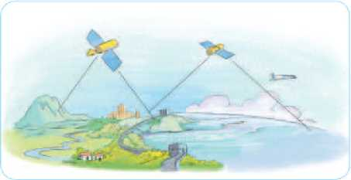现代信息技术是以微电子学为基础，基丁•现代通信  
技术和以计算机及其网络为核心的技术体系，对文字、  
阁像、音频、视频等各种倍息进行获取、加T、储存、  
传播和使用的技术。

随着社会  
为了更髙

阁1.1.5 12®通信

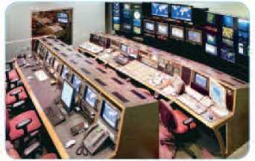思考活动

m 1.1.4电视台的播控平

如果没有特殊说明，  
本书后面所说的信息技术  
都是指现代信息技术

信息技术发展的定律

在现代信息技术的发展过程中，研究人员提出了一些经验性的定律，表1.1.1列出  
了几个你如何看待它们？你还知道哪些信息技术发展的定律，请填入表中

表1.1.1信息技术发展的一些定律

|  |  |
| --- | --- |
| 名 称 | 描 述 |
| 摩尔定律 | 当价格不变时，集成电路可容纳的晶体管教目，大约每隔IX个月增加一倍；换 言之，获取罔样性能的集成电路，价格每塥18个月降为原来的50% |
| 吉尔德定律 | 主干网的带宽每隔6个月增加一倍 |
| 梅特卡夫定律 | 网络价值等于网络节点教的二次方，网络价值与联网用户教的二次方成正比 |
| 贝索斯定律 | 云计算的价格每隔3年会降低50% |
|  |  |
|  |  |

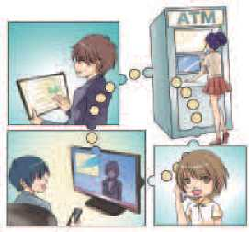现代信息技木从岀现到如今的短短几十年，已被看作  
科技发展史上发展最迅速、对人类影响最深远的技术未  
来，倍息技术还将沿着数字化、网络化、智能化的方向，  
继续以h:人的生命力影响人类社会的发展。从个人使用者  
的角度来看，未来的信息技术将呈现以下特点。

阁1.1.6多样化的信息终截

更多样的信息采集与处逻终端随着数字化技术的发  
展，集成电路芯片越来越小，功能却越来越多为手机、  
电视、冰箱、吸个器、竹能穿戴设备等装上相应的芯片,  
并通过网络技术、传感技术等连接起来，人们通过任何一  
个信息终端，都吋以随时随地获取、交流信息（阁1.1.6）

更泛在的信息通信网络通倍技术与计算机技术将进  
一步交融，使人们随吋随地能够安全、快捷、高效地亨受  
信息服务现有的各种信息网络将不断融合，媒体信息的  
传播、处理与存储将整合到一个功能强大的倍息网络之中，

更智能的信息交互方式随#语音识别、人脸识别、  
指纹识别、虚拟现实、体感操作等技术的进步，人们nJ■以  
体验到更加竹能的信息交互方式只要动动嘴、动动f-、  
眨眨眼，甚至只是在头脑中闪出一个想法，就能操控智能  
没济进行信息处理（图1.1.7 ）。

思考活动

信息技术发展回顾与展望

在信息技术的发展进程中，发生了很多重要历史事件，出现了许多创新成果，  
凝聚了无数人的思想火花，

思考：你还知道哪些重要的历史事件、创新成果和人物？你认为未来信息技术  
的发展还会有哪些技术突破？

|  | |
| --- | --- |
| C J | 醐讓 |
|  | **oo«**  夢：： |

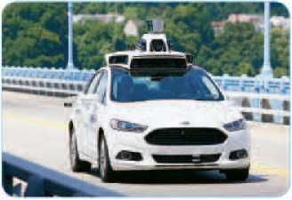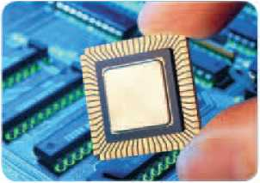

图1.1.8能自动岬驶的智能汽车

1*11.1.9粜成电路芯片

图i.]+id汽苹感应庵碍物

集成电路是信息技  
术的“细胞”，通信网络  
是信息技术的"神经”，  
计算机是信息技术的“大  
脑”，安全技木则是信息

;技术的“免疫系统”

1.1.3信息技术的关键技术

情境I :能自动驾驶的智能汽车  
近年来，能实现自动驾驶的智能汽车（图1.1.8）日

渐成为人们热议的话题，许多科技企业和汽车制造商纷  
纷投入其中。这种智能汽车是一个包含硬件、软件、内  
容和服务的大型可移动智能终端，也是具有导航、行车  
智能控制、网络通信、休闲娱乐、购物等多种技术的应  
用系统。通过车载传感系统，汽车本身具备主动的环境  
感知能力，通过车载信息终端实现与人、车、路、互联  
网之间的无线通信和信息交换

那么，智能汽车运用了哪些信息技术呢？

下面一起来认识信息技术的）L种关键技术„

微电子技术主要指以集成电路力代表，制造和使用  
微铟电子元器件，实现电子系统功能的技术，其主要特征  
是元器件和电路的微型化，有助于缩小电子产品尺十，降  
低功耗，提高产品的可谋性。微电子技术是倍息处理系统  
的基石.无论是传感器、通信设备还是il•算机，都离不开  
微电子技术的核心产品一集成电路芯片（罔1.1.9）。可  
以说，没有微电子技术就没有现代信息技术。

传感技术这是关丁从h然信源获取信息并进行处理  
和识别的技术人们发明了各种吋以代替、补充或延仲人  
类感觉器官功能的传感器，并广泛应用于生产和生活的各  
个方而例如，多数汽车已经安装了能感应障碍物的传感  
器（图l.l.lfO.这些传感器可以在驾驶过程中帮助驾驶者  
及吋避开障碍物，一些大廈的门口安装丁红外线传感器，  
可以用来感应是杏有人接近，从而fl动开门或关门传感  
技术拓展丫人类获取信息的能力，是各种倍息处理系统  
“认识”外部世界的窗口。，

通信技术现代通信技术主要指以电磁波、声波、光  
波的方式，把信息通过电脉冲从发送端（信源）传输到一  
个或多个接收端（佶宿）的一系列技术，通常包括数字通  
信技术、信息传输技术、光纤接人技术、无线接人技术  
*I*数字通信技术正在逐步取代传统的模拟通倍技术。

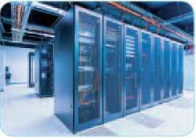计算机技术计算机技术涵盖范闱非常广，既研究提高计  
算机运算速度的问题，也研究让计算机尚效处理信息的齐类问  
题，具有明显的综合特性，与电子工程、应用物理、机械T  
程、现代通倍技术、数学等紧密相关。例如，通过卫星测得地  
球表面的大最数据后传送到数据计算屮心（图U.11 ），巾计算  
机进行分析、运算、统计等处理，就可以还原成■:维地形罔

阁i.i.l I致柅il-灯中心

人工智能技术。主要指利用计算机或者计算机控制的机器  
来模拟、延伸和扩展人的智能，感知环境、获取知识并使用知  
识获得最佳结果的技术与方法、例如，智能汽车在硬件系统的  
支持h'，通过人I:智能技术对A动驾驶、安全防护、位置服  
务、用车辅助等信息系统对车辆的行驶、停靠进行控制3

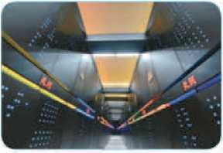我国的超级计算机

实践活动

图1.1.12天河二号'

我国在超级计算机方面发展迅速，早在1983年就研  
制出第一台超级计算机“银河-1”，成为第三个能独立  
设计和研制超级计算机的国家2016年6月，在世界超级  
计算机500强榜单中，“神威•太湖之光”和“天河二号”  
（图1.1.12）位居前两位。201«年11月，面对激烈竞争，  
在新一期500强榜单中，“天河二号”位列第四名:，

1. 上网查阅资料，进一步了解我国在超级计算机领域的成就。
2. 调研了解我国在计算机技术方面还有哪些创新成果、

今】

项目实施

进一步认识信息技术的应用

L除了以上信息技术，你认为智能汽车还运用了哪些信息技术？请填入表1丄2  
M.2皆能汽乍运用的信息技术及其简介

|  |  |
| --- | --- |
| 信息技水 | 简 介 |
|  |  |
|  |  |
|  |  |

1. 想一想，你还知道哪些技术对信息技术的发展起到了关徤作用？
2. 小组一起讨论，以上哪些技术可以应用到“智能化教学大楼”方案设计之中？

1.1.4信息技术的社会应用

信息技术在现代社会中的地位和作用变得越来越重要_  
政府机关、r商企业、金融机构、科研部门、文化教育单位  
等，毎时每刻都在收集、传送、发布大S的信息,通过对信  
息的加r.与分析做出相应的决策可以说，信息技术的深人  
位用，不断推动人类社会的发展与进步

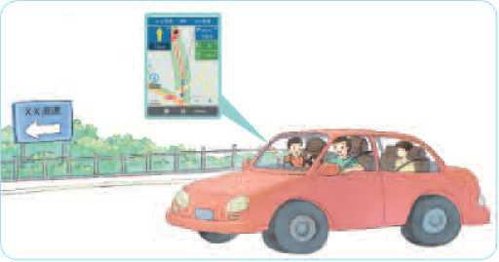情境2:信息技术使出行更便捷

1.1.13用导航软件驾乍出打

放假了，赵宇和家人准备到外地旅  
游。他提前在网上订好了高铁票、酒店  
以及接站的网约专车，还通过电子地图  
查看了酒店和景点的位置到达当地酒  
店后，赵宇的爸爸租了一辆小轿车，并  
利用导航软件，带领一家人游觅周边  
的景点（图1.1.13 ）u

w r各类信息服务系统和信息终端的支持，我们的交通出  
行变得既快捷又舒适例如，外出旅游吋，可以提前在网上购  
买火车票、飞机票等；去不熟悉的地点时，吋以通过电子地图  
获得公交、地铁的乘车路线；等待乘车时，可以实时杳看车辆  
预计到站的吋问；驾车出行时，利用导航软件，可以实时了解  
交通路况、沿途导航并及吋躲避拥堵路段；网络约车呵以提供  
个性化的出行服务；刷交通一卡通乘车（图1.1.14）、利用电  
手不停午:收费系纯（Hprlmnip Toll Collection, ETC ,图 1,1.15 ）  
驶人尚速公路等Ff以方便地支付费用.

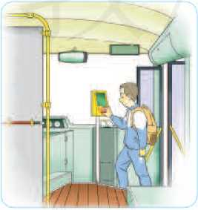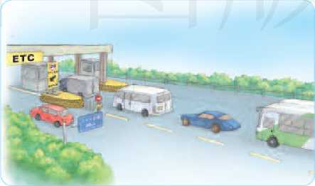

圈1.1.14刷交通一卡通乘车 凼1.1.15牢辆通过ETC通道

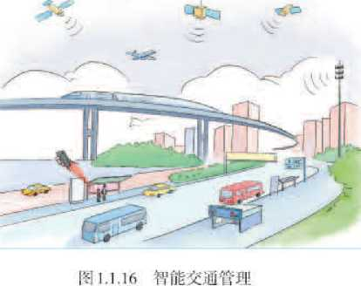随着大数据、云计算技术的发展，交通  
管理迎来了智能化时代。

在交通运输、道路监控、车辆管理、勤  
务指挥，倍息服务等各个方面，形成了实  
时、准确、高效、综合的交通信息管理系统，  
加强了人员、车辆、道路三者的智能化管理  
（阍1.1.16）。例如，利用公交调度系统，依  
*靠V.黾定位、*无线通信、视频监控等技术手  
段，吋以实时采集公交车辆的位置和状态，  
劣现精确管理、高效指挥和调度

实践活动

北斗卫星导航系统

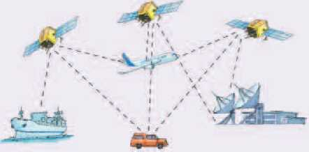铁路运行系统、航空管理系统、水  
利运输系统、环境监测系统等都离不开  
卫星导航系统（图1.1.17 ）的支持，卫  
星导航系统是重要的空间信息基础设施  
其中，北斗卫星导航系统是我国自主研  
制的全球卫星导航系统，在交通运输、  
海洋渔北、水文监测、气象预报、测绘  
地理信息、森林防火、通信系统、电力  
调度、救灾减灾、应急搜救等方面广泛应用，正逐步渗透到人类社会生产和人们生  
活的各个方面，为杜会经济发展注入了新的活力

图1.1.17 B峭导航尔意图

尝试登录“北斗卫星导航系统”网站，了解我国研制卫星导航系统的意义。

情境3 :信息技术改善医疗

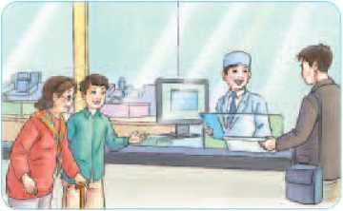赵宇的奶奶病了，准备去医院看病。出发前，赵.  
宇利用手机为奶奶挂好了第二天上午的号。到了医  
院，在自助机上取了号，赵宇陪奶奶进行了全面检  
查，回到诊室，大夫依据检査结果进行了诊疗赵宇  
和奶奶拿着处方到了取药处（图1.1.18 ），显示屏上已  
经显示着奶奶的名字，药已经分拣好了

阉1.1.18拿#处方取药 奶奶赞叹道：‘‘现在看病省时省力，太好啦！”

随着信息技术在区疗领域的深度应用与融合，新的服务模  
式快速渗透到医疗领域的各个环V/通过计算机网络，医院把  
医疗设备、医学影像系统和信息管理系统等连接起来，实现了  
临床数据的实时存储、杳询和共享（图1.1.19）。冋时，通过  
互联网络，患者可以用手机、计算机等倍息终端在网上挂号、  
査询诊断结果等。

在特殊环境下，可以利用通信网络，把患者的病理信息传  
送给医疗中心的医疗专家，以便专家根据患苦的病情给出相应  
的诊断和治疗述议n远程医疗系统还吋以为T.作在全球不同地  
点的医疗专家提供网络在线会诊（罔1.1.20 ）、问题探付等。

可穿戴医疗产品是未来医疗的一个发展方向。穿戴这些产  
品后，能够实时监测生理体征数据，持续了解运动健康状况  
（图1.1.21），从而调整卞活习惯，做好疾病预防。

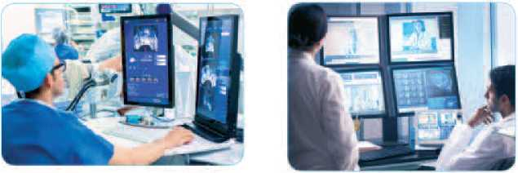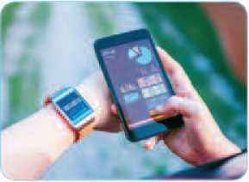

图1.1.19 实吋査冇病变部位

阁**1.1.20**氏'疗々家网洛会诊

阁1-I.2J抒看运动数据

信息技术使閃学影像技术、牛理检测与监护技术、临床  
检脸技术等医疗技术的诊断更加精准，效率更高

近年来，一些新兴技术正逐步用于临床试验例如，2016  
年，我国研究人员利用金属=维打印技术，研制出人造脊骨  
（m 1.1.22）并成功植入患者体内

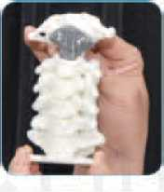情境4:电子商务便捷生活

B 1.1.22人造脊背

下雪天，赵宇的奶奶想出门购买兢果，  
但又担心天冷路滑赵宇打开手机里安装  
的蔬果订购软件，让奶奶选择要购买的蔬  
果，然后确认下单并支付了货款。过了一  
个多小时，快递员就送来了新鲜的蔬果  
（图 1.1.23 ）,

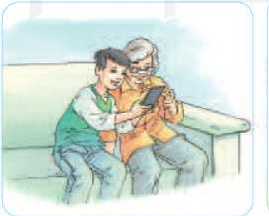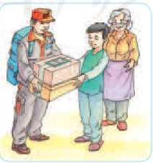奶奶觉得这种通过网络订购蔬果的方  
式既方便又快捷

阁 1.1.23

网络购物

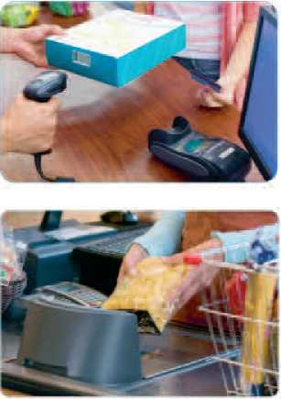随着互联网的普及，出现r一种新型商务模式一  
电子商务，主要指通过计算机网络进彳/的电子交易和相  
关服务活动，是传统商业活动的数字化和网络化电子  
商务是“互联网+”府川的典型案例.主要表现为消费  
者网上购物、商户之间的网上交易和在线电子支付以及  
各种金融活动、交易活动和相关综合服务电子商务系  
统包括电r•货币交换、货品管理、网络营销、在线事务  
处理、电子数据交换、自动数据收集等信息系统。

图1.1.24商品扫码结览

信息技术已经渗透到商业领域的各个方面。例如，  
超市给每种商品贴上编码，收款员川读码器扫描编码  
（阍1.1.24）后，商品的名称、单价等倍息就会进人信息  
管理系统，从而完成结账、打印购物清单等操作，同时系  
统还根据这些倍息完成库存管理等一系列处理

近年来，越来越多的人不再携带更多的现金，因为  
只要通过网上银行、移动支付等服务，就町以查询个人  
账户、转人转出资金，给购买的货品付款，还可以完成  
交纳电费、水费、燃气费，管理个人理财产品等，这种  
信息技术环境下的交易活动，具有交易方便快捷、流通  
环节少、市场规模大等优点，把政府、企业、个人带人  
网络金融的新天地，人们不再受时间和地域的限制，足  
不出户就吋完成托种商务活动.

情境5:信息技术改变教育教学

在一间教室里，小组同学围坐在计算机前，在老师的引导下探讨问题，进行小组  
协作学习（图1.1.25 J,

在另一间教室里，老师利用课件，惜助救宣的信息设备在讲解知识（图1.1.26）,  
在家里，一位学生坐在书桌前写作业，不时登录网络查阅资料，收看网络课程，

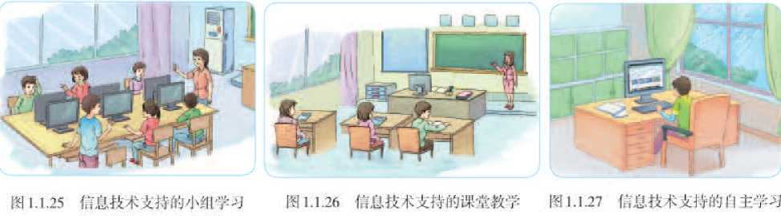进行自主学习（围1.L27）,

信息技术给教育教学带来r从硬件到软件，从学校管理、教师  
授课到学生h主学习等各个环节的变节与创新，从根本卜.改变了  
教与学的方式。在课堂教学屮，教师利用各种信息丁.具引导学生  
参与学习，主动建构知识，使课堂变成了师生、生生互动的场所，  
教师成为士:导者，学生成为真正的学习主体学习也从课内延仲到  
了课外（图1.1.28），从学校延伸到了家庭和社会例如，许多博  
物馆、科技馆、阁书馆等正逐渐成为学习的重要场所（阁1.1.29）

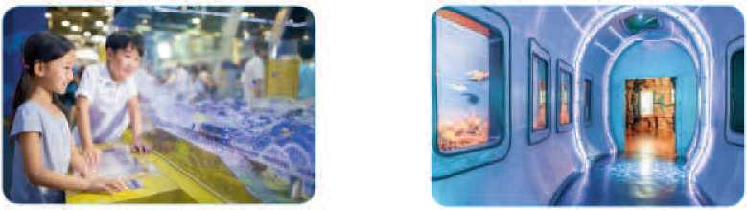

阉1.1.28深堂外的卞4探究 阁1.1.29科技馆的虚拟场以体验

终身学习变得更加真实可行网络教学、网络课程、教育资  
源上网、远程教育等教育方式的出现，为每个社会公民的终身学  
习提供了便利，终身学习逐渐成为社会对每个公民的必然要求

今】

项目实施

继续构思“智能化教学大楼”设计方案

I. “智慧校园”正向我们走来，学校已经  
成为以各种信息服务系统为载体，把教学、科  
研、管理以及校园生活充分融合起来的智能化  
环境（图1.1.30）有教育专家这样描绘“智慧  
校园”：无处不在的网络学习，融合创新的网络  
科研，邊明高效的校务治理，丰富多彩的校园  
文化，方便周到的校园生活

公共费灝

校囲社区

訾慧校园

牡提甲<?

跟中■

小钽讨论：在“智能化教学大褛”设计方  
案中，如何体现这些功能，要用到哪些信息技术?

2.有教育专家认为：自带设备（手机、平板计算机、笔记本式计算机等）是撬动  
信息技术应用的“杠杆”.会引发无处不在的泛在学习，有助于实现“人人皆学、处  
处能学、时时可学”的学习型社会愿景。

小组辩论：你认为学生把自带设备带进校园有哪些优点和缺点？在“智能化教  
学大楼”设计方案中，你是否考虑到学生利用自带设备开展学习？

情境（i:机器人代替人工作

汽车生产线：工业机器人正在自动完成焊接工作（图1.1.31 ）

火灾现场：消防机器人正在向浓烟滚滚的建筑物喷水（图丨.1.32）  
家庭：家政服务机器人正在为婴儿服务（图1.1.33）

mLui i:业机器人

阁1.1.32消防机器人

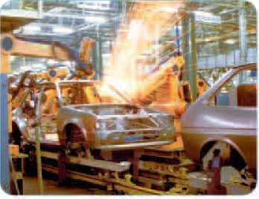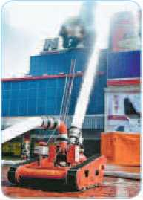

集高新技术于一身的丁.业机器人是T业现代化的典型  
应用场景很多企业利用机器人代替人从事繁重和重复性  
的工作，解放了大a的劳动力，同时也提岛了效率例如，  
制造行业自动化生产线上的点焊、弧焊、电f装配等T作，  
物流系统中的搬运、包装、码垛等T作，危险、有害环境  
屮的操作任务，都町以借助机器人来完成:，

近年来，全球T.业机器人销虽持续增长，我国一些省  
市正在推动“机器换人”计划，fl动化，智能化、无人化  
生产线越来越多

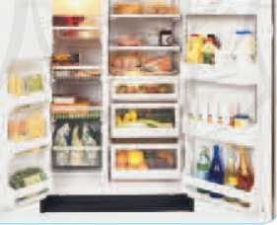可以说，倍息技术引发f以信息产业为主导的一大批  
高新技术的发展々创新，极大提高了劳动生产率，加人了  
各类产品的科技含母，使产品的智能化水平不断提升、以  
衧能冰筘为例（罔1.1.M）,它不仅能提供食品储藏功能，  
ififlL能够实现人机互动，为用P提供冷藏物管理服务，还  
能通过互联网实现A主检测和报修智能冰箱正在成为提  
供全方位食品服务的智能终端。

图1.1.34竹能冰箱

与此同时，信息技术改变了T业、农业、服务业等传  
统产业的运行模式，促使这些传统产业改造、升级与优化，  
催生了众多的新兴产业倍息技术对整个社会的产业结构、  
经济体系、组织体系和汁会结构产生了深远的影响、

情境7:信息技术助力设计制造

2007年12月，我国首列国产时速3（X1千米的动  
车组列车“和谐号竣工下线，几个月后在京津城  
际铁路投入运营」2017年6月，具有完全自主知识  
产权的中国标准动车组“复兴号”（图1.1.35）上线  
运行，其试验速度超过400 km/h，持续运行速度  
350 km/h,标志着我国铁路技术装备达到了 “领跑  
世界”的先进水平，

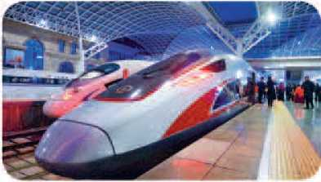我国高速铁路纵横交错、叫通八达，穿山越岭、跨江  
跨河我同自然地理地质状况复杂多样，之所以能满足高  
速而又安全的卨铁运营需求，是其建没者、科研人员、制  
造者借助倍息技术，通过协同丁.作、倍息共享，构筑起广  
成套的高速列车与铁路技术体系和标准，从动车设H•制造  
到运行控制系统，从铁路没计迚没到线路丁.程系统，从牵  
引供电到押能化网络系统……突破f一系列尖端技术，才  
使我们感受到了今天高铁列车的纵横驰骋，

® 11.35 "复兴号”離列4:

随着信息技术在设计、研发、生产、制造等齐个环节  
的广泛应用，数字化研发设计已成为飞机、船舶等大型机  
械、电气产品提高水平、缩短周期、降低成本的必要技术  
手段例如，我W向主研制的大型飞机C919（图1.1.36）、  
水陆两柄飞机AG600（图1.1.37）、首艘航空母舰“辽宁  
舰”（图1.1.38）等，它们的研发与设计都采用三维数字设  
计和并行T.程。其屮，4（;600具有4 500千米的航程，最  
大起飞质虽53 500千克.巡航速度达500 km/h，可用于海  
洋搜救、资源勘测、客货运输等“辽宁舰”拥冇巨人的  
飞行甲板和舰岛，便于舰载机起飞和降落，并配有3 000  
多个舱室，有现代化餐厅、超市、邮局、健身房等，就像

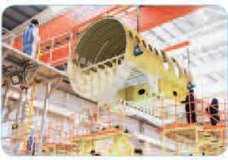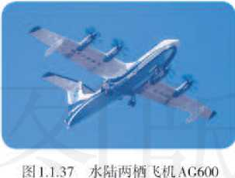-座智能化的小城市。

图1.1.36 C919机身设汁制进

囲1.1.38航行屮的■•辽宁舰”及正在起飞的舰载机



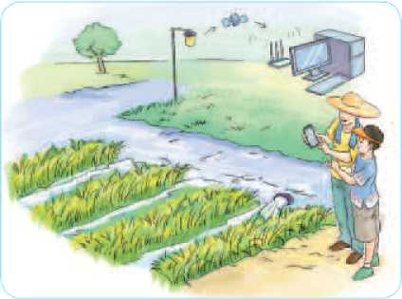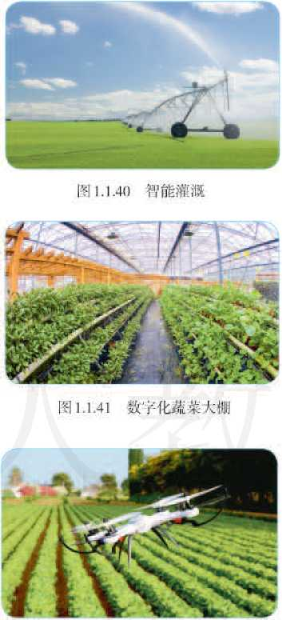

1.1.39数字化农作物管理

mi. 1.42无人机监测农作物长势

情境8:信息技术助力农产品种植

放暑假了，赵宇来到农村的叔叔家度假  
叔叔带他来到田间，只见叔叔用手机打

开一个软件，并简单点击了几下，喷灌阀门  
自动打开，开始按照设定的水量浇灌农作物  
（图1.1.39）:叔叔告诉赵宇：“农田周围安装  
了好几个能旋转的摄像头，各个方向的情况  
都可以探测到这样，即便外出旅游，也能  
通过手机随时查看庄稼的生长情况，进行远  
程操控。”

口前，信息技术广泛应用在农情监测、智能灌溉  
（图1.1.40）、农业没施生产制造、病虫宵监测与防  
治、农产品销售与流通等方面。

例如，利用遥感技术，收集地球表面的冇关数据  
信息，经加丁处理后，nf以获得土壤、水源以及作物  
的分布、长势等倍息利用类似的倍息技术，还可以  
获悉可能发生的台风、洪水、干旱、病虫害等D然灾  
害信息。

又如，通过温室数字化自动监测系统，可以1:吋  
监控空气和I:壤的温度、湿度以及光照强度等参数  
（图1.1.41 ）,井将监测数据传输到数据屮心进行统一  
分析，从而实施远程灌溉等生产操作……这一切，不  
仅冇助丁确定播种与收获的时机，还能避免或减轻灾  
其造成的损失等。

近年来，物联网、移动通佶、地理倍息系统、全  
球卫星导航系统、无人机监测（图1.1.42）等新兴技  
术在农业卞.产管理中逐步得到普及,一些企业依靠自  
动控制与监测系统的应用，建成了集科研、种植、育  
苗、养殖、食品检测、保鲜、冷链配送等环节丁体  
的全产业链管理体系。

信息技术应用水平的高低，标志着人类社会的进  
步程度信息技术已经成为社会存在、发展的关键基  
础.信息已经成为社会经济发展的战略性资源

阅读拓展

信息技术推动国防信息化

信息技术在国防军事领域的应用，对武器装备、指挥方式、作战形式、军队结  
构以及战略、战术等都产生了巨大推进作用在现代战争中，电子预警、电子干扰、  
声呐探测、雷达系统、红外夜视装置等都需要信息技术的支撐

例如，DF-ZF飞行器能够借助自身的气动控制能力，像打水漂一样在大气层边  
缘保持10倍音速机动飞行,：F-35舰载机具有较好的隐身设计，其分布在机身上的  
多套光电探测装置可实现3W）度环视，图像投射到头盔面罩上，飞行员用肉眼就能  
“穿透"各种障碍物看到广域外景图像戒国研制的“歼-10” “歼-20”等战斗机性  
能卓越，其头盔显示器系统是光电系统和头部位置跟踪装置的组合，可实时显示各  
种状态教据信息。

思考活动

信息技术在本学科领域的应用

从信息技术学科应用领域来看，信息技术广泛用于自动控制、信息系统和科学  
计算等方面自动控制用于各种设备与设施，提高了运行的稳定性和智能性信息  
系统用于办公自动化、工程施工管理、仓储物流管理、网络交易管理等各行业，是  
行业发展与创新的基础，科学计算用于油田勘探、工程开发、航空航天、天气顸报、  
环坡监测等方面

思考：从以上角度，查找几个应用实例，想一想信息技术对社会的促进作用3

今】

项目实施

形成“智能化教学大楼’’方案的初步构想

1. 上网搜索资料，看一看还有哪些应用情境体现了信息技术的社会应用  
   2-归纳"智能化教学大楼”设计方案的初步构想，并参考表1.1.3记录要点、.

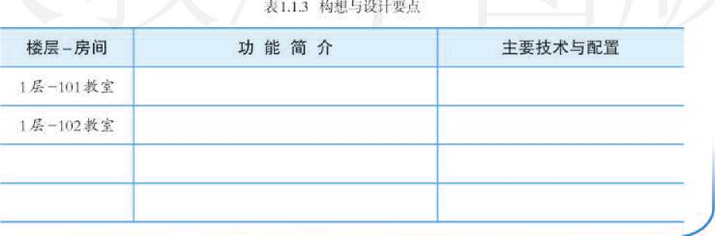

1.1.5信息技术推动科技进步

进入21世纪以来，就像显微镜的发明打开了微观世  
界的大门，天文望远镜把人们的视野引向广袤的宇宙，  
倍息技术正在改变科学研究的方法和模式:.

情境9 :信息技术助力科研协同创新

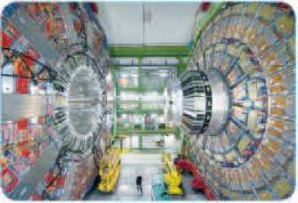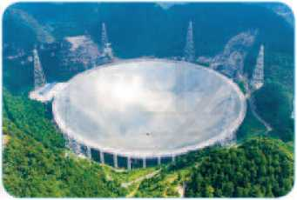2008年9月1()日，坐落于日内瓦附近侏罗山地下  
lfM)米深的隧道内，大型强子对撞机(Large Hadron  
Collider, LHC,图1.1.43 )初次启动测试，它是当时  
能量最高的粒子加速器LHC每天产生巨量数据，为  
了存储与处理这些数据，欧洲核子研究中心协同相  
关机构打造了分布式计算和数据存储的基础设施——  
L H C计算网格这些实验数据在计算网格的支持下，  
分布式存储到全球多个研究中心，再进一步分散到各  
个研究机构，以便全球的科技人灵协同处理这些数  
据，并在各自的科研中共同使用这些数据

樹1.1.43大哦强子对撞机

信息技术应用的深度发展，把科研推进到大数据时  
代正是借力于倍息技术，科技人员、料研仪器与装嚣、  
ir算r.炅、数据信息等实现了无缝连接，为协同创新与  
资源共享创造了条件3 2014年7月，我闽也开始设计迚  
造一个能呈相当于LHC两倍的环形粒子对撞机。

信息技术提升了高速科研网络、超级计算机、大科  
学装置、野外台站等科研基础没施以及科研软件的处理  
能力:，例如，2016年，我同重大科技基础设施、被誉  
为"超级大眼’f的“500米口径球闹射电望远镜”(Five-  
hundrefl-nieter Aperture Spherical radio Telescope, FAST,  
阁1.1.44) T程落成启用，它能够接收百亿光年以外的电

陶1.1.44 KASTT.fi? 磁信号，大大拓展了人类探测宇宙天体的能力。

信息技术已成为全球创新速度最快、通用性最广、  
渗透性最强的高新技术，不断为物质科学、生命科学、  
天文和地球科学、能源科学、生态科学、环境科学等提  
供新的研究方法，并促进f学科交叉与融合。柯能控制、  
人机交互、分布式能源、智能材料、生物芯片、生物传  
感等领域的不断融合创新，引发了多领域的技术突破

情境1（）:信息技术推动航空航天科技发展

2016年10月17曰，随着一声“点火” 口令，承载着  
“神舟十一号”载人飞船的火箭，冲天而起，飞向茫茫太  
空（图1.1.45）。火蓊顺利将两名航天员送入大空。航天  
员进入“天宫二号”空间实验室，开展了一系列空间科  
学与应用研究任务，驻留30多天后成功返回地球

在以上情境中，从火箭、飞船的研制，到发射运行  
及与空间实验室的对接（图1.1.46）,再到进入空间实验  
室开展研究、返回地球，都要用到信息技术可以说，  
航空航天技术在一定意义上彰显了一个国家的实力，而  
信息技术推动了航空航天的创新与发展

载人航天是人类驾驶和乘坐载人航天器在太空从事  
各种探测、研究、试验、生产和军事应用的往返6行活  
动从1%1年苏联卞航仍首次进人人空，到1981年美  
国发射第一架航天飞机“哥伦比亚”号，再到2016年  
我国航天员乘坐“神舟十一号”载人6船进人“天宫二  
号”空间实验室，人类这一系列的探索都随着信息技术  
的发展而不断进步.在载人航天器飞往外太空的过程  
中，需要用到精确的控制技术，以确保准确运行在既定  
轨道，航天器进人外太空后，精密的零部件体系以及超  
远程传感技术，可以帮助航天员进彳r监测与控制。

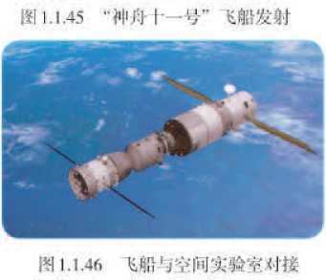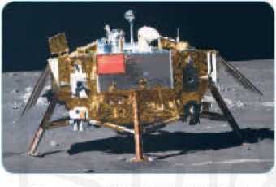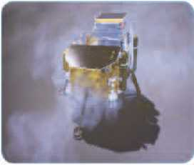探测长行器往往需要＜£离地球几十万到几亿爷  
米.飞行、着陆过程中必须精确控制和导航.早在1975  
年，美同“海盗号”探测器就在空间飞行超过8亿多  
T•米，进行了 2 00（）余次门土轨道调整，最后在火黾表  
面软着陆，落点精度达到50千米。20U年.我同发射  
的“嫦娥子号”探测器在月球着陆（阁1.1.47）,开展  
了 “观天、看地、测月”的探测任务.，2019年1月，“嫦  
娥叫探测器成功在只球背面的预选着陆区着陆（阉  
1.1.48）,并通过“鹊桥”中继星传冋了世界第一张近距  
离拍摄的月背影像图，揭开了古老月背的神秘而纱，开  
启f人类只球探测的新篇章在这一过程中，探测器的  
¥•航系统、感测系统、远程控制系统、佶息处理与传输  
系统等都涉及多种信息技术。

1.1.47 “嫦蛾？r打阽门球

图1.1.48 “嫦快叫号”养陆M球

較实践活动

我国的卫星研制与应用举例

人造地球卫星是全球范围内发射数量最多、用途最广的航夭器，我国在卫星研  
制、发射与应用方面成就卓越

例如，2014年我国发射的“高分二号”遥感卫星，在6()万米外就可看到道路标志  
线，拍摄的影像广泛应用在国土资源、环境保护、勘探测绘等方面：高分辨率卫星对  
地观测系统与载人航天、探月工程、北斗卫星导航等，同是国家重大科技项目2015  
年，我国发射的暗物质粒子探测卫星“悟空”，具有能量分辨率高、测量能量范围大  
等优势，2017年，我国量子科学实验卫星“墨子号”与“京沪通信干线”实现天地链  
路，实现洲际量子保密通信

登录 ''中囯资源卫星应用中心”网站，了解我国近年发射了哪些卫星，体会信息  
技术对卫星研制与发射的助力作用。

人数据、物联网、云计算和人智能等新兴技术不断改变着人  
类社会进程，信息技水成为科技进步的重要驱动力然而，信息  
技术的发展又直接依赖科技的创新与发展，依赖基础学科研究的  
进展以及相关技术的演进，因此，科学技术在产业发展和经济增  
长中的地位n益突出，使国家之间经济的竞争变成f科学技术的  
竞争:，同吋，只有充分利用先进的科技成果，汴能有效解决全社  
会而临的生态环境退化、能源危机、社会道徳失范等•系列问题

思考活动

信息技术引发的一些社会问题

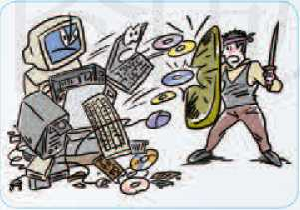信息污染：虚假信息、垃圾信息、干扰信息、误导信息、冗余信息等  
信息犯罪：黑客攻击、网上色情、网上赌毒、网上诈骗、信息窃取等.  
信息優权：優犯知识产权、个人隨私■权、商标权等。

m 1.1.49 iu子垃圾泛®

信息優略：一些强势国家通过信息鲞断，大肆宣扬  
本国的价值观，用自身的文化和生活方式影响其他国家

计算机病毒：消耗计算机系统资源，降低其效率，

破坏文件数据、软件系统、硬件设备，致使网络瘫痪等

电子垃圾：废旧计算机、手机、家用电器等日益威  
胁着我们的生存环境(图1.1.49)

思考：信息技术应用中还带来了哪些社会问题？应该如何应对？

小组辩论：两个小组就信息技术对社会的正面与负面影响展开辩论,，

实践活动

了解科技成果与信息技术的关系

近年来，我国取得了一系列科技成果从暗物质的探寻到新型振荡带电中微子  
的发现，从首个人造生命细胞的诞生到纳米系列材料的研制，从神舟飞船的发射到  
蛟龙号载人深潜器的探海，从材料基因组计划到大范围生态系统观测……这些成果  
的取得，正是信息技术飞速发展的助力与支撑。

你还知道哪些科技成果与信息技术息息相关？请填入表1.1.4中。

|  |  |
| --- | --- |
| ^1.1.4料技成釆息技术的又系 | |
| 科技成果 | 与信息技术的关系 |
|  |  |
|  |  |

设计.编排“智能化教学大楼”方案

整理获取的资料，梳理记录的构思，小组成员一起设计、编排“智能化教学大  
楼”方案，并参考表1.1.5记录设计要点。基本要求如下：

1. 以舒适、美观、易用为基本原则，注重体现智能性；
2. 有利于学习内容的优化呈现，有利于课堂教学的深度互动；
3. 便于学生获取学习资源、情境感知和检测、反馈与评价。

|  |  |
| --- | --- |
| ^1.1.5 “符能化教7•大楼”设卟要点 | |
| 设计要点 | 说 明 |
| 配置公共信息终端 | 在走廊、大厅等位置配置信息终端，供师生查询信息、使用教学资源 |
|  |  |
|  |  |

练习提升

1. 搜集、查阅资料，进一步理解信息技术与社会发展的关系
2. 查阅资料，列举事实，进一步理解“信息枝术是科技进步的驱动力”的内涵:
3. 有人说：“从人与人的关系看，信息技术缩小了人与人之间的时空距离，但是却也  
   扩大了人与人之间的情感距离/’你怎样理解这句话？谈谈你的想法
4. 在实际生活中，你如何做到适当利用信息技术？如何运用信息技术解决实际问题？

1.2

认识信息社会



学习目标

•了解信息社会的由来和信息社会的定义  
•能描述信息社会的基本特征  
•感受信息技术给人类社会带来的变化

体验探索

个人生活中的信息技术

赵琳是一名销售主管，她上班前会通过手机查看天气预报开车上班的路上，她会开  
启导航软件来规划行车路线，同时打开车载音响和车载电话，收听广播的同时能接打电  
话3到了公司，在打卡机上刷一下员工卡，考勤系统自动记录上班时间。进入办公室后，  
登录产品信息系统，处理销售报表，查看销售教据下班回家前，远程开启家中的电饭  
煲，到家时已是米饭飘香晚饭后，赵琳喜欢观看网络电影、欣赏在线音乐，有时会登录  
购物网站，订购一些物品，有时还上网交纳水费、电贽、上网贽

思考：赵琳的一天中都用到了哪些信息技术？体现了什么特征？

讨论：对比过去与现在的生活方式，填写表体会信息技术带来的变化。

表I.2.1信息技术带来的变化

|  |  |  |
| --- | --- | --- |
| 事项 | 以前的情况 | 现在的情况 |
| 学习 | 纸质书本，去图书馆查资料，在教室听老师讲课 |  |
| 交通 | 在车站等公交车，到售票窗口买火车票、机票 |  |
| 购物 | 到书店买书.到超市买日用品.到商场购买衣服 |  |
| 交流 | 寄书信，打电话 |  |
| 看病 | 到医院挂号，在窗口排队交费，医生手写处方 |  |
| 其他 |  |  |

随着信息技术的持续进步，信息产品与信息服务吏加普  
及，为全球经济社会发展和人民牛.活带米rn新月异的变化，  
信息社会理念u益深入人心，建设倍息社会成为世界各国的  
共同愿景。那么，什么是信息社会？信息社会从何而来呢？

1.2.1信息社会的由来与定义

20世纪后半期，一些研究者JT•始注意到人类社会的发  
展出现了一些重大变化，并尝试给可能到来的新型社会形  
态进行定义例如，I959年，美国社会学家乃■尼尔•贝尔  
(Daniel Bdl)首次提出“后工业社会”，并于1973年出版著  
作指出“后丁业社会”就是“倍息社会”，描述了佶息社会  
的基本轮廓:1980年，芙W未来学家阿尔温■托夫勒(Alvin  
在《第三次浪潮》一书中指出，未来几|年内，人

类将由丁+业社会进入信息社会，产生现代文明。

进人21世纪后，信息社会述没开始提到W际社会的正

2006年联合国将5  
月17日确定为“世界信  
息社会日”同年，我国；  
颁布《2006—2( >2U年国家；  
信息化发展战略》，第_  
次提出•‘为迈向信息社会  
奠定坚实的基础”.

式口程，2000年发布的《全球信息社会冲绳宪章》，正式确  
认人类社会正在由下业社会向倍息社会过渡这一历史潮流:,  
2003年和2005年，全球首次聚焦信息社会主题的世界峰会分  
两个阶段举行，分别通过f关于信息社会建设的《原则官言》  
和《彳』•动计划》《原则宣言》宣布：“我们深倍不疑，我们  
止在共同迈入一个极具潜力的新时代，一个信息社会的新时  
代，一个扩展人类沟通和交流的新时代。”

概括地说，倍息社会也称倍息化社会，是指脱离T、ll<社  
会以后，信息起主耍作用的社会：H前W际社会广泛认吋的  
信息社会的定义，源自《原则宫言》中的描述：“信息社会是  
，个以人为本、具存包容忡和曲向全曲发展的社会、在此信息  
社会屮，人人对以创造、获取，使用和分享信息和知识，使个  
人、社会和各国人民均能充分发挥各自的潜力，促进实现可持  
续发展并提高生活质S: /’这个定义从个人和社会的视角对信

息社会进行了界定，揭尔了信息社会特有的广泛内涵。即：

-以人为本、包容性和全面发展是信息社会的基本原则；

•信息社会是可持续发展的社会；

•信息和知识成为信息社会最重要的资源。

其屮，“包容性”指信息社会的好处必须惠及每一个社会

阶层，并要承认多样性以及对个性化的包容“全面发展”  
包括个人、社会的全面发展和均衡发展“可持续发展”主  
要指整个经济社会的运行，不仅能满足当代人充分共亨佶  
息和知识、发挥各自潜力的需耍，而且不会对未来社会人  
的全面发展产牛.负面影响；既要发展经济，乂要保护好人  
类赖以生存的大气、淡水、海洋、土地和森林等自然资源  
和环境。

信息生产  
信息加工  
信息处理  
信恩传输  
信息服务

at til信息话动的内涵

我国国家信息中心对信息社会的界定：所谓倍息社会，  
是指以信息活动为基础的新嘲社会形态和新的社会发展阶  
段。这里的信息活动包括与信息的生产、加丁.、处理、传  
输、服务相关的所奋活动（阁1.2.1 ），这些活动渗透进人  
类的政治、经济、社会、生活、文化等各个领域，并逐步  
成为人类活动的主耍形式。

从技术进步引发社会变革的进程看，信息社会是信息  
技术革命与人类社会发展内在需求相结合的必然结果人  
类社会在发展过程屮不断提出新的需求、遇到新的难题，  
而新的技术正好适应丫这种需求并解决丫难题。

正如农业技术革命将人类带人农业社会，T:业技术革  
命将人类带人丁.业社会，信息技术革命必然将人类带人信  
息社会。由十信息技术革命仍在加速进行，人们对倍息社  
会的认知也在不断发展中

阅读拓展

信息社会发展报吿

2017年，我国国家信息中心调研并发布了《全球信息杜会发展报告（2017）》，  
对全球126个国家的信息社会发展水平进行了测评报告显示，126个国家中有57  
个国家进入了信息社会，发达国家全部进入了信息社会，而绝大多数发展中国家  
正在加速向信息社会转型，同时仍有12个低收入发展中国家处于信息社会起步期  
“一带一路”沿线国家信息社会建设稳步前进，2017年55个沿线国家信息社会指數  
同比增长3.41%，高于全球平均增速

同期发布的《中国信息社会发展报告（2017）》，对我国大陆31个省份（含省、  
自治区、直辖市）、336个地级以上城市的信息社会发展水平进行了测评此报告  
认为：中国整体处于从工业社会向信息社会的加速转型期，深圳、广州、北京、上  
海等个城市已经进入了信息社会

项目实施

改进“智能化教学大楼”设计方案

结合身边的事例，和小组同学交流自己对信息社会的认识分析、对比信息杜会  
发展报告中的数据，比较信息社会与工血杜会、农北社会有哪些不同之处

通过对信息社会的认识、理解，进一步改进“智能化教学大楼”的设计方案  
基本要求如下：

丨.从大数据、云计算、人工智能等新兴技术的未来发展出发，展望未来信息社会  
环境下的智能化应用；

1. 关注技术应用的适当性，注重以学生为中心，融合多种教与学方式

思考活动

认识信息素养的培养

有人认为：“信息社会由信息资源、信息技术、信息产业、数字化生活以及具有信  
息素养的人等要素组成”作为中学生，要提高信息素养，应从以下方面做起

•掌握信息技术基础知识与技能  
•增强信息意识、

•发展计算思维。

•提高数字化学习与创新能力。

•树立正确的信息社会价值观和责任感,，

思考：如何培养这些能力品质？信息社会中的个人还需具备哪些能力品质？

1.2.2信息社会的基本特征

从T、lk社会向倍息社会的转型，本质上是现代佶息技  
水在经济、社会、文化、教育等齐领域以及政府荇部门的  
广泛应用和溱遇，从而呈现出与T业社会不同的新特征，

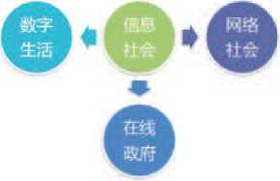（3前，对于佶息社会基本特征的描述有多种角度例  
如，世界经济合作与发展组织将信息社会的特征描述为：  
“科学和技术的研究丌发n益成为知识经济的取要基础；信  
息通倍技术在知识经济的发展过程中处于中心地位；服务  
业在知识经济屮扮演了重要角色；人力素质和技能成为知  
识经济实现的先决条件”我国国家倍息中心发布的《全球  
倍息社会发展报告（20I7）》，则提出了四个基本特征：信  
息经济、网络社会、在线政府与数字生活（罔1.2.2 ）。

會

围1.2.2倍息社会的基本特征

信息经济

信息经济是指以信息与知识的生产、分配、拥有和使  
用为主要特征、以创新为主要驱动力的经济形态。信息经  
济与倍息技术的应用与普及存在着密切关联，正是倍息技  
术的应用，极人地提高了信息与知识的生产和创造能力，  
降低了获取成本，并加快了传播和扩散的速度，提升了人  
们利用佶息的能力（阁1.2.3 ）。与传统的农业经济和r.业  
经济相比，信息经济具有人力资源知识化、发展方式可持  
续、产业结构软化和经济水平发达等特征。

阁1.2.3位息技术助力U息经济

由于生产T具的变化，生产的组织和社会就业形态也  
随之改变传统产业I:人在社会就业结构中的比例大大K  
降.从事倍息丌发使用的知识型劳动者大S增加，并逐渐  
成为主要劳动者0

实践活动

信息产业情况调研

在信息经济中，信息产业占据主导地位、信息产业指从事信息生产、流通和应用  
的产业，通常包括计算机产业、软件产业、通信产业以及信息服务业等这些产业通  
过服务平台和产品营造了数字化的工作、学习和生活环境，是信息社会的重要组成、

调研当地具有代表性的信息产业的基本情况，明确其产业定位和应用领域，以及  
产生的主要社会影响，然后按照以下方面撰写一份简短的调研报告..

•信息业务范畴、产业规模、在业界的影响、

•产品定位、产品特色。

•经济效益，为信息经济发展所做的贡献3

•对人们学习、工作和生活的影响、

网络社会

网络化是信息社会最为典型的社会特征网络社会主  
要体现在信息服务的pf获得性和社会发展的全面性。

信息服务的可获得性高速、泛在、价低、好用的信  
息基础设施全而普及（图1.2.4）是网络社会的基本耍求。  
从信息技术应用规律来看，较尚的资费是制约信息产品与  
服务进入大众牛活的瓶颈，能否让所有人享受基本的信息

»-2.4信忍杜础没施企曲?V-及 服务，关键是降低信息获取成本、提升公民的支付能力

社会发展的全面性随着人们的需求层次从基本的衣  
食住行转变为对健康生活、对人与肉然和谐发展的需求，  
信息社会需要提供更多的灰疗健康服务，更加强调牛态环  
境保护（图1.2.5）,注重节能减排，推动低碳经济

我W十分重视网络的迮没与发展，《W家信息化发展战  
略纲要》提出“以信息化驱动现代化，建设网络强国”的  
H标。未来固定宽带家庭普及率达到中等发达国家水平，  
第H代移动通信技术（3G）、第四代移动通信技术（4G ）  
已经覆盖城乡，这一目标有效保障f网络社会的基础设施  
建设，促进了信息社会发展的均衡勾协凋

在线政府

在线政府是充分利用信息技术实现社会管理和公共服  
务的新型政府治理模式佶息社会的发展对政府治理提出  
了新的要求，主要体现在以下儿方面。

科学决策随着电f•政务的推进，政府获取信息更为  
及时、便捷和充分，利用各种决策分析的信息I.M-,有助  
于决策过程和方法的科学化。同时，便捷的信息系统使更  
多人参与到政府的决策过程中，提高r决策的准确性，增  
强了政策的实施效果

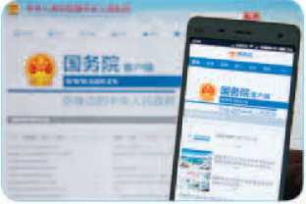公开透明、在网络环境下，公众吋以突破吋空地域限  
制，登氽政府网站、政府公众弓•等（图1.2.6），获取各类  
信息同时，还可以通过市民热线、市民信箱等方式，对  
政府行为进行监捋：

圈1.2.5人与自然和谘发展

阳1.2.6因务院政务客户编

高效治理各类信息系统的建、Z，  
改变f政务于-T.办理的传统方式，肜成  
了屯子政务体系，大大提高了办事效  
率，电子政务使政府治理模式从管制铟  
向以公众为中心的服务型转变。

互动参与。互联网成为政府和民众  
沟通的桥梁，人们通过网络直接向政府  
反映利益诉求，政府也通过网络r解民  
情、汇聚民智，不断完善服务，促进了  
相互理解和达成共i只，有助丁决策的民  
主化和社会的和谐发展（图1.2.7 h

F3北佘巾乓务大斤

**■a**

H

番rna

%

WHGfe*

**JB-**

**a** MM MM

• •■•1油噱麵 *9* ■ BWaMUk*

困1.2.7北京市网_L政务服务

**\* iHL，**

的两

**•wn±m**

**•WJlstAW**

**3iindi*»N**

实践活动

体验在线政府的眼务功能

登录几个政府政务网站，浏览其中有关“信息公开” ••在线办事” “便民服  
务” “互动交流”等栏目的内容，进一步感受在线政府科学、高效、公开透明、互  
动亲民的服务理念和方式..

数字生活

在信息社会，人们的卞活方式和生活理念发生r深刻变  
化，主要体现在以下三方面，

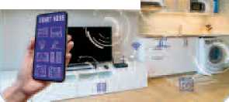生活工具数字化，网络和数字产品成为人们的生活必  
需品。计算机、智能手机、导航仪、智能手表、智能眼镜、  
智能电视、智能汽车……各种各样的数字产品使人们的生  
活越来越舒适和丰富（图1.2.8 ）o

生活方式数字化、借助数字化信息终端，人们的T作  
更加弹性化和自主化，随吋随地r作和学习成为可能，网  
络购物成为主流的消费方式，人际交往范围与空间尤限扩  
大，交往方式也更加依赖数字化技术、

1*11.2.8数字化倍息工具

生活内容数字化数字化生活吋代，人们的t作内容  
也以创造、处理和分配信息为主，学七內容吏加个性化,  
数字化内容成为多数人娱乐休闲活动的首选。

实践活动

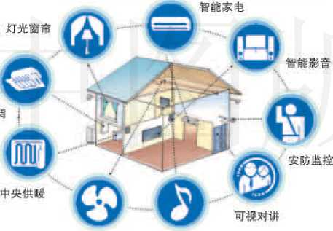认识智能家居

新风系统背累音乐

［妇1.2.9智能家W

智能家居是以住宅为平台，利用  
综合布线、网络通信、安全防范、自  
动控制、音频与视频处理等物联网技  
术，把与家居生活有关的设备连接起  
来，构建高效的住宅设施与家庭日程  
事务的信息管理系统，实现环保节能  
的居住环境，提升家居的安全性、舒  
适性和艺术性（图1.2.9）、

调研了解未来家居环境还将会出现哪些智能设备？会给我们带来哪些便利？

总之，信息社会是信息技术应用不断深化和积累所引起的从  
a变到质变的•种必然结果，是•个长期的、动态的和循序渐进  
的过程，其基本特征也在动态变化之屮.



项目实施

完善“智能化教学大楼”设计方案

随着信息社会的进一步发展，信息技术产品的深度应用，互联网成为公共服务的  
主要通道，经济、社会、生活的数字化、网络化和智能化达到较高水平，社会资源共  
享、协同办公，社会管理和公共服务基本实现智能化。

进一步完善“智能化教学大楼”的设计方案，并编排用于全班交流的作品

基本要求如下：

1. 观点明确，内容科学，语言精练，具有独创性；
2. 适当引用事实、案例等论述，并力求图文并茂；
3. 尊重他人作品的著作权，引用要遵守有关法律法规；
4. 演讲、展示的作品形式不限（如电子小报、调研报告、演示文稿等

练习提升

1. 继数字化、网络化之后，智能化成为人们对于充分发挥信息技术潜能的高层次应  
   用追求，也成为人类社会向前发展的重要标志分别以“智慧地球” “智慧城市” “智能制  
   造”等为关键词，搜索有关内容，进一步了解“智能化”的知识。
2. 分析较为典型的信息经济实例，如微商、网络购物、产业结构调整、产销一体化、  
   全产业链控制等，体会信息经济对我国经济发展做出的巨大贡献
3. 分别以“网上开证明”"审批手续网络化”"岡上交税” “市农热线”等为主题，了  
   解更多在线政府的服务内容和方式.
4. 许多超市中的农产品都拥有了自己的“二维码身份证”，通过它可以查询农产品的  
   产销信息。尝试用手机扫一扫这些二维码，看一看能获得哪些信息

总结 评价

1. 下图展示了本章的核心概念与关键能力，请同学们对照图中的内容进行总结。

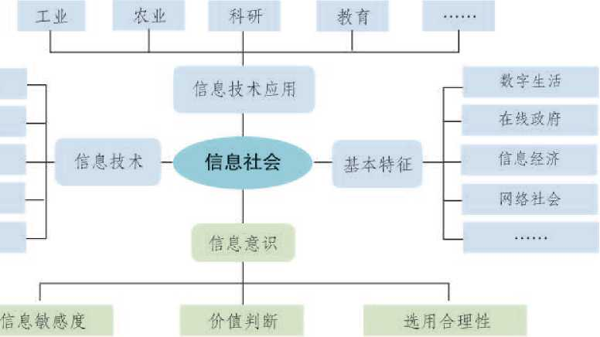

微电子技术  
计算机技术  
通信技术  
传感技术

1. 请根据自己的掌握情况填写下表，对知识与技能进行初步评价、

|  |  |  |  |
| --- | --- | --- | --- |
| 学习内容 | 掌握程度 | | |
| 信息技术的发展历史与发展趋势 | □不了解 | □ 了解 | □理解 |
| 信息技术的主要应用领域 | □不了解 | □ 了解 | □理解 |
| 信息技术对社会变革与发展的影响 | □不了解 | □ 了解 | □理解 |
| 信息技术对科技进步的推动作历 | □不了解 | □ 了解 | □理解 |
| 信息技术对生活、工作与学习的影响 | □不了解 | □ 了解 | □埋解 |
| 信息技求的关锭技术 | □不了解 | □ 了解 | O理解 |
| 信惠杜会的由朱与内涵 | □不了解 | □ 了解 | □理解 |
| 信息社会的基本特征 | □不了解 | □ 了解 | □理解 |

1. 回答以下问题，定成活动反思

(丨)有人说：“协同创新要求各个创新主体之间实现知识共享、创新互惠、资源优化  
配置、行动最优同步”你如何理解这句话？在小组协作中你做得是否让人满意？

(2)在本章的学习过程中，你或同学遇到了什么问题？是如何解决的？你觉得自己  
有什么样的收获？尝试列举几点与同学分享

第2章  
信息系统概述

信息系统是推动信息社会发展的重要因素，已应用在社会生产、人们  
生活的各个方面，对组织或机构的顺利运转、工作效率的提高以及组织之  
间的协同工作起着重要的作用。本章结合人幻实际生活中的应用实例，介



绍信息系统的组成及功能，并通过信息系统的搭建实例介绍信息系统的大  
体开发过程，最后结合信息社会发展方向分析信息系统的发展趋势，并辩  
证分析了信息系统的优势与局限性。

|  | | |
| --- | --- | --- |
|  |  |  |

项目目标

主题学习项目：订票系统初探秘

作为消费者，对于各种订票系统可能只有订票、退票的直接感  
受，其实这些系统的建设开发是一个系统工程，系统背后包含了旅  
客、软硬件设备、技术人员等众多因素本项目通过对交通运输领  
域中的订票系统进行调研和分析，在实践中了解一些概念，同时感

受信息系统给我国交通运输领域带来的变化

1. 通过体验订票系统，加深对信息系统关徤要素的认识
2. 通过大体了解订票系统的开发过程，认识到信息系统开发是  
   一个系统化的过租、，
3. 了解信息系统的优势与局限性以及未来的发展趋势

项目准备

为了完成项H,需要做以下准济。

•组建学习小组，小组成员要互相讨论、独立思考、共同协作

•选定交通领域中的一种订票系统，如铁路、公路、航空等订票系统

•提前准备好系统用户账号，建议使用家长的账号

•查阅资料，了解所选定订票系统诞生的一些背景；了解我国交通领域信息化建设的成就

为了保hE顺利完成本项目的学习活动，在不同学习阶段，小  
组长要注意检杏组员项H学习的进度，并做好协凋互助I:作

项目过程



体验系统

摆写报吿

了綵一种订票系统的  
便利性；分析这个系统的  
关键安素，并自行选择一  
祌方式呈现学习成果

會P46

结合信息系统的大体  
开发过程.查阅资料.讨  
论开发订喿系统的大体过  
程，最后撰写报告

象P57

it总成果

递过调查、分枒、讨  
.论，了解订票系统的优势  
'与局限性，并设想其未来，  
同时进行项目学习成果的

:汇总。 •■PM

通过衣章的项目学习，认识信息系统对杜会生产与人们生活所起的作  
用，了解信息系统的一般开发过程和工作过程，以及信息系统的优势与局限  
性，培养分析问題.解决问題的能力以及辩证看待信息系统的意识，同时为  
进一步应用信息系统进行创新学习奠定基础

项目总结

2.1

信息系统的组成与功能



•知道信息系统的基本结构，了解各个组成部分对构成一个信息系统的重要性  
•知道信息系统的关键要素，理解这喹要素有机结合与相辅相成对信息系统的重要性  
• 了解信息系统的主要类型与功能，感受信息系统的多样性

•体验常见的信息系统，感受信息系统给人们的学习、工作和生活带来的便利

体验探索

餐馆管理的现在与未来

李楠同学走进当地一家很有特色的小餐馆用餐该餐馆很受顾客欢迎，但其经营  
管理方式却很传统，还是用纸和笔记录各种收支数据在和餐馆经营者聊天的过程中，  
李楠发现他很想逐步扩大经营规模，把自己餐馆的饮食风格做成品牌，并建成连锁餐  
饮、网上餐厅，用计算机和网络管理各项北务，包括员工管理和财务管理等

于是李楠建议他，如果餐馆要扩大规模，还要使用一个“系统°，把各种资源用  
计算机和网络管理起来（图2.1.1 ）。

房屋、餐桌椅、府具……  
老板、厨师.服务M、顾客-  
食物、加工材科……

扩大餐

W “系统”h 7

计算器……

眢馆的未来

现在

S.IA •个系统

计算机和网络：管理人员、  
财务等教据；管理各个分店  
的数据；提供各项对外服  
亦

思考：这家餐馆要引入的  
管理带来哪些便利？

'系统”可能包含哪些钼成要素？这个系统会给餐馆的

2.1.1系统

系统普遍存在于世界3从基本粒f•到河外星系，从人类社会到  
人的思维，从无机界到有机界.从自然科学到社会科学，很多事物  
都吋以被看作一个系统系统是相互联系、相互作用的诸儿素的综合  
体，即系统是由两个或两个以上元素相结合的宥机整体。

我国著名学  
者钱学森认为：  
系统由相互作  
用、相互依赖的  
若干部分结合而  
成，是一个具有  
特定功能的有机  
整体，而且这个  
整体又是它从属  
的更大系统的一  
个组成部分

关于系统，可以从下面-:个角度去理解：（1 ）系统是由若干要尜  
组成的，这些要素町能是一些个体、元件、零件，也町能其本身就是  
一个系统（或称为f系统），如鼻腔、气管、肺等器官构成人体的呼  
吸系统，同吋呼吸系统又是人这个系统中的一个子系统；（2）系统有  
一定的结构，即系统内矜耍素之间有着相对稳定的联系方式、组织秩  
序等表现形式，例如，人是由各个器官组成的，但各个器官简甲.拼凑  
在一起不能成为■•个有行为能力的人；（3）系统貝有一定的功能，即  
系统在与外部环境相互联系和相互作用屮表现出来的性质、能力等，  
如人的消化系统功能表现为消化器官协同T作，共同完成对食物的消  
化和对昔养物质的吸收。

思考活动

分析餐馆的现行系统

根据自己对系统的理解，分析“体验探索”中餐馆的现行系统并填写表2.1.U

|  |  |
| --- | --- |
| 表2.1.1筲馆现行系统分析 | |
| 角度 | 举例分析 |
| 组成要素 |  |
| 结构 |  |
| 功能 |  |

2.1.2信息系统

信息系统是一种存储、加工、呈现倍息的系统。一个信息系统  
中还会有子系统这些子系统可以是功能相对独立的模块或部件，  
它们有机结合，构成规模更大、功能更完备的信息系统、

在前面的案例中，餐馆系统的建设目标里，就包含一个用来管  
理资源和业务的信息系统:，这个倍息系统由计算机网络，软件及其他  
数据、顾客服务等内容组成，是规划后餐馆现行系统屮的一个子系统;

餐馆倍息系统的组成是以佶息技术力基础搭建的；餐馆倍息系统的功  
能在于有效管理餐馆齐类数据，进一步科学合理利用齐种资源，从而  
能达到提髙服务质虽、增加营业收入的目的.其示意图见图2.1.2,

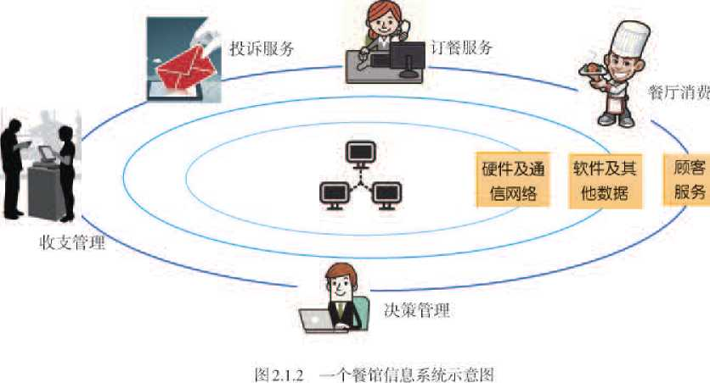

情境I :卡片系统与结构

李楠同学有一张校园就餐卡，在学校食堂就餐使用；有一张借书卡，可以在市立图  
书馆使用；有一张公交卡，乘公共交通时使用，他在思考一个问题：“我所使用的卡，虽  
然功能各异，但其背后的系统是否具有相同的基本结构呢？它与那家餐馆将要引进的信息  
系统有没有共同之处？”

齐个信息系统虽然功能齐异，但其基本结构（图2.1.3 ）是相同的:

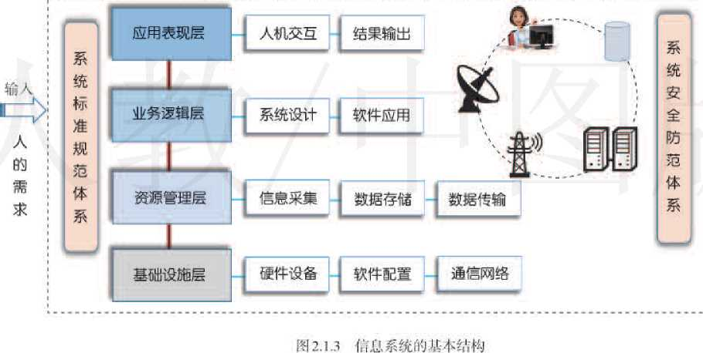

:檢出

；A  
:K  
! ©

;用

倍息系统因人的需求而产生，并最终被设计成力一个满足人的

需求、为人提供各种服务的系统。因此，从系统的性质上看，信息系  
统功能的重点在于如何将人与客观世界关联起来。

信息系统中  
的子系统往往被  
'称为模块或部件，

:在软件系统中还  
:可以称为子程序，  
它们具有相对独  
■立性和完整性，

:使得信息系统更  
;便于调用、维护、

调整和升级

信息系统的组成中有基础设施敁、资源管理敁、业务逻辑居、应  
用忐现层，井配备标准规范体系和安全防范体系。在这个基本结构之  
下，每一种信息系统又会根据自身的需求在具体细节上做相应的调  
整，从而实现其特定的功能、例如，一个餐馆信息系统的结构及其配  
H可以如表2.1.2所示。

| 基本结构 | 配置说明 |
| --- | --- |
| 基础设施层 | 计算机、通信网络、打印机等互联互通 |
| 资源管理层 | 血务数据，如员工身份信息、采购数据等 |
| 业务逻辑层 | 餐馆业务需求的设计，如订餐方式、结账方式等 |
| 边用表现展 | 便利的人机交互 |

表2.1.2胬馆信息系统的结构及艿配置

实践活动

分析校园就餐卡系统的组成

请教学校负责网络管理的老师，并参考信息系统的基本结构图，分析校园就餐卡  
系统中的各个组成部分、

倍息系统已渗透到社会生产和人们生活的方方面面。企事业单位  
利用信息系统进行内部业务管理、生产调度、商品流通、客户眼务  
等；学校利用学牛.信息系统管理学业信息；政府部门利用电f政务系  
统开展各项便民事务个人则可以利用各种倍息系统获得佶息及相关  
服务，例如，通过航班信息系统査询出行信息（图2.1.4）,通过图B  
管理系统借阅周书（罔2.1.5）,利•机通信系统与人交流，利用银  
U系统存取款，利用电子商务系统购物（阁2.L6）,*等等-*

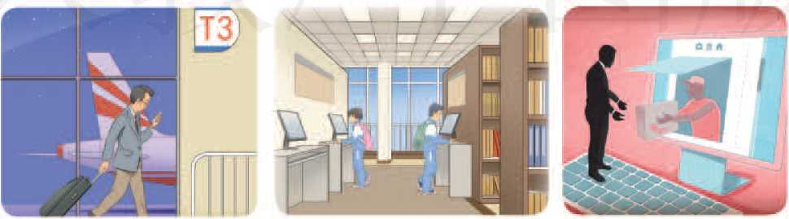

图11.4航班位息卉洵 阁2.1.5阁朽借阅 阁2.1.6 Hi商物流

[@1思考活动

进一步理解基础设施层

在很多信息系统中，人们能看到的硬件设施往往是计算机、手机以及一些输入和  
输出设备但这些设备就能构成该系统的设施层了吗？是否应该包含外围的相关设施，  
如卫星通信网络？结合图2.1.3,进一步思考并深入理解基础设施层的组成和作用

2.1.3信息系统的关键要素

信息系统包含四个关键要素：人、信息技术、数据（大数据）和  
过程。

信息系统中的“人” 一般包含以下几种：系统开发者、维护者，  
如程序设计员、系统调试员等；系统所在组织的决策#、员工，如企  
业的领导和普通员丁通过信息系统获得任何信息支持的所有人，如  
电f•商务平台的买方和卖方、铁路旅客、银行客户等可以看出，这  
里的“人”并不是指特定的个体，更多的是指人员角色。同一个人可  
能会在一个信息系统屮扮演多重角色，例如，某个企业的领导，他既  
是系统的决策者，乂是系统的使川者，他既要对该系统的开发和运行  
做决策，也要使用该系统处理企业的相关事务和个人事务。

人是信息系  
：统最具活力的角  
色人创造了信  
:息系统，信息系  
:统的最终目的则

是为人服务

表2.1.3列举了一个大型超市信息系统屮所包含的主耍人员角色及  
其作用，从中也可以看出各种角色在这个系统中各司其职，使系统运  
转得以实现。

表2.1.3超市信息系统中的主要人员及其作用

|  |  |
| --- | --- |
| 人员角色 | 作 用 |
| 超市决策者 | 一■般是超市经理、主管等高屐管埋人员.关注秸息系蚝的总体运行效果和价值 |
| 设计开发者 | 一般是软件开发公司人资，贞责实现信息系统的各项功能 |
| 維护者 | 一般由开发公司与超市相关人M共同维护信息系统各项功能的运转，给用户提供帮助 |
| 使用者 | 超市员工，使用系统的内部管理功能，对系统提供需求信息和反请意见 |
| 顾客.使用系统的对外运营功能.对系统提供需求信息和反情意见 |

实践活动

列表分析一些信息系统中的人员角色

1. 餐馆将要引进的信息系统中包含哪些人员角色？请列表分析
2. 校园就餐卡系统中包含哪些人员角色？请列表分析

情境2:体验企业信息系统

李楠同学利用暑假到省城一家企业进行社会实践他发现这家企业考勤登记、进出  
办公区、就餐结账都是“刷指纹”或刷卡；工作中的很多数据资料都采用云存储方式来  
存储，员工无论出差到哪里，都能共享数据，不影响工作李楠被这家企业先进的信息  
系统震撼了！其实在这些强大功能的背后，正是各种先进的信息技术在作支撑

信息技术

信息技术的进步和革新是推动信息系统不断升级换代的  
重耍因素。例如，李楠所接触的这家企业，其“刷指纹”或刷  
卡就应用了传感技术，数据存储应用了云计算技术例如，在  
技术的推动卜\城市公交系统变得越来越智能它采用全球  
卫星导航系统和物联网等多种先进技术，实现位置监控、智  
能调度，使得调度员可劣时监控所有车辆的地理位查看劣  
时路况，并可与驾驶员通信；乘客通过手机、实体电子站牌等  
准确地获取公交线路信息、车辆实时信息，使出行越来越便捷  
（［冬12.1.7）从这些案例也可以看出，i十算机通倍网络等多种技  
术在推动信息系统不断完善的过程中起到了至关重要的作用。

技术本身并不会  
给信息系统带来实质  
性的变化，只有对技  
术进行有效的设计与  
利用，才能使信息系  
统从技术中获益

囲II .7基T仿息技术的公交系统

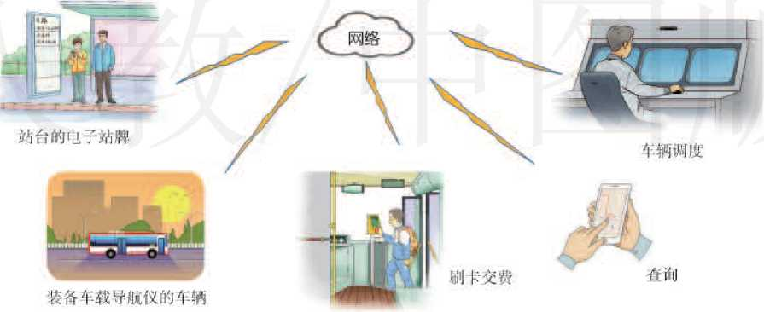

情境3 :信息系统背后的“数据”

当刷卡消费时（图2.1.8）,这个“刷卡”动作会产生

什么数据？当扫码打开共享单车的车锁时，会产生什么数  
据？当在火车站“刷脸”进站时，又会产生哪些数据呢？  
为何我们能顺利使用这些系统？是不是背后有个“库”已  
经存放了我们的个人数据……

数据，数报

数据

图2.1.8交易产生数裾流

数据（大数据

倍息社会己经步人了对大数据应用的阶段、但无论是数据还是  
大数据，都是信息系统操作的对象，是信息系统提供决策依据的来  
源在情境3屮，刷k•时，一系列数据（如顾客信息、k号、金额）  
会被采集到系统的数据库中，丼与数据库中原有数据进彳f关联，经  
过-系列处理，系统输出冇用信息，系统或使用者做出有关决策.  
信息系统屮的数据町以表现为多种形式，如数字、字母、图像、音  
频、视频等。

信息系统I:作的任何环节都在产生数据，信息系统要把分布在  
不同区域、不同部门的数据通过人T籴人、网络获取或传感器采集  
等方式收集起來.然后转换成信息系统所耑的形式，再以系统可以  
处理和交换的格式存储起来，形成业务数据，为使用者提供服务.  
例如，在一个超巾倍息系统中，从商品进货到出货，数据都在不停  
地输入系统数据库中（阁2.1.9）。

I数据阼

数据.数据  
采集，数据库、  
数据库管理.数  
据挖掘、大数

据 这些都是

与信息系统数据  
相关的慨念，可：以査阅资料多加：  
了解..

进货

货物初始'  
債息采集

入庳货物

出库货物  
倍息總

人库

►-分类|-_紫

&装处理

图2.1.9妞市信息系统中从进货到出货的数据传檢

实践活动

了解图书管理系统的技术与数据

请访问国家图书馆网站或前往当地（或学校）图书馆，体验查阅书目、浏览文献、  
借阅书籍的过程你认为是哪些技术促进了该系统的发展？尝试从数据流的角度画出  
借阅图书的大体流程。

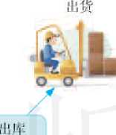

过程

信息系统中的过程是为获得预定的输出Iflf必须进行的-系列逻辑  
上相关的任务，而完成这胜任务则需要信息系统中的人、数据、信息  
技术等要尜之间相互作用和有机结合不同的过程产生不同的结果，  
例如，一些过程导致了每个程序什么时候启动，一些过程导致哪些人  
能访问哪一类的数据库，还有一些过程导致r系统如何应对各种可能  
的突发事件（如断电、火灾、计算机病毒攻击等）。

任何一个信息系统都包含各种过程。例如，图2.1.10描述了在一  
个m络购物系统中，买家签收快递引发的一系列过程，从中也可以看  
出过程在倍息系统中的多发性与多样性

进账

| 买家资金 | «< »> 1 | 售后服务 |
| --- | --- | --- |
|  |  |  |
| 卖家资金 | 1 <«买家确认收货>>> 1 | 买卖互评 |
|  |  |  |
| 物流工作 | 1 «< »> 1 | 倍用记录1 |

图2.1.10尖家“签收快递”引发的-系列过构

AU 动

5 > &小《"

7 >史新

实践活动

分析提交订单后触发的过程

访问正规的网络购物平台，注册一个账号（或者借用家人的账号），体验购书的  
过程（不用完成支付环节），然后从客户的角度分析：提交订单后触发了系统中的哪  
些过程？请参考图2.1.11的订票系统简图，分析并画出一些过程图

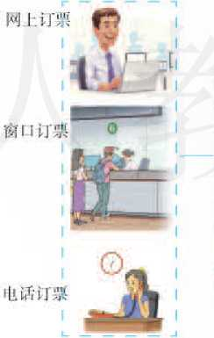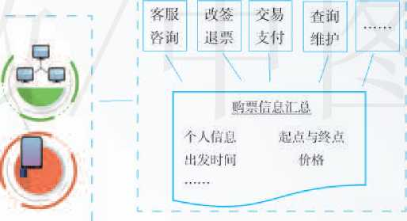

计算机网洛  
通网络

图2.1.11订票系统简朗

©麗思考活动

公共信息系统的使用规则

过程与规则密切相关:，规则是一系列被设计用来达成任务的行为规范与准则，类  
似人们常说的规章制度任何一个信息系统都需要规则来维系，系统中的任何工作也  
都是在遵守相应规则的前提下开展的这其中还涉及系统安全性问题和使用者的伦理  
道德问题，管理者制定信息系统的规则，而信息系统又反过来影响这些规则的制定  
只有遵守规则、执行规范的过程，信息系统才能正常运转，信息社会才能健康发展

你使用公共信息系统时，是否严格遵守了该系统的规则？是否遇见过别人不守规  
则的行为？你对这种行为持什么态度？

2.1.4信息系统的常见类型与功能

情境4:使用信息系统做出行计划

李楠一家计划周末去省城参观历史博物馆，于是他开始网上订购火车票和宾馆；通  
过博物馆官网预约参观资格；利用电子地图查询博物馆方位和公交线路；通过聊天软件  
向去过的同学请教攻略正是借助了各种信息系统，让李楠很轻松就做好了出行的计划

乍楠在做il•划时用到了多种信息系统例如，他可能利用12306  
系统预ir火车票；利用在线票务公司网站预汀宾馆；利用导航系统  
里的电f•地罔奄看方位。信息系统种类繁多、功能丰富。要获得同  
种功能服务，往往有多个信息系统可供选择，而同•个信息系统  
也pf以集成多种功能服务:.下面站在使用者的角度，从学校管理与  
学习、公共服务、个人社交三个方面，列举一些常用的信息系统及

其功能（表2.1.4）

表2.1.4常的信息系统及其功能

|  |  |
| --- | --- |
| 类型 信息系统及其功能举例 | |
| 与校园服务，个 人学习相关 | 校园一卡通系统：食堂就餐管理、考勤记录、图书借阅、校园网资源利州等 学生信息管理系统：学生档案管理、学生成绩查询，班级管理、课程管理等 图书管理系统：困书资源管理、倩阅信息査询等  自主学习系统：学习者注冊、课程学习、评价与反馈等 |
| 与公共服务相关 | 网络购物系统、票务系统、医院挂号系统、金融信息系统、卫星导航系统、  网约车系统、政务管理信息系统 |
| 与个人社交相关 | QQ,微信、E-nuik微博等 |

各个信息系统的服务目的和对象不同，功能就看所不同例如.一些  
教育机构提供的在线学习系统，会提供丰富的fl主学习功能，学习者可以  
根据向己的实际情况A主学4 （图2.1.12）;学校的学生信息管理系统，会  
给教师、学生和家长提供丰富的查询功能，从而让他们及吋把握学业评  
价、课程学习、课外实践等方曲的信息

课程学习

预约课程

取消课程

作业提交  
作业记录

随堂测试  
学习报告

我的课表

课程回放

课程直播

作业与考试

教师

自

主

学

习

学生

个人信息

学习交流

转班与调课

资源中心

'广刁支持

教师答疑

同学交流

拓展阅读  
课后补充

资料下载  
相关视频

I冬12.1.12 —个fl主系统的功能

实践活动

回顾与感受学生信息系统的功能

从升入高中的那天起，同学们就利用学校的相关信息系统完成了一些与学业管理  
相关的工作，如入学注册、学业评价查询、选课查询等

1. 在老师的帮助下，登录信息系统，浏览信息系统界面，分析该信息系统具备哪  
   些功能，并填写在表2.1.5中

|  |  |
| --- | --- |
| 表2.1.5学生信息系统功能举例 | |
| 功能模块 | 提供的服务 |
|  |  |
|  |  |
|  |  |
|  |  |

1. 去学校信息系统管理部门采访，了解老师们在使用学生信息系统时，可以获得  
   哪些功能服务,，
2. 回顾自己使用的经历，总结这个信息系统给自己的校园生活带来了哪些便利

实践活动

体验导航系统的功能

卫星导航系统提供高精度的定位、导航等服务，极大方便了人们的出行日常生  
活中，人们借助该系统的民用功能，为驾车导航、位置查询提供帮助（图2.1.13）

1. 准备：一部智能手机；打开卫星定位功能；

通佶网络

具备上网条件；安装电子地图或专用导航软件作为  
导航工具

1. 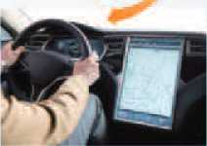为驾车出行提供线路导航（例如，从北京首  
   都国际机场出发到北京大学东门，要求路径最短）

地阁眼务器

1. 查阅相关资料，从导航系统越来越人性化的  
   角度，认识“人”这个要素在导航系统中的重要性，

阅读拓展

专家系统简介

专家系统也是一种信息系统，它应用人工智能技术和计算机技术，根据领域专家  
提供的知识和经验进行推理和判断，模拟人类专家的决策过程，以解决需要专家处理  
的一些复杂问题它是基于知识的系统，能像专家一样向使用者提供建议或解决办法  
它通常由人机交互界面、知识库、推理机、数据库、解释机制和知识获取六个部分构  
成（图2.1.14）知识库的建造需要知识工程师和领域专家合作，把知识整理出来，并  
存放在知识库中当前，专家系统种类越来越多，如植物识别专家系统、农作物病虫害  
诊断系统（图2.1.15）、车故障诊断专家系统等各种专家系统被人们广泛使用，为人们  
的学习、工作和生活提供帮助

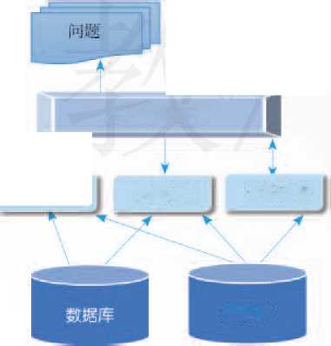

知识库

珍断结论

*

推押机

解择机制 知识获取

人机交互界面

阁II.14 p家系统构成

诊断系统

阉2.1.15沾虫古诊断系统

情境企业管理中的信息系统

李楠署假在一家企业进行社会实践时，曾被这家企业先进的管理所震撼他很好奇，  
如果从企业管理的角度来分析，信息系统类型有哪些呢？能为企业员工提供哪些服务？

信息系统普遍应用于企业管理当屮。在一个企业屮，对不同层级部门  
的员T：，信息系统的类型与功能省所不同。企业部门的层级可分为操作运  
茳层、中层管理层、高层管理层，员T.所处层级小同，用信息系统处理的  
业务就不同对应这三个层级，信息系统的类型土要分为事务处理系统、  
管理倍息系统、决策支持系统其具体类型及功能见表2.1.6所示：

表2.1.6企业信息系统主要类型及功能

|  |  |
| --- | --- |
| 类 型 | 系统功能 |
| 事务处理系统 | 执行和记录企业日常业务.支持企北例行的、常规性的事务活动，如对员工进行薪酬管 理、输人销售订单、向供应商付款等，是企业联系客户的纽带 |
| 管理信息系统 | 利用事务处理系统提供的数据汇总并生成企业基衣运行情况报告，为决策者提供分析问 题、建立模型、模拟决策过程和方案的环境，调用各种信息资源和分析工具，帮助决策  者提高决策水平和质量 |
| 决策支持系统 | 辅助决策者通过数据、模型和知识，以人批交互方式进行半结构化或非结构化决策它以 管理科学、运等学、控制论和行为科学为基础，为管理者的决策过程提供支持 |
| 各种类型的信息系统相互关联、共同运作.为企业整个大系统提供 服务。例如，管理佶息系统就是利用事务处理系统提供的数据，汇总生  成企业基本运行情况报告，为决策者提供数据支持. | |

|  | 执行偯息决策女持 | | 管理汇报 系统  5 |  |
| --- | --- | --- | --- | --- |
| 系统 | 系统  对管理的支J |
|  | 号业支持 | 协作 | 知识赞理 | |
|  | 系统 | 系统 | 系统 | |
|  |  | 对知识的支持 | | |
| 供应格 | | 客户关系 | —.1:资 | |
| 符现系统 | | 管理系统 | 竹现系统 | |
|  | 对操作运营的支持 | | | |

阅读拓展

围2.1.16企业仏息系统分类

企业信息系统的另一种分类

企业信息系统也可以按图2丄16所帝的方式  
进行分类.其中，“对知识的支持”层级中，主要  
是帮助企业员工建立和集成新的知识，支持务  
合作中的教据交流与沟通等请查阅相关资料或  
采访从事企业信息系统开发的相关人员，了解关  
于企业信息系统的更多知识

如果是企业普通员T ,他们感受到的信息系统功能往往是在自己权  
限下的单位业务处理、个人事务管理功能。例如，阁2.1.17所示就是一

个企业中普通员工能使用的信息系统功能。

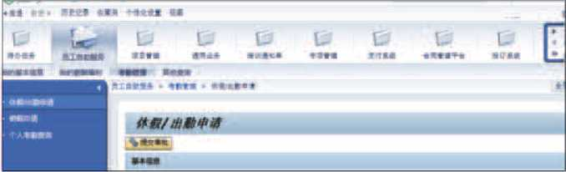

IS2.1.17 一个企收7息系统屮?myi I：冇的服务功能

实践活动

探访企业的信息系统

以小组学习的形式，去探访当地某家企业的信息系统

要求：通过实地调查或口头采访的方式，了解企业信息系统的功能、

提示：可以去当地大型的企业进行实地调研，也可以通过在线采访在企业工作的

亲戚朋友，了解他们在工作中所使用的信息系统具备哪些功能

■阅读拓展

企业信息系统的三个维度

企业中的信息系统，利用计算机的硬件技术、软件技术和各种分析、计划、控制  
和决策模型，为管理人员、用户等提供各种信息和结构化决策支持：组织、管理和技  
术是信息系统的三个维度

1. 组织组织是由不同的层次和专北任务组成的结构，它们的结构展示了清晰  
   的劳动分工部门、组织的核心要素是人员、组织结构、业务流程、规章制度和企业  
   (机构)文化3 —方面，信息系统要与组织相适应，为组织中的一些重要部门提供信  
   息，辅助管理和决策；另一方面，信息系统也会对组织产生影吻，并推动组织创新和  
   变■革
2. 管理。管理是通过计划、组织、指挥、控制和协调等，有效调度各种资源，  
   确保组织达到预期目标的过程管理的工作在于分析理解组织所面临的各种情境，然  
   后做出决策并制订行动方案去解决问题
3. 技术。技术(核心是信息技术)是信息系统的基础，它支撑着各种类型的信  
   息系统，在帮助管理者设计新产品和服务、提供新产品和服务、对组织的再定义和再  
   设计方面，可以发挥强有力的作用

项目实施

调研分析订票系统中的四个关键要素

一、项目活动

1. 调查身边的人，用过哪些订票系统购买火车票、飞机票、汽车票等：请他们谈  
   谈该系统的便利性，然后汇总该系统的常用功能并在组内汇报
2. 小组讨论：旅客、铁路（或公路、航空）工作人员、系统维护人员这三种角色  
   的关注点分别是什么？他们对订票系统的建设起到什么作用？哪些技术促进了该系统

的不断发展？

1. 订票系统具有庞大的数据，如旅客数据、客车数据、车票数据等,，以铁路订票  
   系统为例，填表2.1.7并分析：旅客订票提交了哪些数据？这些数据的作用是什么？

表2.1.7铁路旅客和车票的数据分析

数 据 作 用

|  |  |  |
| --- | --- | --- |
| 旅客  相关 | 身份证数据 | 实名制订梁 |
|  |  |
|  |  |
|  |  |
| 车票  相关 | 车次 |  |
| 时刻 |  |
|  |  |
|  |  |
| 4.提交车票订单后，会触发系统中的哪些过程？请画出简要的过程图。  二、项目检查  请根据表2.1.8的要求，简单评价自己在本阶段项目学习过程中的收获、  表2,rs阶段评价要求表 | | |
| 评价项目 | | 评价要求 |

学习目标达成情况

针对学习目标检•測自己的达成程度（未达成，基本达成

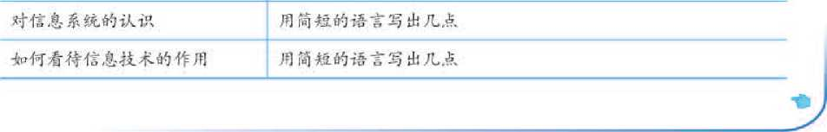

学习成果呈现

列出任务完成的结果（文字或表格.

遇到的困难

列出学习过程中有疑惑的地方或感到困难的地方

练习提升

1. 简要阐述你对系统与信息系统的理解
2. 仿照36页的表2.1.2,描述超市信息系统的结构及其配置，
3. 结合校园后勤管理信息系统，从以下几方面简要谈谈你对“人”这个要素的认识：  
   这个系统可能涉及哪些方面的人？他们分别在系统中扮演什么角色，起到什么作用？
4. 访问国家图书馆网站、一些政府部门网站，浏览其页面，然后简要描述这些平台系  
   统的主要功能;>
5. 查阅资料，了解专家系统的相关知识，并安装一些小型专家系统，如植物识别专家  
   系统，感受其功能..
6. 请帮前面“体验探索”中的餐馆以下分析：未来餐馆的信息系统中包含哪些人员  
   角色？如果你到这家餐馆用餐，你希望该信息系统能提供什么样的服务？

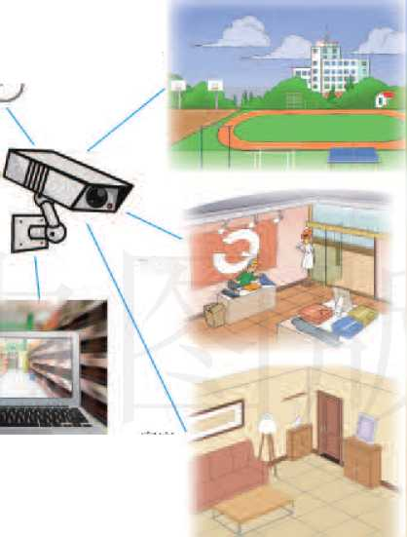

商场

阁 2.2.1

校W

•咚场所的监控系统

2.2

信息系统的开发过程



学习目标

• 了解信息系统的生命周期和大体开发过程

•初步体验信息系统的大体工作过程

•意识到搭建信息系统的背后隐含了很多开发工作，增强对信息系统开发人员的尊重

体验探索

发现所在环境中的监控系统

安防监控是智慧城市系统发展的  
重要内容，其中数字视频监控系统是  
很重要的一个组成部分数字视频监  
控系统（衣书提到的监控系统都是指  
数字视频监控系统）也是一种信息系  
统，它以网络为依托，以数字视频的  
压缩、存储、传输、播放为核心，形  
象，真实地反映被监控场景。很多杜  
区和家庭都会根据需要安装监控系统  
（图2.2.1 ）监控系统的搞建比较易于  
实施以同学们现有的信息技术知识  
与技能，可以尝试搭建一个监控系统

观察思考：马路、校园、小区等  
地方是否安装了监控系统？它们的作  
用是什么？搭建类似的监控系统背后  
隐含了哪些开发工作？

2.2.1信息系统开发的四个阶段

信息系统的汗发是一个系统的过程，涉及规划设计、人力物力投人、  
硬件搭建与软件配咒等多个7/而，而系统的生命力则决定r信息系统的开  
发需耍持续进行,

信息系统是有生命力的，与汗发相关的一系列活动总是在持续进行，  
而开发的各个阶段也冇期限，3系统进人卜’-阶段活动时，其生命就得到  
了持续W此，信息系统的开发过稈也吋以称为生命周期

信息系统的汗发过程（生命周期）町以分为阁2.2.2所水的叫个阶段

可行性研究

*系统分析

*

系麵十

系统生命阁期

系统实施

t 系统运与维护

系统上线运行

图2.2.2佶总系统生命周期的叫个阶段

监控系统的搭iim是该系统汗发的一个阶段衍即使是简中.的硬件安  
装与软件安装，其背耵也涉及人、0息技术、数据与过程等要索。下面结  
合搭述的过程來分析这冈个阶段的工作

系统分析

在位怠系统开发屮，第一个阶段是系统分析分析的口的就是明确岱  
息系统要解决的问题，包括系统开发的竹欤、系统的fl的与W求、队伍组  
建、行动规划等内容。详尽的分析能保证位息系统资源（资金、人员）得  
到苻效的利用，保证开发方向的正确性。总的来说，这个阶段要获得以下  
信息:为什么要做这个项目;目标是什么;有什么人员角色参与;各自职  
虎足什么；资金足否充足；汗发计划是仆么；汗发过程遇到M题如何敁对

例如，提出搭逑监控系统的耍求后，疗先要对资金、技术.人员等方  
面进行分析，确定搭建是否可行;其次是需求分析，明确使用者的需求,  
也就足明确使川者对监控系统的各项功能⑴求

阅读拓展

信息系统分析报告

信息系统需求明确之后，需要采用规范化的、结构化的模型将其描述清楚，主要  
是借助一些逻辑模型，如数据模型、过程模型等系统逻辑模型通常用特定的工具表  
示结构化的系统需求最后以“需求说明书”的形式展现，该说明书相当于开发者和

用户之间的合同文档，列出了系统必须满足的所有需求

组建队伍也是一项重要的工作：.信息系统项目开发团队分

为两个层面：一是来自技术部门、用户部门的人员；二是项目  
牙发小组，由项目经理领导，系统分析、设计与实施人员参与  
在大型的信息系统开发中，信息系统分析阶段会总结出一  
份系统分析报告，以此作为这个阶段的成果图2.2.3是一个系  
统分析报告的目录样例

图2.2.3报吿自录样例

系统分析报吿  
a录

项£）背景S述  
项0人员职责  
开发时间表  
系统达到的預期0标  
项B预算  
其他違议

实践活动

搭建小型监控系统的可行性分析和需求分析

t.以学习小组为单位，选定需要搭建监控系统的场所  
2.对即将搭建的监控系统列表进行分析（表2.2.1 ）

表2.2.1挤建监控系统可H性分析表

|  |  |
| --- | --- |
| 分析的项目 | 描述 |
| 搭建的场所 |  |
| 搭建的目的或原因 |  |
| 可使用的资金额度 |  |
| 参与人资的职责 |  |
| 可能遇到的困难 |  |

3.填写下面的需求分析表（表2.2.2 ）.

表2.2.2搭建监控系统需求分析表

|  |  |
| --- | --- |
| 分析的项目 | 描述 |
| 监控面枳大小或区划分 |  |
| 监控的目标 | 例如.观察班级情况.观察家中老人的行动状况、电器工作状况等 |
| 对监控清晰度的要求 | 例如，能看清可疑人员的面容、只要求看清动作变化 |
| 对监控智能化的要求 | 例如，要求能对人物行为轨迹进行跟粽，井常即报警等 |
| 对监控布线美观性的要求 |  |
| 对设备存储的要求 | 例如，极像头内置存储器的容量尽可能大、厂家配置云存储服务等 |

1. 到安装了监控系统的场所（如学校、居民小区）调研，向相关人员了解其搭建  
   过程、监控范围与操作方法，同时向他们请教一些搭建的经验与建议

系统设计

明确搭建的可行忡和需求后，接K来是对监控系统进行  
相关的设计丁.作（阁2.2.4）系统设计的H的是回答系统如  
何做它必须做的事情在大型信息系统开发中，系统设计要  
给出这个系统形式和结构的所有说明这•阶段的主要任务  
是根据系统的方案设计出系统的物理模型，包括系统总体结  
构的设计、输出设计、输人设计、处理设计、数据库设计、  
远程通信设计等:，

而搭建监控系统更多的是没济的安装，与大型信息系统  
的开发比起来，设计T作量比较少。首先要根据需求设计出  
监控设备的安装位置和电源走线等，最好岡出图纸.，另外要  
明确收看视频的方式（如吋以用手机或计算机査看），要确  
定视频存储的吋长.从而也引出存储容和方式的设计方案

系统实施

对于监控系统的搭建，这个阶段需要安装软硬件并调试  
（閉2.2.5）,然后初步运彳f系统而在大裀系统的开发中，这  
个阶段的主耍H标则是将设计阶段的结果在计算机和网络上  
具体实现.该阶段的主要任务是：配置系统运行的硬件坏境，

如根据系统设汁所提供的控制结构图、数据库设计、系统配  
置方案及详细没计资料来安装没备等；配置系统的软件，如  
编制和调试程序，创建完整的管理系统，进行系统的调试、

新旧系统的切换等丁.作；对使用者进行培训，即进行必要的

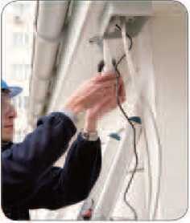系统管理意识和突发事件处理方法的培训、 KI2.2.5现场安装S备

信息系统设计  
人员是系统开发中的  
.关键成员，成员们的  
集体智慧是信息系统

成功的条件

2.2.4系统幻^淡计方案

思考活动

系统搭建背后其他人员的付出

在系统设计中，会涉及硬件和软件的选择而在本书搭建监控系统的活动中，硬  
件和软件都是选购并直接使用，没有涉及研究与开发也就是说，搭建的信息系统不  
需要进行相应的硬件和软件研发但是实际上，这些工作都“隐含”在购买的硬件和  
软件产品本身了 这些产品背后凝聚了研发者的智慧结晶例如，在使用监控软件时，  
只需要按照提示逐步操作即可达到监控目的，但为了满足用户可能的需求，保证各项  
监控功能的实现，研发团队则颇费心血3

从信息系统开发的角度分析：搭建监控系统过程中，除了同学们所做的工作之外，  
背后还有哪些领域的人员为这个系统付出了智慧与劳动？

实践活动

小型监控系统的设计

1.设计小型监控系统的功能模块图和布线方案

确定监控系统需要实现哪些功能，并利用适当的工具（如文字处理软件、绘图软  
件等）表达设计方案o （提示：如果没有网络，还要考虑网络的连接、开通与配置  
图2.2.6是一个家用监控系统的分布方案，仅供参考。）

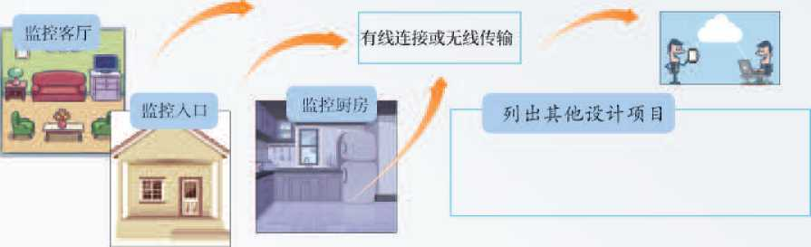

圈2.2.6家用监按系统的分布力案

2.设计设备采购方案，

了解评判监控系统设备优劣的指标，然后访问一些网络购物平台，查阅监控设备  
的性能和价格；按照需求，合理选择设备，并填写系统设备采购分析表（表2.2.3）

表2.2J系统设备采购分析表

|  |  |  |
| --- | --- | --- |
| 设备名称 | 型号 | 性价比分析 |
| 摄像设备 |  |  |
| 客户端戏:备 |  |  |
| 软件 |  |  |
|  |  |  |

3 .实际布钱、安装软硬件并调试、

要求：识别和使用常用的工具（网线钳等）；能根椐设计方葉，连接相应设各和  
线路，正确搭建小型监控硬件系统；能为小型监控系统安装相应软件，配置参数并正  
确操作相应的软件；初步掌握小型益控系统数据的存储与管理方法



4.提交安装现场的照片和软件运行界面图

系统运行与维护

在系统建设完成井开始运行耵，定期维护是非常必要的.*为f*能让这套监控系统安全稳定地运彳i,除了要掌握监控系统的使用方  
法外，还要设计•套行之有效的运行和维护方案.需要了解系统维  
护的意义，并确定维护的时问和内容，包括定期JI•级系统软件、检  
查存储设备情况等。

大型的信息系  
统建设往往需要投  
入大量的资金，而  
曰常的维护也需要：  
很高的代价“既要  
重建设也要重维护”.  
才是正确的系统开  
发思想

对丁•人型的信息系统，系统管理者需要对系统进行科学的组织  
与管理，使得系统能够充分发挥功效.因此，还需要制定一套系统  
的H常维护制度，设计一套系统的运彳r与维护方案，规范系统H常  
维护「:作；让系统维护人员全而了解系统的设汁思想、数据结构、  
体系结构，力求实现需求；定期收集系统的运行报苦，及时f解和  
掌握、Ik务政策和操作方法的变化为了使系统充分适应人和环境的  
变化，满足新的需求，还要及吋对系统进行局部的改造升级:.维护  
人员在完成系统的n常检杳和维护之耵，还需要肀成系统运行n忐  
和检查id录。

系统的维护T.作做得越规范，系统运行就越稳定，产生的效益  
也会越大7>

实践活动

设计监控系统的日常检査与维护方案

根据被监控场所主人的作息情况，设计一套监控系统的日常检查和维护方案，每  
周都要对监控系统的运行情况进行检查，若发现问题要及时处理，并做好记录检查  
和维护项目主要包括各个设备是否正常运行、线路是否稳定、网络连接和硬盘存储  
状况是否良好、摄像头是否清洁等表2.2.4是一个家用监控系统的日常维护登记表，  
可供参考.

表2_2_4 •个家W监控系统的日常维护登E表（参芎）

|  |  |  |  |  |  |  |
| --- | --- | --- | --- | --- | --- | --- |
| 维护时间 | 以下各项运行情况可填：良好、有故蟑无法解决、有故障但能解决 | | | | 维护  人员 | 备注 |
| 入口监控 | 客厅监控 | 廚房监控 | 其他区域的监控 |
|  |  |  |  |  |  |  |
|  |  |  |  |  |  |  |
|  |  |  |  |  |  |
|  |  |  |  |  |  |  |

阅读拓展

信息系统开发过程模型简介

信息系统开发的过程模型描述了系统开发过程中各阶段的特征，反映了人们认识  
与解决问题的思维过程以及项目的管理与组织过程常见的系统开发过程模型有瀑布  
模型、快速原型模型、演化模型、螺旋模型

1. 瀑布模型这是早期的系统开发模型，也称生命周期模型，按照软件生存周  
   期的各项活动顺序分为三个时期，每个时期又分为若干阶段，形如瀑布流水，最终得  
   到软件产品。
2. 快速原型模型这种模型需要迅速建造一个可运行的系统原型，以便理解和  
   澄清问题，使开发人贾与客户达成共识，最终在确定的客户鴦求基础上开发客户满意  
   的系统产品
3. 演化模型要根据客户的基本需求，快速分析构造出系统初始可运行版衣  
   (原型)；客户试用后提出优化、增强系统的需求；开发人员根据客户反馈，实施开发  
   的迭代过程；重复此过程，最终得到客户满意的系统产品
4. 螺旋模型这种模型将瀑布模型和快速原型模型结合起来，并强调了其他模  
   型所忽视的风险分析，适合开发大型复杂的系统

2.2.2信息系统的工作过程

情境：监控系统在工作  
赵子萌搭建小型监控系统后，实际体验了

场《和声咅

涔户端

阁2.2.7使川咨較的监K職r作过fV

其使用过程：实时查看监控画面，或面看已经  
发生过的画面；实时接收异常情况的报警提  
示她对系统工作过程的认识是：系统采集场  
景并发送到手机或计算机屏幕给使用者查看  
(困2.2.7)。她不禁思考：无论哪一种信息系  
统，其基本工作过程是不是大体相同呢？

在小型监控系统中，数据被采集到系统中，通过系统的  
存储、解码、传输等处理，数据被发送到客户端设备或存储  
设备，使用者通过汁算机、手机等设备杏苕；如果系统辨识  
出异常，数据则被发送到报警设备，并肉动发出警报声可  
以看出，系统的基本丁.作过程就是输人数据、处理数据和输  
fl5数据(图 2.2.8 ).

大部分数字摄  
像设备商家都提供配  
套的云存储服务，便  
于使用者随时随地存  
储、访问数据

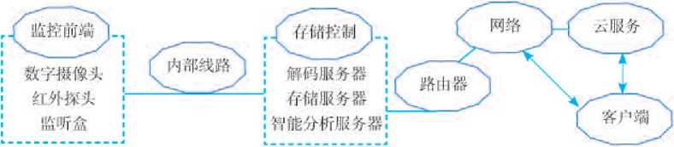

场抵

声音_

m 2.2.8小增监控系统的I二作过程

实际卜.，无论哪•种信息系统，其基本r作过程都可以H结为  
以下二项：输人、处理、输出可以说，信息系统是一个采集（输  
人）数据、操作和存储（处理）数据、做出反应（输出），以实现特  
定□标的系统（m 2.2.9 ） .

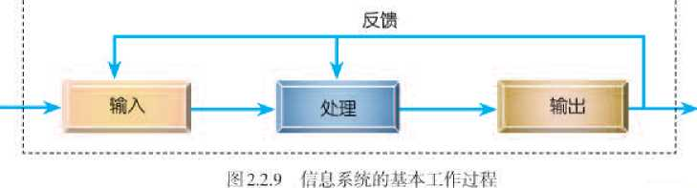

输入

信息系统的输入是指系统获取数据，并按照一定的方式向  
处理系统传输信息的过程：输入既可以是人I:手动录人，也可  
以是传感设备自动采集（图2.2.10）:例如，在火车站肉动取  
票终端取票，既可以手T：输入身份证号码，也可以把身份证放  
在感应区，让系统n动识别无论哪•种输入方式，要想获得  
理想的输出，都要求能完整准确地输人数据

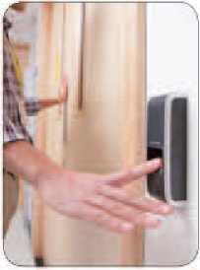实践活动

阁2.2.10 n动门禁系统屮通过

感阶没济采乐指纹

了解人脸识别技术在信息系统中的应用

近年来，人脸识别技术馭得了很大的进步，并在一些领域推广应用很多手机厂  
商发布了搭载人脸识别技术的新款手机，银行“刷脸”取款、餐厅“刷脸”支付、酒店  
“刷脸”入住、火车站"刷脸”进站已逐渐普及人脸识别技术的本质是让人机交互更  
加人性化、更加自然。从手工输入密码到指纹识别，再到只是让机器“看一眼”，信息  
系统的数据输入正变得越来越便利

查阅资料或结合身边的应用案例，了解当前已有哪些信息系统采用了人脸识别技  
术3 （提示：一些场所的门禁系统、银行的取款系统……）

处理

这里的“处理”亦即数据加r.，是指把输人的原始数据转变为  
符合预定需求的信息，往往包括对数据进行收集.存储、传输或转  
换等过程，它由设备、方法、过程以及人组成井完成，数据的识别、  
复制、比较、分类、压缩及计算活动等都属丁数据处理。数据处理  
是信息系统的核心功能，是保证整个系统顺利运转、有效输出信息  
的核心环节,

实践活动

了解监控系统中数据采集与存储的方式

1. 小组讨论交流：在搭建的监控系统中，哪些设备负责数据采集？采集的方式是  
   什么？上网查阅资料，了解数字监控捐J象设备的数据采集过程，并画出简图
2. 在处理过程中数据存储是关键，了解监控系统中数据存储的方式

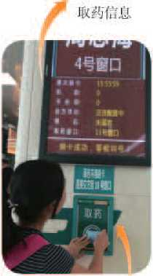输出

瑜出患茗

刷卡输人信息

困2.2.11医院取药排队系统

信息系统的输出是指将处理后的信息传递给使用者或者没备，  
以支持人实现某种目的、做出某种决策，或支持设备进行「I常作  
业:，例如，在监控系统中，输人前端设备感应到异常声音，经过  
系统处理后会发送到输出设备，向报警系统发出指令，报警声响  
起；在医院取药排队系统中，人们通过在感应区刷卡输人个人信  
息，屏锫h敁示的取药信息就是输出结果（图2.2.11）;员r.在办  
公区门禁系统扫指纹，门向动打开，门做出的反应就是输出结果;  
客户在银行自助终端中打印账单，账申就是输出结果

在-个系统中，“输人、处理、输出”这三项活动出现在很多  
环节当屮，遍布系统屮的齐个环节。某个过程的输出吋能就是下  
一个过程的输人.它们一环扣一环，无法割裂.

阅读拓展

反馈是在某一过程结束后，将操作结果与预设值进行比对，从而对下一个过程产  
生控制作用在自动控制系统中，反馈的作用非常明显例如，自动温室控制系统中，  
系统采集空气温度、空气湿度、光照度等数据，系统进行一系列处理后，输出指令到  
调控设备去调整温室各项指标，同时又把操作结果反馈到输入端，调整输入端的数据  
在物联网领域，反馈控制技术有更广泛的应用可以上网查阅资料，了解反馈技术的  
更多应用实例与研究成果

信息系统中的反馈

项目实施

了解订票系统的大体开发过程

一、 项目活动

1. 小组成员一起讨论：信息系统开发可能经历一个怎样的过程
2. 查阅资料，大概了解一些订票系统的开发建设情况

二、 项目检查

撰写一份报告，结合对信息系统开发过程的了解，简要阐述对“信息系统开发是

一个系统过程，需要团队合作来完成”这句话的理解

练习提升

1. 信息系统分析的目的是什么？有哪些主要步驟？
2. 需求分析的重要性是什么？进行需求分析的常用方法有哪些？
3. 查阅更多资料，列出系统设计的主要内容，以及人机接口设计的重要性
4. 有效的系统开发需要一个团队的合作如果你接到一个任务：开发一个二手物品  
   买卖信息系统，要求系统具备物品录入、呈现、交易等功能。请你模拟组建一个项目开发  
   团队，列出所需要的人员及其职责.
5. 列举3 ~ 4个信息系统，它们的输出结果是“让设备自动工作' （提示：一些自动  
   控制系统.）
6. 除了信息系统，其他系统的基本工作过程也主要是输入、处理、输出三个环节  
   例如，人的眼睛可以采集文字、图像，耳朵可以采集声音，鼻子可以采集气味，这些器官  
   采集数据后输入大脑，然后经过大脑的加工处理，最后输出相应的信息，让人获得某种认  
   知或通过语言、表情或肢体动作等方式做出一些表现、请以闻花香为例，画出你从接收气  
   味到获得信息的一个过程简图.
7. 选择自己常用的一个信息系统，如学生学业评价系统、图书借阅系统、棧园卡就  
   餐系统等，以实现某个操作为例，描述其大体工作过程.

2.3

信息系统的优势与局限十生



学习目标

•结合当前技术的发展.了解信息系统的发展趋势

•能结合实际生活中的应用实例，简要阐述信息系统的优势与局限性

•通过了解信息系统的优势与局限性，增强辩证看待信息社会中一呰事物的意识和能力

体验探索

感受信息系统的变化

赵子萌的爷爷70多岁了，因为不会输入文字，  
所以之前很少用手机但最近，爷爷手机上不仅  
有了自己的聊天群，还会用手机购物、订票、打  
车（图 2.3.1 ）

赵子萌的爸爸所在公司最近升级了办公系统,  
与工作有关和个人有关的服务都在这个系统里了，  
与原来多个平台共用相比，现在更方便了

与同学交流讨论，了解大家是否感受到了近  
年来常用的一些信息系统发生的变化.

2.3.1信息系统的发展趋势  
情境1 :信息系统的发展方向

［冬I2.n is人;tf郎/使川佔息系统

2017年10月18日一24日，中国共产党第十九次全国代表大会（简称党的十九大）成  
功召开党的十九大报告中明确提出：“推动互联网、大数据、人工智能和实体经济深度  
融合” “作为新一轮科技革命的核心驱动力，新一代人工智能将推动经济杜会各领域从数  
字化、网络化向智能化加速跃升' 在这个枝术创新、拼搏奋进的时代，信息系统的发展  
将沿着这样的大方向继续前行

近年来，信息系统在关注以人为本、佶息共亨、关注知识管理  
等方而取得了很大的突破、人们也在应用中感受到了这些变化。以  
人为本就是在整个信息系统开发、管理、应用过程中都充分注®人  
的要求，充分挖掘人的潜能并将其转变为系统的有利因尜，具体表  
现在两个方而：-是系统炅有更加友好、简便、个性化的人机界而，

保证使用者“不费吹灰之力”就能使用系统；一.是信息系统自身的  
功能集成度也越来越高例如，企业内部佶息系统把多种要尜、多  
种功能有机整合，对分散的现有信息系统进行重逑或整合，形成一  
个集成度高的信息系统，提供全面的信息支持和服务信息孤岛的  
现象越來越少，佶息系统纷繁杂乱的现象也越來越少

思考活动

对未来职业与信息系统的设想

1. 设想一下，你希望将来从事哪一个行业的工作？
2. 当前，该行业的信息系统你接触过吗？有哪些功能？设想一下：这个行业，其  
   信息系统未来会具备哪些智能化的功能？

当前，物联网、大数据、云计算、人丁.智能等领域的成  
就以及跨领域应用的理念，正引领倍息系统往以下几个方向  
发展。

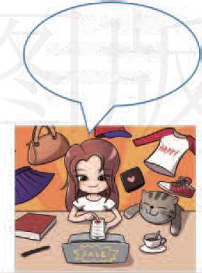物联网成为采集数据的重要源头物联网是信息系统感知  
物理世界的重要手段佶息系统通过传感技术，将物理世界中  
各种事物的信息进行fl化，形成数据，并传送到指定的位置，  
将客户端功能延伸和扩展到物品与物品之间，从而实现信息交  
换和通倍的功能，进一步推进信息系统实现智能化:例如，无  
人驾驶汽车巾的信息系统通过物联网分享有关道路的数据，如  
这些数据都在物联网连接的汽车之问共享，并通过无线九式上  
传到云系统进彳j•分析和投人使用，以提高系统自动化的水平。

这个网购系  
统已经清绫我喜  
欢什么款式了！

2.3.2基丁大数据分析的  
个性化推浮

大数据内容成为战略性资源，很多企业或相关机构通过  
对大数据资源进行战略的制定，可以获得主导市场的机会。因  
此，企业和相关机构的信息系统会重视系统内外的数据资源,  
并利用大数据技术开发这些资源，挖掘数据更深层次的意义，  
为提升服务质虽、企业及各种机构的发展潜力提供决策依据  
例如，网络购物平台具冇个性化推荐的功能（阁23.2），这是

因为平台利用大数据技术分析消费者行为和模式.然订动态提供个性  
化推荐。

深度结合云计算=云计算为大数据的处理提供了强有效的支撑:.  
云计算在虚拟化、规模化、通用性以及高扩展性等方面优势明显，  
使得信息系统的建设和维护成本更低、外:能更强信息系统结合了  
云计算，让使用者吋以在任何吋间、任何地方，连接到云端存取数  
据。云计算正在越來越多的佶息系统中有更深人的应用，云服务正  
在普及,目前，人们已经开始享受云存储所带来的便利服务，如游  
戏云、政务云、医疗云等齐种服务，

实践活动

了解云服务系统

1. 你正在使用哪个云服务系统？主要使用该系统的哪些服务？你希望还能获得什  
   么样的服务？
2. 一些大型企业都提供了云服务，而且在云计算技术方面也有专门的研究团队  
   和明确的发展规划请了解一些云服务系统的特点及其更多的研究发展方向，并填写  
   表2.3.10

表2.3.1云服务与未来研究方向

|  |  |  |
| --- | --- | --- |
| 云服务系统名称 | 提供的服务 | 更多的研究方向 |
| 华为云 |  |  |
| 腾讯云 |  |  |
|  |  |  |
|  |  |  |

情境2:信息系统的智能化服务

刚进入订餐系统，屏幕上就出现了你喜欢吃的一系列菜名；一到下班时间，手机就提

醒你回家的路段拥堵情况并预测你路上所花费的时间 你可能更喜欢有一天，刚进入搜

索界面，屏慕就给出你想要搜索的相关信息；拿着一个翻译系统就像带了个随身翻译，让  
你无语言障碍地畅游世界你知道吗？人工智能已经渗透到很多信息系统中了，并且还将  
继续渗透与深入，带给人们更加智能的服务

人工智能是重点方向，《新一代人丁 能发展规划》中明确提到，  
人T.智能发展进人新阶段，成为国际竞争的新焦点、经济发展的新

引擎未来几年，人工钓能将在神能交通系统、竹能检索系统、自  
动翻译系统、ri动驾驶系统、智能支付系统等众多领域有新的突破  
齐种信息系统也将具有更接近人类思维的活动，具有吏尚的自学4、  
自组织和进化性，井具有知识创新功能，是人们解决问题很冇利的  
向导而体系h将是人规模分布式•算模式，以基丁•网络神经元构  
件的智能网为主。

跨领域应用与学科交叉:，这是信息系统很重要的发展方向。跨  
领域应用的体现，除了某个组织内部系统的功能集成，更重要的是  
还体现在跨学科、跨行业、跨机构、跨地区的砬用集成。联网共皁  
的核心就是信息交换，多个系统之间和多种、Ik务之间能够灵活调用  
所需资源，从而冇利丁•更高层次管理的决策这个阶段的信息系统，  
对整个社会发展吏有实际意义例如，注没智,1城市，就需要齐个  
安防监控系统、地理信息系统、智能交通管理系统等联通、联动，  
实现跨系统的应用；开发-个fl主学习系统，除了耍用到信息技术  
学科的知识，还要用到教旮学、心理学、统计学等很多学科的知识。

随着各个学科的不断发展，在学科的边缘甚至内部地带存在着单  
-学科不能解决的问题ifif对这些问题的i人识和研究需耍借助相邻  
学科的推动这种由科学本身肖发生出的需求和动力，极大地促进  
了学科的交义与融合.打破了原有方法和体制的界限。总的来说，学  
科交叉与融合，促进了信息技术的发展，而信息技术的发展又反过  
来推动这些相关学科的进步，推动倍息系统的不断更新突破、不断

升级换代。

1©麗思考活动

信息系统跨领域应用带来的便利

1. 有的软件把很多服务功能集成在一起，基本涵盖了饮食、  
   出行、娱乐、生活交费等各个方面（图2A3）。
2. 也许有一天，你会发现，你的公交一卡通、校园一卡通  
   都“隐形”为一个二维码，而且使用的范围越来越广，功能越  
   来越多，已经超出它原有的范围。
3. 也许有一天，被列入航空黑名单的人发现，自己的信誉  
   被银行、公司、学校所获知，个人信用影响了升学、就职等

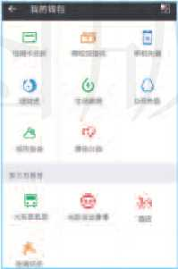与同学交流讨论，信息系统的跨领域应用，正在或即将给  
个人、社会可能带来哪些影响。

2017年7月；  
8 0，国务院印发  
的《新一代人工  
智能发展规划》，  
为我国人工智能：  
的发展指引了更  
加明确的方向，  
促进我国建设创：  
新型国家和世界  
科技强国

1*12.3.3应用免成

2.3.2优势与局限性

情境3:智能定位的利与弊

赵子萌的爷爷独自外出时，都会戴上一块智能手表或打开手机通信软件的自动定位  
功能，这样家里人就能随时拿握他的位置，放心很多但有时候赵子萌的父母也会疑惑：  
这种智能定位系统，如果被别有用心的人所利用，会不会影响爷爷的人身安全呢？赵子  
萌告诉父母：智能手表给人们带来便利的同时，也存在一定的局限性例如，智能跟踪  
定位可能会带来一定的安全隐患，所以要权衡利弊后再合理使用

任何-个事物，在貝•备优势的同时，也会存在•定的局限性  
人们根据特定需求，用智慧和心血创造f各种信息系统，但人们的  
需求是不断变化的，技术也在不断进步，因此会不断发现原有系统  
的局限性，而这种局限件又反过来推动信息系统布所突破，使K:展  
现新的优势倍息系统的优势与局限性相互依存、彼此促进，因此  
我们要辩证地看待这种现象。

系统致力于提供完善的解决方案，但其精确度、准确度还与系  
统能否获取及处理完备的信息有关例如，语音识别系统，辨识度  
越來越高，但只要获取语音信息的环竹存在不足，其辨识度就会受  
影响；卫星导航系统提供的定位精确度越来越岛，但受采集数据等  
环节的影响，精确度也宥极限；专家系统已经可以解决很多问题f,  
位对原有知识和经验的自动修复能力尚待提高；天气预报系统因力  
受观测站、观测没备以及微小而突发的气象变化等芥种因素的影响，  
也做不到完全精准

实践活动

体验语音识别技术的精确度

r在聊天软件中输入一段语音（图2.3.4）并识别成文本，观察其正确率s2.使用在线翻译系统，通过语音输入一段英文，让系统把它翻译成中文观察翻

译结果是否存在谈差，这个误差是否受你英文发音的影响（图2.3.5 b,

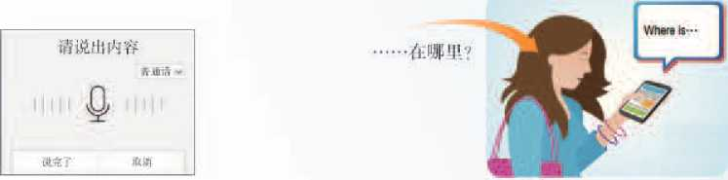

阁2.3.4语咅输人 图2.3.5翻汴系统

信息系统的很多工作是基于设备而自动运转的，因此可以  
避免一些人工干预，但也会降低人对系统的可控性，很多向动  
化系统M然减少了人为操作，提高了运行结果的客观性和准确  
性，似却因此提高了系统对设备的依赖性，使人对系统的控制  
力度受到影响，任何一个层面的没备出现故障，如果应对措施  
不到位，都会#致系统、Ik务瘫痪，而且业务恢复难度超出很多  
人员角色的掌控范围（图2.3.6 ）。

信息系统重视人的需求，因此使用方式越来越友好，但无  
法满足所有个体的需求、开发设计过程中，对使用者进彳j需求  
分析是基本的内容，因此我们使用的倍息系统总是越来越符合  
人的思维习惯但由于需求分析环节中对个体采样有标限性，  
最终倍息系统也无法照顾所有个体的需求（阉2.3.7 ）:

数据采集便利、来源丰富，但也导致数据冗余或被闲置」  
信息系统中的数据是非常庞大的，只肴对这些数据进行更深层  
次的分析和挖掘，十能提炼出对当前问题的解决真正有意义和  
冇价值的信息。很多数据即使作为历史资源也必须保存起来，  
这也造成系统数裾库的庞杂性并增加广数裾调用的复杂性，

更大范围的信息共享，同时又带来个人（局部）权益保护  
不足的问题例如，企业内部各业务系统整合，各项管理透明、  
规范，但员工个人的私密性就会受列一定的影响；人们借助各  
种系统获取资源，但有的资源所属方无法得到有效的收益3

降低传统业务系统中的风险，同时也带来新的安全问題3例如.金融业务中的网络转账业务.使用者不需要接触实际的  
钞票，从而避免了假钞风险、人身安全等问题，但误操作不仅  
吋能导致资金出现风险的情况，而且还不能完全避免个人信息  
泄露的问题；龙享汽车使用便利、成本较低，闽此减少f车被  
偷窃的现象，但卽存在使用古资金被挪用的风隐：利用¥航系  
统，方便了出行，但也存在个人位置被泄露的风险。

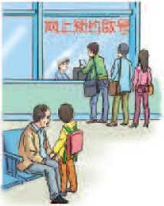实践活动

ffl2.3.6没备故障.人为呵控  
程度受限

图23.7存的老年人不会  
使川网t预约

这里从宏观的  
角度分析信息系统的  
优势与局限性具体  
到某一个信息系统，  
则可以从个人使用的  
角度分析它的优点和  
缺点

了解使用学校信息系统的体会

采访学校的老师，请他们就个人使用学校的办公管理系统（如工资管埋、考勤管  
理）或学生管理信息系统的体会，谈谈该系统有哪些优势，还存在哪些不足然后根  
据采访结果，并结合本书的内容，谈谈你对信息系统优势与局限性的理解

阅读拓展

信息系统相关专业及其职业

在当前的大学教育中，与信息系统相芙的专业一般有“信息管理与信息系统”  
该专业培养适应国家经济建设、科技进步和社会发展需要的人才从学科专业的角度，  
这些人才要具备一定的国际视野、宽厚的专业基础和综合人文素养，要具备一定的创  
新能力、领导潜质和团队合作精神，要具有良好的数理基础、管理学和经济学理论知  
识、信息技术知识及应用能力，同时还要掌握信息系统的规划、分析、设计、实施和  
管理等方面的实践与研究能力，能够在国家政府部门、企事业单位、科研机构等组织  
从事信息系统建设与信息管理工作

学生主要学习经济、管理、数量分析方法、信息资源管理、计算机及信息系统方  
面的基本理论和基本知识，接受系统设计方法以及信息管理方法的基本训练，培养综  
合运用所学知识分析和解决问题的基本能力3 —般设置的专业课程有管理信息系统、  
信息资源管理、经济学原理、运等学、信息系统开发与管理、生产运作与管理、计算  
机网络、电子商务等:

信息系统相关专业的毕业生可以从事企业资源规划实施工程师或实施顾问、管理  
软件开发工程师、软件测试工程师等多种岗位的工作随着信息化的广泛普及和应用，  
社会和企北对信息化人才的需求越来越大，而既懂北务和管理，又懂技术的复合型人  
才会很受用人单位的欢迎

项目实施

4

调研分析订票系统的优势与局限性以及未来的发展趋势

一、项目活动

1. 设计一份小问卷，在校园或者社区底开调查，了解人们对订票系统现有功能的  
   看法和对未来系统完善的建议
2. 小组合作，统计分析调查结果，阐述从中获得的结论以及个人观点
3. 小组研讨：结合衣书介结的信息系统的发展趋势、优势与局限性，讨论订票系  
   统目前存在哪些优势和局限性，该系统未来发展会是什么样

二、项目检查

汇总本章项目学习各个阶段的成果，在老师的指导下，按调研论文的格式进行编  
辑加工和排版，并在班5.进行交流和展示

练习提升

1. 根据个人的理解，谈谈你对信息系统发展趋势的看法，或者谈谈你对未来信息系  
   统的发展有哪些设想.
2. 选一个常用的信息系统，根据自己使用的经验和体会，谈谈它存在哪些不足
3. 信息系统的便利性与安全性往往并存,.请了解某一个网上银行的一些功能，并采访使  
   用网上银行的长辈，了解网上银行带来的便利性以及当前存在的安全问题、
4. 访问大型正规的网络购物平台，体验购书的过程（可以不完成支付环节），并且完  
   成以下任务

（1 ）从使用者的角度和数据流向的角度，分析平台的购书流程并画出简图（按基本工  
作过程的三个环节）。

► .

（2）分析：在信息安全保障上，系统是如何保护你的个人信息的？你对该系统在保护个  
人信息方面有哪些建议？

总结 评价

1. 下图展示了本章的核心概念与关键能力，请同学们对照图中的内容进行总结

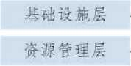

输入 处理

输入输出 I 1

工作过程

I

业务逻辑层l 结构-信息系统_  
应用表现层 —

标准规范体系」 辩证思维

和安全防范体系

不断发展 存在优势

输出

要素 一

存在局限

人

信息技术

数据

过程

2.根据自己的掌握情况填写下表，对知识与技能进行初步评价

|  |  |  |  |
| --- | --- | --- | --- |
| 学习内容 | 掌握程度 | | |
| 系统与信息系统 | □不了解 | □ 了解 | □理解 |
| 信息系统的基本结构 | □不了解 | □ 了解 | □理解 |
| 信息系统的组成要素 | □不了解 | □ 了解 | □理解 |
| (从使用者角度)信息系统的常见类型 | □不了解 | □ 了解 | □理解 |
| (从使用者角度)信息系统的功能 | □不了解 | □ 了解 | □理解 |
| 能结合实例描述信息系统的基本工作过程 | □不会 | □会 | □熟悉 |
| 信息系统开发的大体过程 | □不了解 | □ 了解 | □理解 |
| 信息系统的发展趋势 | □不了解 | □ 了解 | □理解 |
| 信息系统的优势与局限性 | □不了解 | □ 了解 | □理解 |

3.回答以下几个问题，对自己的学习情况进行总结与反思

(1 )在本章的项目学习中，你在小组合作方面有什么体会？

(2)项目实施中，涉及思考、调研、实践、评价等环节，你表现较好的是哪个环节？  
(3 )你对使用过的信息系统是否有了更深刻的认识？简要谈谈自己的想法  
(4 )信息系统的发展前景，会对你将来的专业或职业选择产生哪些影响？

第3章

信息系统的基础设施

计算机、移动終端、通信网络及各种网络软件是信息系统的重要组成  
要素，它们时刻影响着人们使用信息系统的感受和体验，有时甚至会成为  
决定信息系统能否正常工作的关键因素。

此外，物联网正在蓬勃发展，其中的传感和控制机制日益完善。通过  
传感和控制，信息系统能与真实的世界相连，能够感知真实世界、影响真  
实世界。

本章以计算机和移动络端为出发点，介绍硬件、软件和通信网络在信  
息系统中的作用，同时简单介绍传感器与物联网方面的知识，并通过组建  
无线局域网、开发网络应用软件、编程获取传感数据等实践活动，进一步  
加深对信息系统基础设施的理解。

项目目标

主题学习项目：基础设施助系统

本章将以“基础设施助系统”为主题开展项目学习该项目将  
分四个任务展开，每个任务对应信息系统的一种基础设施，最终形  
成对信息系统基础设施的整体认识，

1. 拆解计算机等设备，观察体系结构，感悟工作原理
2. 搭建小型无线网，现解网络在信息系统中的地位。
3. 编写简单的网络程序，进一步认识软件对信息系统的作用
4. 搭建小型传感系统，理解物联网中的传输与控制机制

项目准备

为f完成项需要做以下准备

• 4〜6人组建一个小组.各组确定一名组长，按小组学习的方式展开项目活动

•进行任务一时，小组成员应共同收集资料，但每个人都庭独立填写相关报告；进行其他任务  
时，小组成员应根据实际需要，承担不同的开发或测试任务.

•本章法动需要使用路由器、智能手机、传感器等硬件设备，使用时应严格遵守使用规范，以  
免造成自身危险或设备损坏

为了保证顺利完成本草的学活动，在不同学阶段，小组  
长要注意检查组记项网学七的进度，并做好协调互助丁.作

项目过程



填写关于计算机：  
和赖动终端的报告，'

纽建小型无线呵

时，注意&查联网设  
备能否互通，能否实  
现共享上网：；,P91

編格调试

’檢查报告是否定整  
:是否准确 *-?74 :

怜查编写的程序  
能否收发电十邮件，  
网络聊天系统能否正  
常工作:.

体验信息系.统与  
外部世界的连接方犬，  
理解传感与控制的工  
作机制. **曲8** phi

汇集组员学习心得，并对比任务目标进行分奚、归纳和提炼，进一步理  
解基础设施在信息系统中的作用，然后在全班进行展示和交流具体如下：

•通过阅读、开发实战等活动，I;3纳整理计算机、移动终端、网络和软  
件在信息系统中的作用；

项目总结

•通过分析物联网应用实例，梳理信息系统与外部世界的连接方式，并  
描述常见的传感与控制机制

3.1

信息系统中的计算机与移动终端



学习目标

•理解计算机、移动终端在信息系统中的作用  
• 了解计算机和移动终端的硬件体系结构  
•知道计算机和移动终端的基衣工作原理

体验探索

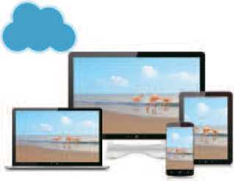共享照片

困11.1不同设备共亨照片

王红跟同学出去玩时，用手机拍了很多照片，  
但如何共享这些照片却让她犯了难，李明建议她把  
照片传到一个“云盘”中，并加密共享其他同学  
用台式计算机、平板计算机等设备访问这个“云  
盘”，输入共享密码后就可以自行下载和查看了（图  
3.1.1 ）借助信息系统，可以便捷地在不同人、不同  
设备之间共享信息，这真是大方便了！

思考：在以上情境中，照片共享是如何做到的？大家都用了哪些硬件设备？这些  
硬件设备的特点是什么？

3.1.1计算机、移动终端与信息系统

访问恬息系统吋，只要遵循一定的规范和标准，即便  
用不同的设备，也可以在倍息系统巾获得相同的信息，如  
通过不同没济査看共享的照片。

不同的信息系统包含着形态各异的硬件设备，这些硬  
件设备可能是占满-排排机柜的功能超强的巨型H•算机,  
也吋能是能够随身携带的智能手机、平板计算机……

在同一个佶息系统中，也使用着不同的硬件设备。下  
向以新闻网站系统为例做介绍

思考活动

分析网站新闻信息的传送过程

分析浏览新闻网站（图3.1.2）时，新闻在信息系统中的传送过程，思考总结计  
算机、智能手机等设备在信息系统中的作用

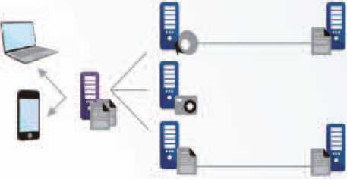

1*13.1.2浏览网站新闻水总阁

访问者用if•算机或移动终端发出访问网页的清求后，  
服务器快速在自身，或者在其他倍息系统中获取所需的罔  
文资源，然后把这些信息反馈给访问者。

实际上，一个信息系统通常需要与其他信息系统联合  
丁.作。例如，人们进行网络购物时，就可能在使用不同机  
构提供的商品展示系统、第-:方支付系统、网络银行系统  
等信息系统。

尝试分析通过  
“云盘”共享照片的过  
程中，数据是如何在  
不同的设备之间“流  
动”的、

信息系统通常采用桀些具奋强大运算能力或海呈运算  
资源的计算机來充当各种服务器，这些作为服务器的计算  
机是信息系统的“核心”同时，信息系统又会通过个人  
计算机、忾能f•机等终端提供更人性化的应用界面

3.1.2计算机与移动终端

情境：计算工具的发展

自古以来，计算一直与人类活动紧密联系在一起，人类社会的方方面面都离不开计  
算、历史上，人们制造出了各种计算工具，从辅助计算的算筹、算盘，到用机械齿轮计  
算的加法器、乘法器，再到蒸汽驱动的差分机:科学家甚至还设计出了功能更强的分析  
机，但限于当时的技术水平未能制造出来最终，人们制造出了可编程的电子计算机,  
并为走向信息社会奠定了基础，

请设想一下，如果你有一整天完全不接触计算机，你的生活会变成什么样子？

体系结构

进人电力时代后，人类具备的电子设备制造能力，为  
电/•计算机的出现奠定r必要的物质基础；科学家图吳  
（Alan Mathison Turing ）提出了通用计算模型，为计算机研  
究指明了方向3 20世纪40年代，科学家们研制出了电子计  
算机（岡3.1.3 ），也就是现在人们常说的计算机、

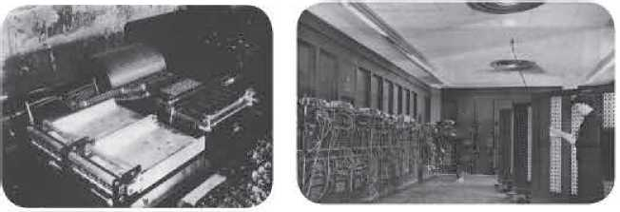

图3.1.3卒期的汁其机

frL

*fr*

在研制过程屮，科学家们就计算机的体系结构慢慢达  
成f共识：计算机应采用二进制、具备可编程能力，其核  
心分为运算器、控制器、存储器、输人设备、输出设备五  
个部分（图3.1.4）。



和_

数据

|  | ▲  ;控 |
| --- | --- |
| 求 |  |
| 信 | ;信 |
| 号 | ;号 |

输人没济

| Ri | 远算器 |  |
| --- | --- | --- |
| 馈； | 牛 | 作 |
| (i i ： | 数 数 | 桁 |
|  | 枞 倨 | :令 |

存锗器

| 挖牛 | | 指 | |
| --- | --- | --- | --- |
| 制  号 | :地 |
|  | 控制器 | |  |
|  |  |

SJ3.1.4计笕机体系结构尔意阁

| ▲  控； | 诂 |
| --- | --- |
|  | 求 |
| 信； | *信* |
| 号; |  |

* 输出设符

现在使用的各种计算机基本都遵循这个体系结构，只  
是合并r一些部分，如运算器和控制器合并到f中央处理  
器中。

体系结构确立后的儿十年里，计算机经历了电子管、  
晶体昝、集成电路、超大规模集成电路等几个发展阶段,  
计算能力得到了飞速的发展。

现代计算机种类繁多，但不管是巨型计算机、个人计  
算机，还是移动终端、嵌人式计算机等，其基本的体系结  
构都是人体相同的

智能手机、平  
板计算机等移动终  
端可以被看作特殊用  
途的计算机，都遵循  
图3.1.4所示的结构

实践活动

对比台式计算机.笔记本计算机等设备内部组件的异同

1. 打开台式计算机、笔记本计算机等设备（图3.1.5、图3.1.6），观察这些设备的  
   内部组件图

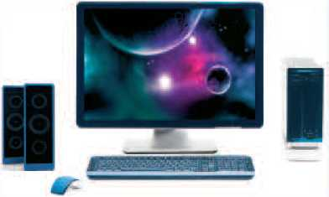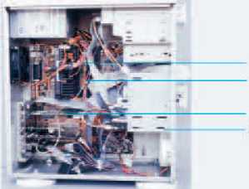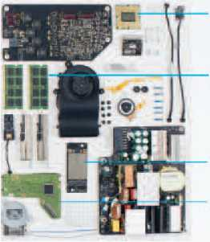

中央处理器  
内存

w.-k

硬盘

台成计算机主要组件

宅记丰计炸机主耍坩件

中央处卯器

内存条

咽盘

祕卡

1. 参照实物或展示图，了解这些设备都包含哪些主要组件
2. 了解卡片计算机等终端的内部组件，分析这些设备的硬件结构与图3.1.4所示  
   的结构是否相吻合
3. 根据前面的观察及分析，填写表31 1

|  |  |
| --- | --- |
| 表3.1.1设备内部组件归类表 | |
| 分类 | 组 件 |
| 输入设备 |  |
| 输出设备 |  |
| 存储器 |  |
| 运算器和控制器 |  |

程序存储原理

1946年研制出的 EN1AC（ Electronic Numerical Integrator  
and C：«npUter，电f•数字积分计算机）可用于解决不同的问  
题，但须根据要解决的不同问题重新连接电子元件，操作  
非常烦琐，

实践活动

试用ENIAC模拟器

1 .运行模拟ENIAC工作流程的模拟器（图3.1.7），选择“Simple example”选项  
就能看到一个已经连好线路、可以进行简单计算的ENIAC

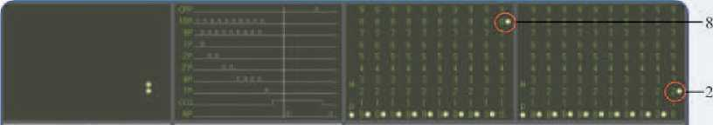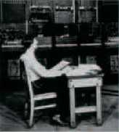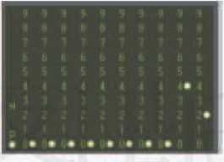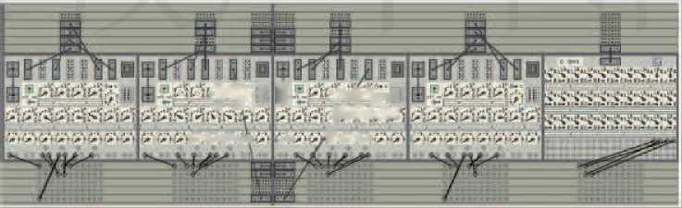

回

**90aQOG003 « • •**

1W

I y k k:

1 « :::: W

J •

J { •_ _f : v J

**8SSE8BSSSB**

1别3.1.7 ENMC税拟器

1. 观察模拟器界面，找到关键参数，然后单击“go!”  
   按钮，模拟器就会计算8x5+2，并把结果用指示灯的方式  
   显示在右上角（图3.1 A）.
2. 查看解决其他问题的例子可以发现，问题类型发生  
   了变化，模拟器中的线路连接也会随之改变（图3丄9 ）:

阻I—8 i十界结果

:U

么w. ;

..作泳4

|-V*，乂‘>V»*>•>>'• ‘

图3.1.9线路连接示意图

1. 回想一下，现在用计算机解决不同问题时，还需要这么复杂的操作吗？

现代计算机依据程序存储原理进行T作，即“解决问  
题所需的程序和数据都保存在存储器中，执行时按顺序执  
行指令”。基于这个原理工作的计算机解决不同问题时,  
不再需要人工进行烦琐的接线丁.作。

程序存储原理使得程序设计与电路设汁彻收分离。此  
后，程序没计成为一个独立于计算机硬件的领域——软件

项目实施

认识信息系统中的计算机和移动终端  
完成下面的项目报告，检查自己这个阶段的学习情况

报告人： 时间：

1. 简要描述计算机和移动终端在信息系统中的作用
2. 整理对计算机和移动终端主要组件的认识

•主要组件包括:

1. 总结对计算机和移动终端工作原理的认识

•体系结构：□遵循图3.1.4所示的结构□不同设备有不同的硬件体系结构  
•二进制：□遵从□有很多设备不遵从  
•程序存储原理：门遵从□有很夢设备不遵从

其他:

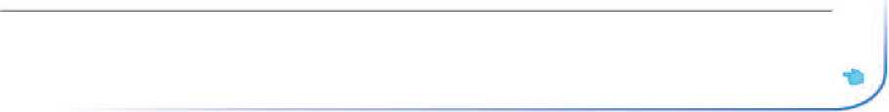

练习提升

1. 你都知道哪些移动终端？它们可以用来做什么？
2. 随着智能手机的信息处理能力越来越强，有人认为：“在不久的将来，智能手机或  
   许会取代计算机”对此你有什么看法？
3. 计算机为什么能同时处理多个任务？查阅相芙资料，然后与同学交流你对这个问题  
   的认识。
4. 用Python语言编写程序，查看与计算机硬件相关的信息，并指出哪些参数基于十  
   进制，哪些参数基于二进制。

import psutil

print(' CPU 频率 ％d GHz * % psutil.cpu_freq() .max)

print(* CPU 核数 ％d 个• ％ psutil.cpu_count(logical=False))

print(* 内存大小 %f GB ' % (psutil.virtual_memory().total/(1024**3)))

print(' C 盘大小 %f GB ' % (psutil.disk_usage( *C:') .total/(1024**3)))

3.2

信息系统中的通信网络



学习目标

•理解计算机网络在信息系统中的作用  
•能够组建小型无线网，了解常见网络设备的功能  
•知道接入方式、带宽等对信息系统的影响

体验探索

感受通信网络在信息系统中的作用

现在使用信息系统进行学习的人越来越多，使用方式也越来越多样化有些人在  
利用.零■碎的空闲时间，用智能手机学单词；有些人在排队或乘车时，通过身边的大屏  
慕了解科普知识；有些人坐在家里或教室里，用计算机认真地上数字课程……可以说,  
每时每刻，都有无数人，在使用形态各异的信息设备连接着不同的数字平台，学习着  
各类知识（图3.2.1 ）

教/中图

教/中图

图3.2.1网络学4示怠圈

形态各弄的计算机、智能手机等设备，是通过各种通信网络，与功能不同的信息  
系统相连的

思考：通信网络作为信息系统的重要设施，它究竟起着什么作用？又对信息系统  
的发展有着怎样的影响？

3.2.1信息系统与通信网络

从普通使用的角度看，无论是使用信息系统发送电子  
邮件，进行专家网络会诊，还是利用网络平台进行学  
都要依赖通信网络，经历“发送使用请求…接收反馈信息”  
这•过租.，

从系统注没的角度看，通过网络能方便地把多个信息  
系统连接起来，形成功能更强大的信息系统,下面以一个  
网络购物系统为例进行分析（m 3.2.2）,

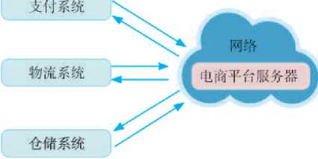

阁3.2.2购物系统1 j U:他系统的坰川又系七总阁

电ffs购物客户端

从图3.2.2中可以看到，这个信息系统利用网络把与购  
物相关的支付系统、物流系统、仓储系统等连接在了 •起，  
用户购物产生的数据经服务器处理后，洱通过网络发给相  
关系统，从而协同完成购物活动。

思考网络与信息系统的关系

你使用过哪些信息系统？如果没有网络，这些信息系统还能正常使用吗？

3.2.2局域网与广域网

网络的分类标准有很多，按网络覆盖的地迎范围大小,  
可以把计算机网络划分为局域网和广域网。

也有人把计算机  
网络划分为局域网、城  
城网和广域网其中城  
域网的覆盖范围介于局  
域网和广域网之间，通  
常覆盖一座城市或一个  
地区

局域网，顾名思义，是覆盖局部地域的计算机网络  
（图3.2.3），如计算机教室屮的网络组成局域网的计算机  
多则数百台，少的可能只存两7台，这些计算机一般可以  
同吋访问网上的各种倍息系统。现在，无线局域网己经在  
生活屮普及，智能手机、平板计算机等设备大多具备了接  
人无线局域网的功能。局域网这个“大家庭”中的“新面  
孔”已经越来越多了、

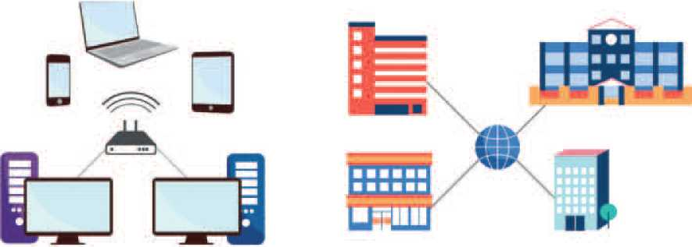

图3.2.3 W域网冶意阁 围3.2.4广域网示意图

广域网•般用丁把不同地区的网络连接起来，覆盖的  
地理范闱比较大(图3.2.4)，例如，一个公司在各地的分  
支机构所组建的计算机网络可以看作局域网，而把这些分  
支机构的局域网连接起来，就形成了跨越多个地域的广域  
网。因特网可以看作覆盖范闱最大的广域网。

3.2.3数据交换技术

网络中的计算机，要不时地发送诮求或接收反馈也  
就是说，计算机之间必然要交换数据，这就要用到数据交  
换技术数据交换技术可分为=类：电路交换、报文交换  
和分组交换。

电路交换

采用电路交换技术时，需要在通信双方之叫建、条  
通道，所有的数据都通过这条通道实时传输(1?1 3.2.5 )  
电路交换的实时性非常好，适合需要持续交互的应用场景.  
例如，传统的电话网就采用了这种交换技术

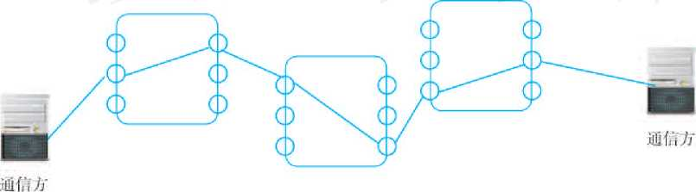

iy 3.2.5电路交换

在电路交换过程中，无论通倍双方是否传输数据，建  
、z的通道都会被•直占用着，因而使用率比较低。

报文交换

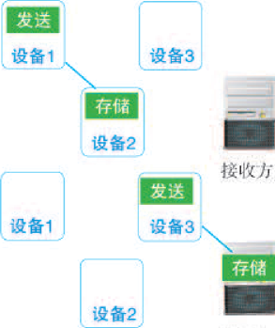报文交换技术不要求在通信双方之闷建物理通道，  
发送方把发送的数据作为整体发给网络屮的交换没济，这  
些交换设备依次传递，最终把数据发送到0的地收发电  
报时，主要采用这种交换技术（图3.2.6）。

发送力'

接收方

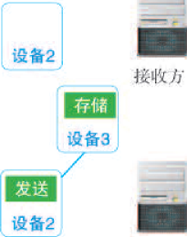/设备1—

设备1

设备3

发送方

发送方

发送方

接收方

阳3.2.6报文交换

采用报文交换技术吋，每次转发数据只占用网络中的  
一小段线路，空闲的线路段可供其他通信任务使用这样  
一来，就吋以提尚整个网络的使用率。不过巾于需要不断  
地存储和转发，报文交换的延吋比较严重，不适合劣吋性  
要求高的应用场景

分组交换

分组交换（包交换）与报文交换相似，何分组交换时  
每次传送的数据长度是有限的，原来的信息会按照限定大  
小分成许多个“小包”，这些“小包”可以沿同一线路按  
顺序发送和接收，也可以沿不同的线路随机发送和接收  
按顺序收发属于虚电路交换，随机收发属于数据报交换，

采用虚电路交换吋，耑要在发送方和接收方之间建立  
一条逻辑通道，通道上的每个节点都耍服从安排，按顺序  
传输数据“小包”，就好像有•条专用通道•样虚电路  
在数据交换结束后会自动释放。

与电路交换的不同在于，齐节点不是某虚电路独占的，  
它们仍可用丁•传输其他数据（阁3.2.7）。

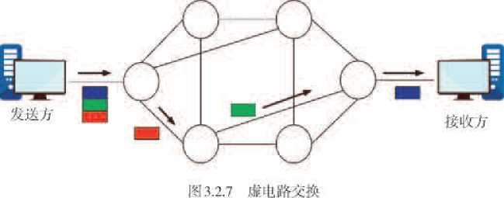

采用数据报交换时，4＜同的数据“小包”可以通过不  
同的路径到达0的地，而且先发的“小包”不一定先到，  
后发的“小包”不一定r;•到。因此，“小包”中要含有关于  
次序的信息接收“小包”的设备根据次序，把收到的“小  
包”重新组装起來，恢复成原來的佶息（阁3.2.8 ）.

发送方

阌X2.8数裾报交换

接收方

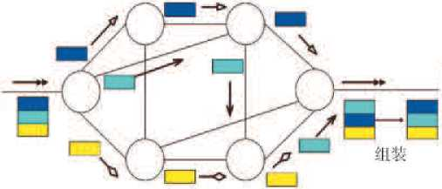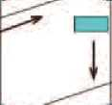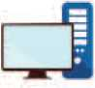



三种数据交换技术各有特点：对于实吋性要求高的交  
互式传输，电路交换最合适，不宜采用报文交换；对于实  
时要求不高的传输任务，报文交换最经济合算；分组交换  
技术则可以兼有前两者的优点

分析数据交换方式

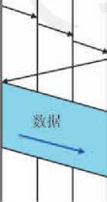有位同学画图演示电路  
交换、报文交换和分组交换  
的特点（图3.2.9 ），你觉得  
这些图分别代表了哪种數据  
交换方式？

让**V.**通道一怜输

3.2.4网络拓扑

网络拓扑用来表示网络中各种设备的物理布局常见  
的M络拓扑主要包括线状、星状、环状7种基本结构，分  
别如阁3.2.10、阁3.2.11和阍3.2.12所示

cj d

|  |  |  |  |  |
| --- | --- | --- | --- | --- |
|  |  |  |  |  |
|  | | | | |

cj di 匕

阁3.2.10线状

阁3.2. II里状 3.2.12坏状

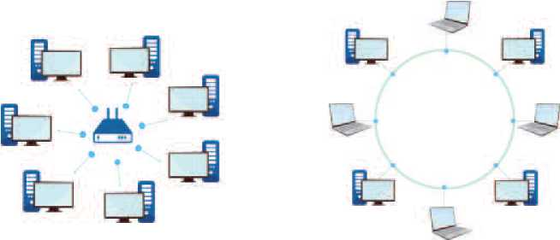

大型网络的网络  
拓扑比较复杂，其中  
会包含多种基本的拓  
扑类型，因此也称为  
混合型

目前组建的家庭局域网，其网络拓扑人多是単状。在  
星状结构的网络中，计算机会分别与同一个中心设备相连  
这种结构的网络容易增加新的节点，而且可以通过中心设  
备方便地监控网络的运行情况不过在星状网中，处于中  
心的设备必须非常稳定，因为一旦它发生故障，整个网络  
就会陷入瘫痪:，

实践活动

绘制网络拓扑图

分析本校计算机教室  
中的计算机网络，绘制这  
个网络的拓扑图，

3.2.5 IP 地址

| 网络号 | 219.239.238 . |
| --- | --- |
| 主机号 | 40 |
| 1P地址 | 219.239.238.40 |
| 阁3.2.U IP地址绀成冰意阁 | |

互联网连接着难以计数的if•算机，为了区分它们，人  
们给计算机设a了数字形式的标识，即…地址从忐面上  
看，IP地址由用隔开的4个十进制数来表示，这种表  
示方法被称为“点分I•进制”法。但实际上，ip地址是1  
个32位长的二进制数，例如：

ip地址来自互联网  
:协议丁（up 无论联网  
的计算机软硬件有多大差  
异，只要共同遵摘这个网  
络协议，彼此之间就能互

相通信,

219.239..'40 1 W1101 I I I 101111 : ■ ill ：'0010100()

显然，采用“点分I•进制”法表示的1P地址更容易记  
忆需要注意的是，采用这种表示法，各个位晋上的十进  
制数必须是然数，而且最大值不能超过255,

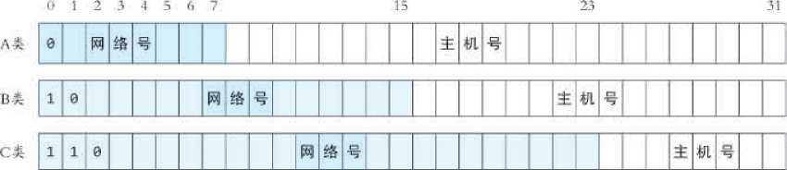互联网是由各种网络连接而成的庞大网络，这些网络  
也要有自己的标识.为此，IP地址分为网络号和主机号两  
部分（图3.2.13）。制定规范时，根据网络号和主机号的位  
数，把常用1P地址分为A类、B类和（3类（罔3.2.14）。

困3.2.14常用IP地址分类

为了便丁网络管理，常常会把同-段的1P地址分配给  
同一组织或机构、例如，把能容纳6万多台设备的B类地  
址分配给一个机构，但一个机构通常没那么多需要联网的  
没济，这样一来，大母的地址就被闲置了。为了提尚利用  
率，人们乂用了-网掩码进一步细分网络（图3.2.15 ）

|  |  |  |  |  |  |
| --- | --- | --- | --- | --- | --- |
| 项目 | 网络号 | | | 主机号 | |
| 部分1 | 部分2 |
| IP地址 | 11011011 | 11101111 | 11101110 | W | 101000 |
| 子网掩码 | 11111111 | 11111111 | 11111111 | 11 | 0(醐)0 |
| “与”运算 | 11011011 | 11101111 | 11101110 | W（子网号） | 000000 |

在阁3.2.15中，一个(:类IP地址的主机号被子网掩码  
分成f两部分，形成ff网号是“10”的f•网。实际上，

利用阁中的子网掩码(255.255.255.192 )可以获得4个子网，

即“()0、01、10、11”。这些子网可以分配给不同的部门  
或机构，从而提高地址的利用率

实践活动

査看所用计算机的IP地址

打开“命令提示符”窗口，执行ipconfig命令观察窗口中显示的信息，并填  
空：所用计算机的IP地址是 ，子网掩码是 。

3.2.6域名

数字形式的1P地址，对人來说，还是难以id忆。因而，

人们又采用了字符型的标识——域名。

例如，www.moe.gov.rn就是•个域名，M:中cn表75中  
同，gov表示政府机构，nwe表示中华人民共和网教育部，

WWW是服务器的名称，合起来町以理解为“屮H政府机构  
之•的中屮人民共和国教育部的•台名为www的服务器”

(图 3.2.16) 0

机构名 机构类型

M器号 www.moe.goi.cn一…家或苎区-

,

范围依次缩小

阁3.2.16域名结构4总阁

域名町以用来表示一个地域、一个单位或一个机构的  
网络系统，也可以用來表示网络中的某台计算机例如，  
tsinghua.edu.cn是清平大学网络系统的名称，这个网络系统  
屮口了能包含多台计算机；www.tsinghua.edu.cn是清华大学网  
络系统中名为www的计算机.拥有这个域名的计算机通常  
负责提供万维网服务……

域名屮包含的很多字符串都有其特定的含义例如，  
cnm丧示商、Ik机构，hk去示中同卉港，mail丧示邮件服务，  
hlog表示网络博客服务，等等。

网络访问吋，计算机会自动获取域名对应的1P地址

实践活动

査看域名对应的IP地址

1.打开“命令提示符”窗口，执行ping www.baidu.com命令，查看显示的IP

地址（图3—2.17）。

**and S«ttin«Y\cill>pin9 wMw.b*i<h*.coR**

**En^it\***曹 **www.«.Bl»i£«n.GOM (61.135.169.1B5) with *32* byt**嚳■ **of d«t«：**

**ply fron 6i.13S.1G9.185t bytes«32 tlitaMTMi TTL-44  
ply ftor 61.13S.169.1OS： hyt»a«32 tiiw*47wa TTL«44  
bUtply £ro« G1.13S.169.195： bytes*32 tUteHSm TTL-44  
frow 61.13S.lfc9.lBS: tlmMSiw TTL W**

阁3.2.17结果示意阍

1. 启动浏览器，在地址枢中分別输入由上一■步得到的1P地址和[www.baidu.coni](http://www.baidu.coni),  
   观察浏览器窗口中显示的页面，看看是否访问了同一网站

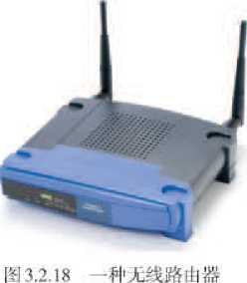3.2.7组建无线局域网

耍把计算机、智能手机等连起来，就嬰用到网络没备，  
路由器（阁3.2.18）就是一种常用的网络设备现在多数  
家用路由器都艮冇无线连接功能实际操作时，可以按照  
“连接没备启用安全策略”的步骤组建尤线局域网

连接设备

把具济尤线仿问功能的计算机、智能手机、平板计算  
机等放到无线路由器附近，选择相应的无线网络，它们就  
会门动接人局域网。



项目实施

组建无线局域网

1. 了解所用的计算机或移动终端是否具备无线联网功能如果不具备，及时向老  
   师报告，进行更换，
2. 观察所用的路由器，记录它所提供的无线网络的名称。名称是：
3. 接通路由器的电源
4. 打开计算机、智能手机或平板计算机等设备的无线开  
   关，选择相应的无线网络，看看这些设备是否已经接入无线  
   网屏幕上出现类似图3.2.19所示的图标时，表示接入成功
5. 参照使用说明，查看当前设备的网络地址:网络地址是：
6. 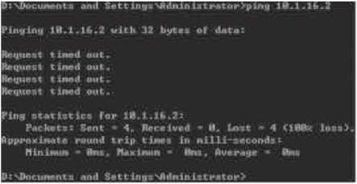请接入同一局域网的、使用计算机的同学，执行ping命令，看看能否访问指  
   定的设备（图3.2.20、图3.2.21 ）

阁3.2.21网络4、通

**Fin«lni It.ft.16.1 wit*« 12 byt«* «f <Ut*s**

**frow t*.1.16.1： bjrt«ta32 TTl»«255**

**lUply fro« lO.l.U.ts hyt«**32 tifwKtem TTL«2S5**

**fraw t*.1.16.1： bvt««**32 TTI»*2SS**

**Itoply fm 1B.1.U.19 byte*>32 timClAM TTL<5S**

雲 **f**of **&9.1.14.1：**

雪**anil** •磉.**Aa««iiNMl • 4. Last • ■** <Bk  
陶**pppoMlMt. muM crip lima In** 鳳**1111-**■備**can<l«i**

**fllAiaMm • FUkkIamm ■ Bvm.**舞**v**鑛**裊**9« •** Mm

办躑耷*ttiwg藤、囂鼇

囲3.2.20网络畅通

如果无法接入无线网，或者无法访问网络中的其他设备，可以参照下面的步骤进  
行检查和修正::，必要时，及时请求老师的帮助3

•路由器是否已开启：□已开启□未开启  
•计算机或移动终端的无线功能是否已打开：□已打开□未打开

•网络地址是否准确：□准确□记错了，应为

•无线网络是否选对了： □选对了 □选错了，应为

启用安全策略

为了提高网络，特别是无线网的安全件，需耍采取•  
些安全t昔施，包括没置密码、过滤地址等:

今】

项目实施

设置无线网密码

1. 查阅路由器的说明书或听老师讲  
   解，了解相关搡作方法..
2. 根据实际情况，用网内的计算机  
   或移动终端打开设置路由器的界面，选择  
   无线网加密协议（图3.2.22、图3.2.23 ）,  
   并设置相应的密码：
3. 把设备重新掊入该无线网，看看  
   操作过程有什么变化，试试设置的密码是  
   否已经生效.

| 1 . « '1 | | |
| --- | --- | --- |
| < | 鷂由8矚 |  |

**Q**棚湖**9**

U曲白A

* **mniM**

**• »««a**

咖 **BdlM**

* **IMUK**曲難

|  | *t 屬\** ■-.M’ |
| --- | --- |
| **i..*5WPFhRS** | • |
| **s\*** |  |
| **IBBBiC** |  |
|  |  |
| «cm«T«rRa |  |
| **8GWW5**开資 | • |
|  |  |

aunt**（wno）**

> ksw **OMM/wm?；**

I?13.2.22进人没打界Idf 阁3.2.23设打加密//式

f ） 思考活动

思考无线网密码的作用

使用同一无线网的都是自己的同学、家人或朋友大家都是熟人，应该没人会  
故意搞破坏这种情况下，还有必要设置无线网密码吗？为什么？

3.2.8接入互联网

常见的接入方式

接入瓦联网实际上是先接人某个机构提供的网络，然  
后与其他网络相连的过程。生活中所说的"申请上网”实  
际卜.是去中同移动、中国联通、中国电信等提供接人服务  
的机构，中请所需账号的过程：日常使用的接人互联网的  
方式包括电活线接入、有线电视电缆接人，专线接入等。

很多地方没冇敷设专门用T网络通信的线路，人们通  
过电话网、有线电视网等来传输互联网信息、此吋，往往  
需要添晋专门的上网设备一调制解调器（阎3.2.24 ＞。

采用专线接人方式时，只要用网线把i|-算机和顶留的  
网络端门连起来，然后输入账号和密码就pj•以了：现在很  
多人在家使用的小区宽带，就属于专线接人（阁3.2.25 h

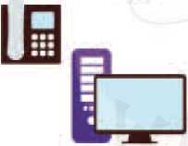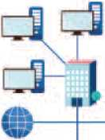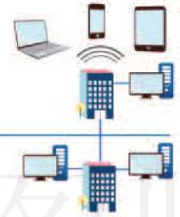

语音分离器

圈3,224屯话线接人

项目实施

调制解调器

阓3.2.25 t线投人

了解学校或家庭接入互联网的情况

通过调研和咨询，了解学校或家庭接入互联网的情况

•提供上网服务的机构是：

•接入互联网的方式是：

•接入时，采用的协议是：

•如果可能，记下接入时使用的账号和密码。

阅读拓展

调制解调器简介

如果无法采用专线方式接入互联网，那么往  
往会用到不同类型的调制解调器(图3.2.26 )早  
期的调制解调器主要用于通过电话线上网，数据  
传输速率很低，只有少数人还在使用

现在，使用不同类型的调制解调器，可以通

过电话线、有线电视电缆、电力线等不同线路上 ^3-226 —种¥期的凋制解调器

网，而且數据传输速率也比以前有了很大提升调制解调器工作时，主要包括两个过  
程：一个是调制过程，即把模拟信号转换成数字信号；另一个是解调过程，即把数字  
信号转换成模拟信号。

共享上网

情境1 :家庭共享上网

王红希望家里的台式计算机、笔记本计算机、平板计算机、智能手机等能同时上网。  
这个时候应该怎么做呢？ 一位同学告诉她，可以利用路由器实现共享上网。

一般來说，通过一根电话线、一根有线电视电缆，或  
一个网络端口只能让-台U•算机或信息设备釭接接人互联  
网如果想比台式计算机、笔记本计算机、平板计算机、  
智能手机等多台佶息设备同吋接人互联网，可以先把这些  
设备组成•个局域网，然后通过充'*1网关的设备接人互联  
网。这种方式称作共享上网。

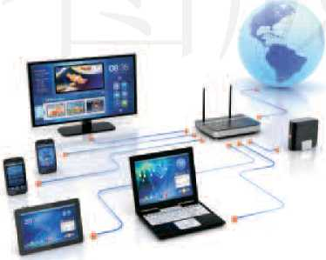实现共亨上网的方法有很多，其原理大体相同：把访  
问清求发送给直接接人互联网的U •算机或网络设籥，由它  
们获取相应的信息后.反馈给请求者。

阅3.2.27共亨|-'网

现在很多家庭用路由器充当网关，路由器  
有门己的操作系统，能n动适应多种接人方  
式川网线把调制解调器或预留的网络端u与  
路由器的WAN或inleniel端口连起來，接着设  
置好网络协议、账号、密码等参数，并让路由  
器接人互联网，此A7,与路由器相连的设备就  
可以实现共亨上网了( M 3-2.27),

项目实施

用路由器共享上网

1. 仔细观察路由器，找出标有WAN或Internet的用于连接外网的端口
2. 根据实际情况，把网线一端插入路由器用于连接外网的端口，另一端插入调制  
   解调器的网络端口或网络专线端口、
3. 参考说明书，用局域网内的计算机或移动终端访问路由器，设置网络协议、账  
   号和密码等参数（图3.2.28），然后控制路由器接入互联网

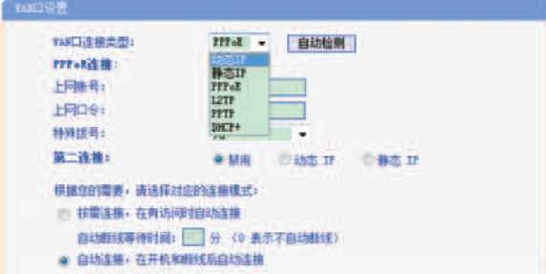

图3.2.28设置I.网参数

1. 使用与这个路由器相连的计算机或移动终端访问互联网

如果共享上网出现了问题，可参照下面的步骤进行检查和修正必要时，及时请  
求老师的帮助

•计算机或移动终端是否正常接入了无线网：口正常接入口不正常

•路由器中设置的网络协议是否正确：□正确口错误，应为

•路由器中设置的账号和密码是否正确：□正确□记错了

要注意，不管局域网内的计算机、手机等是否关闭，只要不关路由器，它就会一

直连接互联网

3.2.9带宽和接入方式对信息系统的影响

在基丁•网络的信息系统中，带宽和接人方式对信息系  
统的运行起到至关重嬰的作用

带宽

情境2:关于网速的疑问

•王红说自己家用的是宽带百兆网，下载速度能达到100兆，网速非常快，

•赵明说他家的网是十兆网，但下载速度总也达不到2兆，不知道为什么那么慢！  
以上两种说法都对网络存在一些误解，你知道问题出在哪！吗？

如果把叫络比作信息高速路，那么带宽就可以理解为  
高速路的宽度由丁-信息都以光速在“高速路” h松奔，  
因此“尚速路的宽度”就决定了一秒内它能传输的最大数  
据带宽的单位是比特每秒，单位符号是bit/s^h/s,用  
丁表示通信线路每秒能传输多少比特的数据，同学们说的  
百兆网或十兆网，其实是在描述带宽。

宽带用于说明接入  
方式能提供的传输速度  
很快宽带以带宽为衡  
量标准，当带宽超过一  
定的值时，就认为使用  
的接入方式为宽带接入  
要注意，用于衡量的标  
准值不是固定不变的，  
它会随技术的进步而不  
断提高

提到带宽，就不得不说说“网速”。网速一般指实际数  
据传输速率，如“卜载速度2兆”指实际卜载速率是2兆字  
节每秒，即2 MB/s ； 1 B（字节）=8 bit（比特）。显然，带宽  
值越高，最大数据传输速率就越高，高速传输的概率也越  
高、带宽的单位包含着比特，网速的单位包含着字节，因  
此兆网（100 Mb/s ）的最大数据传输速率超不过13 MB/s,  
十兆网（10 Mb/s）的最大数据传输速率超不过2 MB/s。

对个人用P来说，带宽越“宽”，网络访问体验通常  
就会越好，所以在吋接受的成本范围内，应尽母选择吏  
“宽”的带宽。

对丁信息系统了，服务器的带宽应与信息服务类型  
相匹配，以文字新闻为主的信息系统和以视频新闻为主的  
倍息系统，所需带宽会有巨大差别,，为倍息系统的服务器  
选择带宽时，还要考虑用P的规模.系统的用f1数越多，  
所需的带宽也就越大、此外，信息系统的发展往往是突飞  
猛进的，因此服务器的带宽要陌有余M，以便满足一段吋  
问内信息系统fl身发展的需要，，

接入方式

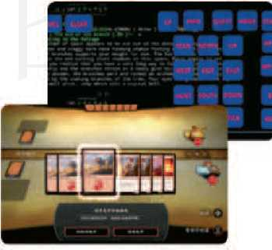人们接入信息系统的方式越来越多：可以采用网络  
专线接人信息系统，也可以借助冇线电话网、电视网、  
也力网等接人系统，还可以借助已宥的移动通倍网络接  
人系统……接入方式对倍息系统的发展也有巨大影响。

阁3.2.29游戏界Ifll的变化

首先，带宽与接人方式密切相关早期信息系统通  
常采用电话线接人方式，带宽很低，因此当时的信息  
系统多以文字为主，如文字裀的网络游戏、字符界面  
的电子公告牌等；随着接人方式的改进，带宽越来越  
“宽”，现在绝大部分信息系统可以提供多种类型的倍  
息，而不再局限于文字了3.2.29）。

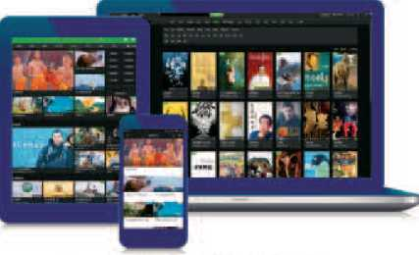其次，新型接人方式支持多种信息系统  
终端和设备现在除了计算机，智能手机、  
平板计算机，甚至电视机、虚拟现实头盔等  
设备都可以接人信息系统,，

图3.2.30针对不同终端进行调幣

这种变化促进了信息系统的进步普  
及，同吋也对信息系统提出了更尚耍求信  
息系统需要综合考虑多种设备的技术特点，  
并有针对件地对小同设备进行调整和优化  
(图 3.2.30 L

另外，灵活多变的接入方式也对信息系统的稳定和安  
全提出r觅高的要求、例如：如何保证合法用户在不同的  
接入方式之间转换吋，持续稳定地提供信息服务；如何甄  
别恶意用户，阻止他们通过特殊接人方式对信息系统发起  
攻击，等等。

与接入方式多变的  
客户端不同，信息系统  
的服务端为了保证高效、  
德定的服务，通常采用  
专线方式把服务器接入  
互联网

相倍随着接人技术的发展，生活中将会出现更多形式  
新颖的信息系统

阅读拓展

中国宽带网络用户的发展

根据中国互联网络信息中心发布的《中国互联网络发展状况统计报告》，截至  
1997年10月，有75%的用户通过传统拨号方式接入互联网，约46.5万人；十年后，有  
77.6%的用户通过宽带方式接入互联网；到了 2012年12片，有9S.9%的家庭计算机上  
网网氏在使用宽带，也就是说，絶大部分在家上网的人在使用宽带；截至2(117年II  
月，91.2%的宽带用户使用的带宽在2(1 Mb/s以上，其中光纤宽带用户达到2.9亿户，  
占宽带用户的83.6%。

查看相关报告，了解“宽带” “宽带上网网民”等术语的含义，谈一谈宽带上网和  
接入方式的关系，并说一说，以前的信息系统多以文字为主，而当前的信息系统大多  
图文并茂，为什么会出现这种变化？

项目实施

检査组建的网络

1. 检查组建小型局域网活动的完成情况.

•检查小组组建的无线网是否畅通,，

检测方法是：

-检查接入的计算机、智能手机等设备是否能共享上网  
检测方法是：

1. 总结项目活动的心得体会

练习提升

1. 你是如何让小型无线网中的计算机、智能手机等设备共享上网的？谈一谈你的  
   操作步骤、
2. 设置共享文件夹，让计算机通过局域网共享文件
3. 设想一下，如果你来设计、开发一个信息系统，你会如何处理带宽、接入方式  
   等对信息系统的影响
4. 下面的做法是否可取？为什么？

•为了节省费用，应尽量使用“蹭网”软件“蹭”别人的无线网上网  
•为了安全，绝不使用公共场所的无线网

1. 简要绘制所组建的小型局域网，标明使用的网络设备和连线情况

3.3

信息系统中的软件



学习目标…

•理解软件在信息系统中的作用

• 了解并发网络软件时，必须明确的基本要素  
•能借助软件工具和开发平台开发网络应用软件

体验探索

搭建基于万维网的信息展示系统

1 .准'一个网页文件，并以index.html为名保存到web文件夹中.

1. 参照下面的代码用Python语言编写程序，并把程序保存到web文件夹中。

# 入网络煸栈库

import [http.server](http://http.server)  
import socketserver

#启动服务器

Handler = [http.server.SimpleHTTPRequestHandler](http://http.server.SimpleHTTPRequestHandler)

with socketserver.TCPServer((8000), Handler) as httpd:

print("serving at port", 8000)  
httpd,serve_fopever()

1. 运行Python程序D
2. 启动浏览器，访问地址http://127.0.0.1:8000,看看浏览效果

在上面的操作中，第一步提供了信息系统所需的数据，一个网页文件；第二步提  
供了系统所需的某种服务软件，一个Python程序。有了这两者，就可以搭建简易的信  
息系统了 启动服务器后，在第四步用一个客户端软件(浏览器)访问这个信息系统,  
可以看到相应的信息(index.html )

更复杂的信息系统也都采用类似的工作流程：由软件处理各种数据，从而为用户  
提供信息服务。

3.3.1软件与信息系统

用计算机处理信息离不开软件的支持。软件吋分为系  
统软件和应用软件两大类系统软件包括各种操作系统、  
开发软件、数据库软件等，用于帮助用户使用计算机资源;  
应用软件在系统软件之上丁.作，用于解决某类具体问题，  
如 Foxmail、QQ 等。

信息系统所能实现的一切功能都离不开软件3同样的  
计算机、移动终端等硬件设格，同样的通信网络，在其屮  
运行不同的软件，能得到完全不同的信息系统

信息系统内部通常含有多种软件，下面以一个简易的  
网页搜索系统（图3.3.1 ）为例

进行简要分析

互联网

| 链接 | 相似性 |
| --- | --- |
| 分析 | 分析 |

获取网页

川门

网贞排序

i存储和厶汁算平台

爬也软件

排序要蒺

没送排序  
结果

类键词

发送网奴

网页去歌

结

万维网服务软件

发送去®

后的网_页

3.3.1*筋*易的网W捜索系统包的软件

这个搜索系统若想正常T作，首先，要有供用户发起  
搜索清求和查看搜索结果的软件，如i卜算机中的各种浏览  
器软件；其次，服务器需要有软件来处理用户的请求和生  
成坊果，如在眼务器上安装的各种万维网服务软件；再次，

务器需要从数据中心获取数据.

数据屮心的信息A然也不是凭空而来的，需要用爬虫

软件去网络各处收集相关佶息.而且收集到的佶息还要去  
掉重复的页ffrf信息，并进行网页排序等处理，然后保存起  
来……一个实际使用的信息搜索系统要比图33.1所承的复  
杂得多，包含更多的软件，例如有专门的分词软件，以便  
把用户的输人分解成系统所需的关键词，等等

止是这些软件决定了信息搜索系统将如何处理数据，  
对于其他倍息系统也是如此

思考活动

信息系统中的软件

1. 图3.3.1所示的搜索系统主要使用了哪几类软件？这些软件在客户端还是在服务  
   器运行？它们的主要功能是什么？

•爬虫软件在（□客户端□服务器）运行，主要功能：

•排序器软件在（□客户端口服务器）运行，主要功能：

•数据库软件在（口客户端口服务器）运行，主要功能：

•万维网服务软件在（□客户端口服务器）运行，主要功能：

•浏览器软件在（□客户端□服务器）运行，主要功能：

1. 一个信息系统可以是另一个信息系统的一部分吗？

3.3.2开发简易的电子邮件客户端

电子邮件服务几乎是伴随着计算机网络而出现的，H  
前这个“古老”的服务仍在广泛使用，收发电子邮件的软  
件，是一种典型的网络应用软件

要想编写收发电子邮件的客户端软件，首先应当了解  
电子邮件系统的基本架构和I:作过程



项目实施

分析传统电子邮件系统

1.仔细观察图3.3.2，了解电子邮件系统的工作要点:

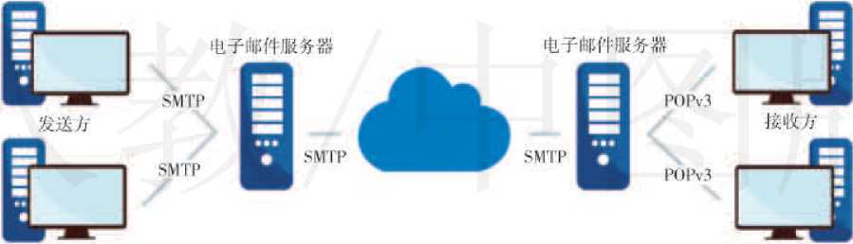

发送方 接收方

图3.3J电子邮件系统E作示意图

1. 发送电子邮件使用的协议是：OSMTP □ POPv3
2. 接收电子邮件使用的协议是：口 SMTP □ POPv3
3. 尝试描述一封电子邮件在图3.3.2所示的系统中是如何传递的

一个典型的电子邮件服务系统由服务器和客户端组成,  
如果没冇特殊情况，所有的邮件服务器会24小时I:作，随  
时准备接收或发送邮件因此发件人可以随时上网发送邮  
件，收件人可以随吋打开自己的电子信箱阅览邮件，收发  
双方不必同时在线。

典型的电f邮件系统主要涉及两种协议：SMTP和  
P0Pv3 SMTP 是 simple mail transfer prot(x'ol 的缩'弓，中文  
译为“简单邮件传送阱议”，用于发送电子邮件；P0Pv3指  
第3版的邮局协议(post office protocol version 3 ),用于接  
收电子邮件，:，显而易见，系统中要有能按照这两种协议T  
作的服务器，即SMTP服务器和P()Pv3服务器

协议是网络协议的  
简称网络协议是通信计  
:算机双方必须共同遵从的

:一组约定,.例如：怎么林：  
;建立连接，怎么样互相识；  
；别等只有遵守这个约；  
:定，计算机之间才能相互：

通信交流：

通过分析还可以发现，要编写的用于收发电f邮件的  
软件主要供客户端使用，它们必须依附己有的电子邮件系  
统才能工作。

思考活动

信息系统中的服务器

下面的说法对吗？为什么？

•在一个信息系统中，可以只包括一种服务器，也可以包括多种服务器  
•在一个信息系统中，不同的服务器，如POPv3服务器、SMTP服务器，对应着

不同的计算机，即一台计算机只能提供一种网络服务

今】

项目实施

编程获取电子邮件列表

1. 用Python语言编写或改写程序，并了解各段代码的功能、

import poplib #引入处理協议的库

from email import parser

from email.header import decode_lieader

)# POPV3服务器  
#用户名  
#密码

server = poplib.POP3_SSL(* xxx.xxx.xxx  
server.user(xxxx)  
server.pass_(xxxx)

resp, mails, octets = server.list() # 茯取邮件列表

print("共有 ％d 封邮件•" ％ len(mails))  
for index in range(len(mails)):

respj lines, octets = server.retr(index+1)

msg一content = b'\r\n*.join(lines).decode(*utf-8*)

msg = parser.Parser().parsestr(msg一content)

emailbase={}

for line in msg.items():  
header=line[0]

if header in ['From*,'Subject'Date*]:  
item=decode_header(line[l])[-1]  
code=item[l] if item[l]!=None else rascii'  
if isinstance(item[0]^ bytes) : value = stn(item[0]code)  
else : value = item[0]  
emailbase[header]=value

print (n %d/%d "%(index+l_, len(mails)))

print("发信信箱："+emailbase[ 'From* ])  
print("信件主题："+emailbasef 'Subject'])  
print("发信时间：M+emailbase[ 'Date'])

server.quit()

1. 运行程序，观察运行结果

共有15封邮件.

发信信箱：<[sinamail@sina.com](mailto:sinamail@sina.com)>

信件主题:欢迎使用新浪邮箱

发信时间:Thu, 20 Feb 2017 10:36:34 +0800

发信信箱:<[emailrobot@sina.com](mailto:emailrobot@sina.com)>

信件主题：自动回复：我申请到电子信箱了

发信时间:Thu, 20 Feb 2017 11:04:58 +0800 (CST)

1. 用浏览器等软件访问自己的电子信箱，看看显示的邮件列表与程序获取的列表  
   是否一致。

与收取邮件对应的是发送邮件发送邮件使用的网络  
协议是SMTP，编程前，要异清用于发送邮件的服务器的地  
址、发信人的账号和密码等相关信息、

今】

项目实施

编程发送电子邮件

1. 用Python语言编写或改写程序，并了解各段代码的功能

#引人编程所需的库

import smtplib

from email.mime.text import MIMEText

mailto_list= [Hemailrobot@sina.com",nxxx@xxx.com11 ] ***林***收信人地址，可以有多个

mail_host=”smtp.sina.com” ***林*** SMTP 服务器的地址

mailjjser="xxxx@sina.com” ***林***发信人账号

mail_pass=Kxxxx" # 密码

#邮件内容

msg = MIMETextC这是我用程序发送的一封电子邮件•〉  
msg[*Subject'] = •用租序发送的电子邮件•  
msg['From'] = mail_user

#重组收件人信息

msg['To'] = .join(mailto_list)

#发送电子邮件

try:

s = smtplib.SMTP()

#连接SMTP服务器  
s.connect(mail_host)

#周账号和密码登

s.login(mail_userjmail_pass)

#发送

s.sendmail(mail_user, mailto_list, msg.as_string())

#退出服务器

s.close()

print (■■发送成功")

#发送出现冏題

except Exception as e:  
print(str(e))  
print (••发送失败")

1. 运行程序，给同学发一封邮件，观察运行结果，
2. 请同学访问自己的电子信箱，看看程序发出的邮件是否已经收到(图3.3.3).

|  |  |  |
| --- | --- | --- |
| 查看7封未读 | 全部S为已读 | |
| 今天0封) | | |
| ■蠡■ | cill | 用程序发送的电子邮件 |
| 更早(11封) | | |
| 癱會■ | 新浪邮箱团队 | 如果你忘记邮箱密码怎么办？ |
| ■纛■ | 新浪Wig团队 | 邮箱网盘关闭免费存傾服务通知 |
| (1 會息 | 新浪微盘 | 新浪微盘产品调整公告 |



’思考活动

" 编写网络软件可能遇到的问题

1. 编写网络应用软件时，必须理清以下哪些信息？

□信息系统采用的网络协议

□各种服务器的地址  
□得到授权的用户名及相应的密码

1. 想一想，如果滥用程序大批量发送邮件，可能会带来什么问题？
2. 用客户端软件或者用浏览器，都能访问电子信箱收发电子邮件，你更喜欢哪种  
   方式？为什么？

3.3.3开发网络聊天系统

使用网络中的•些聊天室时，只要在浏览器中输人聊  
天室的网址，根据提示登珙后就可以聊天r。下面开发一  
个简易的文字型网络聊天系统，这个系统的客户端用浏览  
器来担当。

明确系统结构

要开发的信息系统功能很简单：客户端负责发  
送、接收信息，服务器负责把收到的信息转发给客户端  
（阁3.3.4）。

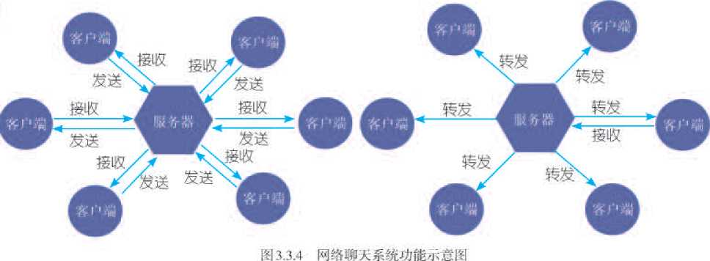

今】

项目实施

分析信息系统服务器和客户端的功能

观察图3.3.4,结合自己要做的项目，明确以下信息

系统主要包括服务器和

系统面向的用户数：□多个用户 □单个用户

从客户端来看，系统的主要功能包括「

从服务器来看，系统的主要功能包括：._ _

客户端主要运行环境：在浏览器中运行  
客户端软件：网页形式，可以随时停止使用  
服务器软件：必须不间断地工作  
聊天系统采用的网络协议：WebSocket协议.:

在本节的范例中，聊天系统将采用WeBSocket协议进  
行通信，绝大多数浏览器都已经支持这种协议，因而开发  
过程相对简单。如果谣要,也可以采用其他协议进行开发

开发客户端软件

随着浏览器的功能越来越强，很多信息系统的客f1端  
都已借助浏览器来实现，编写客户端软件的过程类似于编  
写网贞。



今】

项目实施

编写客户端软件

1. 明确客户端软件应该具备的具体功能

□连接服务器□输入信息□发送信息□接收信息□显示接收的信息

1. 参照下面的代码，用HTML编写或改写网页形式的客户端

<html>

<input id=’host’ value=* 127>0,0.1 * ></input> # 服务器地址

〈button onclick=,con()*> 连接〈/button〉

<br/xbr/>

〈input id=,msg,x/input> # 输入脚天信息

<button onclick=*send() *> 发送 </button>  
<div id="output" ></div>

<script>

function con() # 建立连接

ws = new WebSocket(Mws://"+host.value+M:8765/")  
ws.onopen = function(evt) { writeToScreen(HCONNECTED!")};  
ws.onmessage = function(evt) { writeToScreen(evt.data);}j

function send() # 发送信息

message=msg.value;  
ws.send(message);

}

function writeToScreen (message) #益示信息

{

var pre = document.cneateElement()j  
pre.innerHTML = message;  
output,appendChild(pre);

}

</script>

1. 检查代码是否与书中一致，了解每段代码的功能，然后以client.htinl为名保存

起来

通常，网页本身由HTML代码构成HTML是hypertext  
markup language的缩写，屮文译为"超文本标记语言'浏  
览网贞时，浏览器软件根据代码进行布局图文、展示影像  
等操作

前面编写的网页文件中，*｛£* ＜script＞和＜/srripl＞之间有  
•段特殊的代码，编写这段代码使用的是javaSrript编程语

理论上，一台计算  
机有6万多个端口 通过  
这些端口，计算机能同时  
依照多种网络协议进行  
通信很多网络协议有  
默认使用的端口，例如，  
HTTP协议默认使用80端  
口 编裎时，应根据实际  
情况，或尽量遵循已有的  
使用习惯，或尽量避开其  
他协议的默认端口

言。这种语言可用来控制浏览器完成多种复杂操作

具体來说，浏览器解析网页中的MaSnipl代码吋，就

会采用WehSorkft协议，连接服务器的8765端口，然后等  
待用户发出信息或等待接收服务器转发的信息-其中，定  
义变ii ws的过程就是尝试违立连接的过程、ws.oiiopen表示  
成功述立了通信连接，ws.nnmessage表j收到f从服务器  
传来的消息，它们都调用writeToScreen方法把相关信息显  
示在网页上。代码中的send方法用于发送消息。

开发服务器软件

开发服务器和客户端软件吋，常常会根据两者不同的  
运行环境，采用不同的语卜而以Python为例做介绍

项目实施

编写服务器软件

1. 明确聊天服务器的工作过程

•服务器时刻不停地监听某个端口

•有信息传来时，就根据信息做出相应的处理：或建立网络连接，或接收并转发  
传来的消息。

1. 参照下面的代码，编写Python程序

# W入编程库

import websockets  
import asyncio

#保存客户端  
cs = set()

async def t3lk(webstjcketJ path):  
try:

while True;

if <not websocket in cs): # 新的坊闪申清

cs.add(web5ocket)

msg=* 欢迎:'+str(websocket. remote_address)  
else: #新的聊天消息

msg = str(websocket.i"emote_address〉+l 说：’+str(await websocket.recv())  
await asyncio.wait( [ws.send(msg) for ws in cs]) # 4♦发信息

except Exception as err:

cs. remove(websocket) #移除客户端连接

#监听8765端口

start_senver = websockets.serve(talk, *localhost8765)  
asyncio.get_event_loop(),run_until_complete(start_server)  
asyncio.get一event_loop(),run一forever()

程序变存放着所有连到服务器的客户端连接运  
行时，这个软件会开放木地的K765端口，以WekSorket协  
议提供网络服务，随后所畚的网络通倍都在talk 法中进  
行处理。

程序屮的talk方法采用了尤限循环的方式，不断监听  
端U如罘舍新的用户连人，就保存通信连接并用类似  
“欢迎”的内容通知其他用户；如果是新的聊天消息，就在  
消息前面加上发信人的网络地址，然后转发给所有人。

编写这个Python程序时，引人f两个敢要的库：一个  
是名力websot kets的网络库，用于处理\\ ehSocket网络协  
议，实现通信功能；一个是在服务器开发屮经常会使用的  
名为asyncio的标准库，用于以异步模式处理信息-关于异  
步，后面会做简单介绍。

部署实施

编写好客户端软件和服务器软件后，就可以把它们组  
合在一起，形成网络聊天系统了。

项目实施

部署信息系统

1. 调试、运行服务器软件，确保程序正常运行
2. 用浏览器软件打开•网页文件，试试能否正常访问本地服务器
3. 小组内运行修改后的服务器软件，并公布那台计算机的网络地址，然后同一网  
   络中的其他人用计算机连接公布的服务器，尝试多人聊天(图3.3.5)

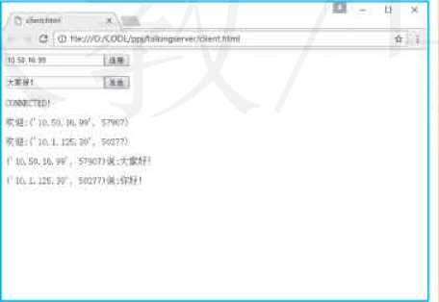提示：start_server = websockets• senve(talkj *xxx.xxx.xxx.xxx1, 8765)

**wsafrilH-aff** *wrr,*

**rM—I-U33CC** 期’

f?f 3.3.5

聊天效果

一阅读拓展

异步模式简介

服务器常采用异步模式进行工作，它比按顺序执行的同步模式更适合“多人同时  
使用”的工作场景例如，当多人进行网络聊天时，如果采用同步模式，服务器可能  
要花几秒甚至更长时间接收某个用户发来的大段消息，而且要处理完之后才能处理其  
他用户的消息这段时间对用户来说，信息系统处于堵塞状态

如果采用昇步模式，服务器不必按顺序等消息，而是哪个消息传完了就处理哪一  
个3这样一来，在相同的情况下，系统不会发生堵塞，仍然可以为用户提供正常的网  
络服务。

实践活动

’ 网络编程活动拓展

1. 把网页文件传送到接入同一局域网的智能手机上，接着用手机上的浏览器打开  
   网页，试一试能不能用手机参与聊天
2. 查阅相关资料并结合自己的实际编程体验，讲一讲用编写网页这种方式设计客  
   户端有什么好处，可能会有什么问题

项目实施

总结.反思对开发信息系统的认识

1. 开发一个完整的信息系统前，需要明确哪些要素？

□是否面向多用户 □服务器要提供的功能

口服务器开发环境 □客户端运行环境

□网络通信t办议

其他：

你还知道哪呰客户端软件？它们是网风形式吗？

1. 与客户端软件相比，服务器软件的运行过程都有哪些特点？为什么会这样?
2. 软件在信息系统中有何作用？谈一谈你对这个问题的认识
3. 同时运行本节提供的两个服务器软件，试着在一台计算机中同时提供两种信息  
   系统服务，想一想，这两种服务是如何区分开的？

提7K :編口.

1. 如何把聊天系统和前面的网站服务器结合起来，由服务器向用户提供聊天用的  
   网页？
2. 聊天时，为了避免一些粗俗的话影响大家的交流，往往要对某些词进行屏蔽  
   想一想，如何才能实现这个功能？
3. 尝试修改聊天服务器软件，让它在接到一段特殊的信息后，就不再监听端口，  
   即停止提供网络聊天服务想一想，这样修改后能带来什么好处？又可能会带来哪些  
   问题？
4. 想一想，如何给网络聊天系统增加用户认证环节，并把聊天记录保存起来？

3.4

信息获取与控制



学习目标

• 了解物联网、传感器的基本概念

•体验传感器信息获取的方式，理解数据整理的意义

•通过编程实践，理解常见的传感与控制机制

•探讨物联网和传感器对社会发展、科技进步以及人们生活、工作与学习的影响

体验探索

生活中的共享单车

赵宇的爸爸因为工作原因需经常加班，回家时总赶不上末班车，也经常打不到车  
尽管离家的路程比较近，但工作了一天后，再走回去实在大劳累了。自从共享单车普及  
以后，赵宇的爸爸发现随时可以利用手机进行扫码骑行，极大地方便了自己的上下班」

请同学们思考：共享单车作为具有物联网特征的信息系统，是如何与物理世界建  
立连接方式的？

3.4.1物联网与信息系统

物朕网就是物物相连的互联网，M:核心和基础仍然是互  
联网，是在互联网基础上延伸和扩展的网络。在物联网屮，  
通过传感器等设备，按约定的协议，将相关物体与网络连  
接，进行信息采集和通信，实现智能化识别、定位、跟踪、  
监控和管理-

物联网中除了传：  
感器外，还有射频识；  
别(radio frequency .  
identification, KPID )  
装置、全球卫星导航系：  
统、激光拉描器等.

物联网架起了虚拟世界与现实世界相连接的桥梁，是佶  
息技术领域的•次重大变革。物联网也是-种信息系统，并  
为信息系统的深化应用提供了有力的支撑

物联网系统的组成与倍息系统类似，都可以分为基础设

施层、资源管理层、4k务逻辑层、应用表现层，以共亨单车为  
例（图3.4.1），可以做以下描述。

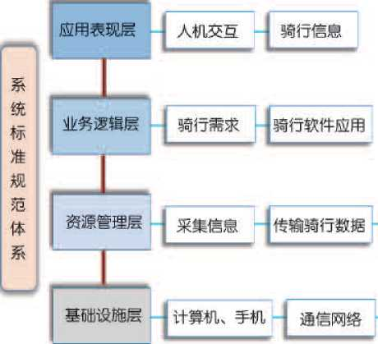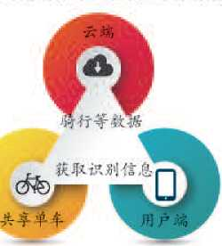

传感器

人的需求

存储骑行数据

系

统

安

全

防

范

体

系

人的应用

1?13.4.1共7•中乍系统的坫本结构

在用户扫描共皁单车二维码，通过网络向云端服务器发  
送解锁请求过程中，所用到的手机及其内部传感器、通信网  
络、云端服务器等都属于物联网的基础设施层。

用户解锁后，在骑行过程屮产生的时间、里程乃至资费  
等数据，都通过通信网络被传输、存储在资源管理足，便f  
服务商、用户之间的数据共享。

业务逻辑层由实现齐种骑行功能、流程、规则、策略等  
应用需求的一系列信息处理代码构成，如骑行里程、时间如  
何与产生资费之问达成关联。

应用表现层将业务逻辑和资源管理紧密结合，通过人机  
交互的方式，向用户展现信息处理结果，如告知解锁密码，

提示收费信息等。

物联网的发展与云计算、大数据有着密不吋分的联系:物联网就像人的眼、耳等器  
官，利用传感器等设备，对与物联网有联系的各类物品的实时数据源源不断地进n汇集;  
云计算好比人的人脑，为物联网巾的人数据提供了高效、动态，可以大规模扩展的智能  
分析与处理能力。

同吋，和信息系统一样，在物联网系统中，对系统需求的各种设计，主要借助于功  
能各异的算法程序，需要开发人员从系统的角度去思考实现方案

物联网既是网  
络，又是业务和应用  
的集合体因此，应；用创新是物联网发展  
的核心，以用户体验:  
为核心是物联网发展r的灵魂

思考活动

请尝试画出骑行算法作用的流程图进一步思考物联网作为信息系统的一个重  
要组成部分，算法在其中所起的作用

3.4.2传感器与信息获取

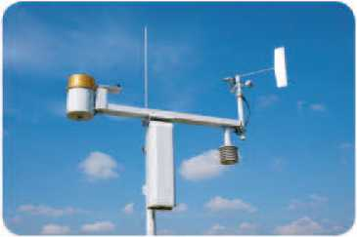情境：传感器的应用

在上地理课的时候，老师讲解了关于大气的知  
识，并展示了学校用来获取温度、湿度、细颗粒物  
（Particulate Matter 2.5，PM2.5 ）等大气数据的监测系  
统（图3.4.2）,课后赵宇向信息技术老师请教，了解  
到这个系统主要是利用传感器进行大气数据的采集

阁3.4.2大气监测 请同学们思考，传感器是如何帮助物联网，乃至

信息系统有效竅取信息的？

传感器指能检测、采集物理世界的各种佶息，并将  
信息转换为以电信号形式表示的数据采集投备，是构造  
物联网的基石没计者PJ■以借助传感器，让信息系统获  
得感知并影响物理世界的能力（阁3.4.3）:例如，在旅  
游阅区、火车站等人口密集地可以根据监控系统获取每  
天的来往人员数最，尤其是在节假日等尚峰期，以确保  
人员的安全又如，楼宇内的自控系统，通过传感器对  
水、电等数据进行在线监测，可以帑助物业实时获取租  
户的用水用屯数据.同时，遍布大楼的竹能监控系统，  
可以通过面部识别功能进彳f安防监控……

阳.4.3借助仏S器感知物评壯邪

实践活动

搭建温度/湿度数据采集平台

通过搭建温度/湿度數据采集平台的过程，体验获取物理世界教据的方式，感受  
传感器采集数据的优势。

1. 使用开源卡片计算机、传感器等搭建温度/湿度数据采集平台（图3.4.4）.

ft地线

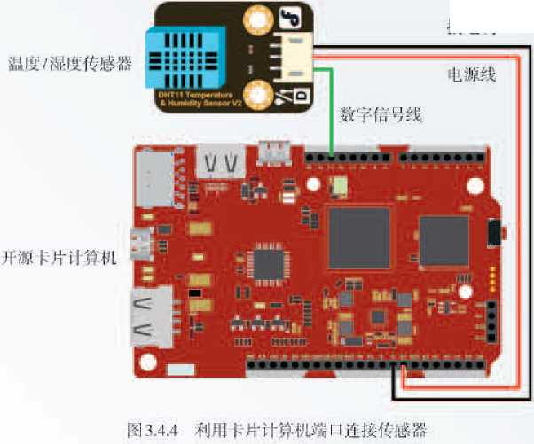

1. 使用Pyrhon语言编写获取数据的控制程序

程序可以直接在教学资源网站下载后读取，获取温度和湿度的程序如下

def getTempandHum():

**M «* VI**

读取温度和湿度

value = dht.read()

if value != -1:

humi = value[:5]

Temp = value[-5:]

pnint(M 温度：％s 湿度:%s%%,,%(TempJhumi))

3.运行代码

执行命令，观察输出结果（图3.4.5）。  
利用Ctrl + C组合键结束运行

**邃度**：25.ee **s度**：82.的％  
温度:25.08 涅度:82.00%  
湛S :25.00澀度：82.的％  
温度：25.的涅度：82.ees  
温番：25.的涅度：82.的％  
溫度:25.60涅度：82.9的  
溫度：25.0e還度：82.的％

1^5 3.4.5 JAGyiMi

传感器是含有敏感  
元件的电于元器件.受到  
外界干扰时，可能会导致  
测量结果不准确例如：  
采集到的数据可能有缺  
失、重复或错误等现象  
这种情况下，要对数据进  
行整理

在实际使用收集的数据时，可以根据需要对一此冗余  
及无效数据进彳r整理，以便通过后期的数据分析，使倍息  
系统所获取的外部世界数据能被有效地利用

例如，前面的情境中提到，学校的大气数据监测系  
统除了可获取温度/湿度的数据外，还可以采集PIV12.5的  
数据，为了探究大气屮的温度、湿度与PM2.5之间是否有  
关联，需要把两组数据舍效地整合在一起进行分析。从  
阁3.4.6和阁3.4.7中可以看出，温度、湿度和PIV12.5迮每小  
时内都被采集了多组数据，巾于大气变化的相对稳定性，

可以认为这些数据具奋较大的冗余，需要进行整理，为r  
保证数据的•致性，可以考虑在每小时的整点保留-次采  
集的数据，如果整点没有实吋采集的数据，就取整点前后  
的两个最近时间点的平均数据:，

|  |  |
| --- | --- |
| **2017-2-2511 39 57** | **316** |
| **2017^-251149 57** | **346** |
| **2017 24511 59 57** | **34 4** |
| **20172^5 12** 的 **57** | **32 7** |
| **2017 2-25 1219 57** | **315** |

**20V^251129S7l 337**

**2017-2^5 12.29 57 34 1**

**2017-225 12 39 57 93 6**

**20172^5 1249 57 33 7**

**2017^ 12 59 57 31 6**

**2017^2513 39 66 32 3**

**2017 2-251349 56 331**

**2017 2 25 13:59 56 34 6**

**20172-2514 09 56 40**

**2017^ 25 14 19 56 30 6**

**2017 2-25 14 29 5€ 312**

**PM2S**

**A** *B*

疇■■»«■ y 一■■一~~1~~**---4•■«~~一~~ ■■•<■-J**

**cm 3 4S67891011121314151617**

|  |  |  |  |
| --- | --- | --- | --- |
|  | **A** | **B** 一 | **C** |
| **1** | **BIS** | **i<V** | **J It** |
| **2** | **2017-2-25 11 01 57j** |  | **47 42** |
| **3** | **2017-2-25 11 21 57** | **13 26** | **46 91** |
| **4** | **2017-2-25 11 31 57** | **13** | **47 67** |
| **5** | **2017-2-25 1141 57** | **12 16** | **49 83** |
| **G** | **2017-2-25 11 51 57** | **1237** | **48 68** |
| **7** | **2017-2-26 12 01 57** | **12 79** | **46 32** |
| **8** | **20172 25 12 1157** | **1221** | **48 91** |
| *3* | **2057225 12 21 57** | **12 54** | **46 95** |
| **10** | **2017 2 25 12 31 57** | **12 78** | **48 S4** |
| **11** | **20172<K 1241 57** | **12 76** | **48 X** |
|  | **2017-2-2S 125157** | **13 01** | **49 69** |
| **13** | **2017-2-26 13 3166** | **U99** | **44 14** |
| **14** | **2017-2 25 W 41 56** | **13 52** | **44 26** |
| **15** | **2017-2-25 !3 516€** | **14 M** | **41 »4** |
| **]6** | **2017 2-25 M 01 M** | **13**助 | **44 51** |
| **17** | **20U 2-2S M 11 S6** | **13 76** | **42 95** |

阁3.4.6溢度、湿度数枞

实践活动

使用Python整理获取的大气数据

进一步理解信息获取过程中数据整理的意义

1. 设定数据整理的目标

实际获取的数据中，a.xls是温/湿度数据，b.xk是PM2.5数据:，需要根据前面的分  
析，删除两组数据中的冗余数据，并将两组数据中的时间列按顺序合并，最终形成对  
应温度、湿度采集时间和PM2.5采集时间的并集

1. 用Python语言编写程序，冗成任务，

清洗数据的程序如下、

for rownum in range(l,nrows): #用一个循环来遍历一次文件

rowdata—bf = table .row一 values (rownum-1) # 当前行的前一行数据  
rowdata_nw = table. row_values(rownum) ***林***当前行数据

houn^nw - (rowdata_nw[0])[11:13] # 取当前行时间的小时

new_time_nw = (rowdata_nw[0])[0:13]+":00:00*'***林***构造新的整点时间教据  
if ((rowdata_bf[0])[0:19] <= new_time—nw <= (rowdata_nw[0])[0:19]):

#判断整点并计整点数据，保存至列表"

if (clrfile == .a—copy.):

new_rowdate = [new_time_nw,round((rowdata_bf[l]4-rowdata_  
nw[l])/2,l),round((nowd at a_bf[2]+rowd at a_nw[2])/2^1)]

if (clrfile == ’b—copy*):

new_rowdate = [new_time_nw3 round((rowdata_bf[l]+rowdata_

nw[l]〉/2,l〉]

listdata.append(new_rowdate)

合并清洗后数据的程序如下。

dfl = pd.read一excel("a一copy.xls”)  
df2 = pd.read_excel("b_copy.xls")

df3 = pd .merge (dfl, df 2, how=' outer *, on=1 时间't sort='True')  
print(df3)

dfS.to_excel(nMergeDates.xls",sheet_name='sheetl•)

运行后的部分结果如图3.4.8所示

1度 8籩m2.5

**12.0 <7.5 33.5**

**13. S 40.9 31.9**

1. **43.2 37.4**

**14.9 40.0 32.0**

**14.6 40.6 3X0**

1. **43.7 31.9**

**12.0 46.1 35.4**

**11. 1 50.8 32.6**

**10.1 54.2 42.0**

**9.3 69.9 36.6**

**8.8 64. 7 30.6**

**8.0** 的.**7 34.1**

1. **67.9 37.6**
2. **70.7 39.0**

**7. 1 72.7 33.2**

1. **74.7 36.5**
2. 73.2 46.0

时酾

0 2017-02-26 12:00 00

1. 2017-0^-26 13:00:00
2. 2017-02-25 14:00 00
3. 2017-02-25 15:的.00
4. 2017-02-26 16 00 00
5. 2017-02-25 17:00 00
6. 2017-02-25 18：00：00
7. 2017-02-26 19；00 00
8. 2017-02-26 20:00:00
9. 2017-02-26 21:00:00
10. 2017-02-25 22:00 00

It 20J7-02-26 230000

1. 2017-02-M 00 00 00
2. 2017-02-26 01:00 00

U 2017-02-2602:0000

1. 2017-02-26 03 00 00
2. 2017-聪-26 04:00 00

围3.4—8合并的数据

通过前面的案例可以看出，传感器获取的信息，可以帮助人们更好地广解、利用物  
理世界例如，对获取数据的分析，可以帮助人们理解人气的变化趋势、火气变化与污  
染物的相关性等问题：又如，将获取的图像数据通过途模的手段，进行虚拟现实和增强  
现实的开发，这种应用在文物保护，教育科研、建筑等方面舍着n大的前景

3.4.3控制机制

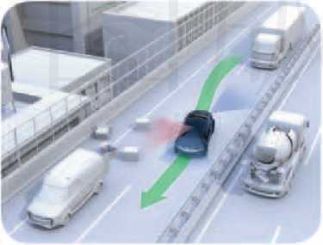合理使用设备中的传感器，让传感器冇效运行  
起米，从而见好地为用户使用，这需要借肋编程对  
传感器进打控制、调用，最终完成丁_作:.

1^13.4.9无人驾驶汽乍

例如，在无人驾驶汽车（图3.4.9）技术中，如  
何利用距离传感器荷效躲避物体是至关取要的一项  
内容如果响应距离过短，无人汽车有可能与物体  
发生碰撞，发生危险；如果响应距离过长，也不能  
有效避让物体。因此，需要设计人员综合参芩方方  
面面的因尜，不断反复试验、调1A参数，！能给无  
人驾驶汽车设定出合理的避让距离，从而达到安全  
行车的目的。

实践活动

搭建小型智能滴灌控制系统

体验控制机制的作用，感受智能化  
给人们学习、工作与生活带来的便利。

1. 搭建灌溉系统(图3.4.10 )r,利  
   用传感器测量环境中的即时温度/湿度，  
   当温度/湿度满足设定的阈值条件时，  
   舵机按照设定阎值控制灌溉时间

例如，当采集点温度达到30X：，或  
相对湿度低于60%时，舵机转动进行灌  
溉，且每次工作不超过30s，程序如下，

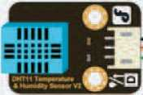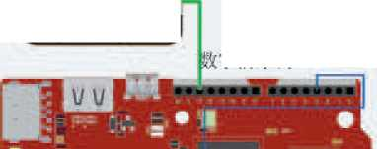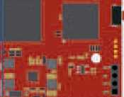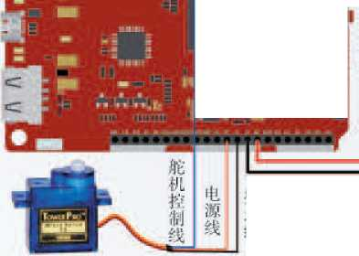from dhtc import DHT #从dhtc库中导入DHT模块 |妇3.4.川皆能满溉系统

技地线

ik源线

7•信号线

接地线

汗源P片计n机

import time #手入时间模块

import ^thread #导入线程模块

Humidity_level = 60 #湿度阂值

Temperature_level = 30 #温度阈值

time—out = True #是否演溉标志

servo_work__time = 30 #灌抵时间

dht =~DHT(y # 创建 DHT 对象

1. 编写控制舵机工作的代码。

while True: #创建一个储坏

value = dht.read() #从传感器中读取溢湿度值  
if value != -1:

print("温度：％s ,湿度：％s%V%(value[-5:],value[:5]))  
if int(value[:2]) < Humidity_level or int(value[-5:-3]) >

Temperature_level:

if time一out:

dht .open() #开始壤漱  
time_out = False  
try:

—thread.start—new一thread( work,("Thread-1", servo一work一

time,))

except:

print(MErron: unable to start thread")  
time, sleep(l) # 睡眠 1 知

可以在程序中调节相关阈值，在测试的过程中体验传感与控制机制

传感器的使用越来越深人社会生活，不论是大到工业、农、lk、国防、医疗等方面的应  
用，还是小到身边的生活用品，都吋以利用传感器达到智能化的M的例如，图像传感器  
可以完成图像采集的t作，进而发展出人脸识别等技术.乂如，内置r传感器的尻疗穿戴  
设备有助于医务丁-作者通过采集的数据分析患者的病情再如，結合二维打印技术可以设

计出声光示温W能水杯，等等

同时我们也要看到，在信息社会，尤其是在物联

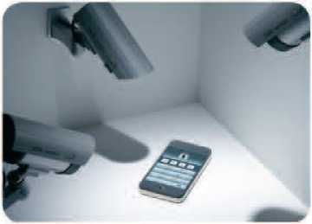网逐步推广的背景下，任何形式的数据采集都应遵纪  
守法。例如，在末得到合法许可的情况下，不应该在  
任何场合安装视频、音频的数据采集设备，•旦出了  
问题，轻者会给A己或他人带来涉及隐私安全的问题  
（阎3.4.11），重则将会影响倍息系统的运行，甚至会  
对社会造成重人的危害

项目实施

搭建小型智能家居系统

阁3.4.11采佑没各1 j隐私安个

一、项目活动

搭建智能家居系统平台，进一步理解传感器帮助信息系统获取外部世界信息的方  
式，以及传感器的控制机制

1. 明确问题智能家居是在互联网影响下物联网化的体现，可以通过各种传感器  
   （如温度、声音、光敏、气敏等）实现家居内设备的智能响应，本项目通过开源硬件  
   平台、传感器等模拟智能家居系统的搭建，实现诸如窗帘升降、开关电灯、红外线监  
   控、监测有害气体泄漏、清扫等功能
2. 设计方案、按照需要实现的功能，设计“智能家居”各部分的分解图，并画出  
   对应的流程图

二、项目检查

分析主要问题，梳理项目功能，制订解决问题的方案

练习提升

1. 想一想，物联网在学习、生活中有哪些应用？物联网与信息系统有哪些关联？
2. 查阅资料，了解除了手机以外，传感器还在哪些方面有应用
3. 在手机中，可以依靠传感器实现计步的功能请同学们讨论，同等的运动情况下，  
   为什么每个人手机中显示的计步数据会有差弃
4. 将从开源硬件搭建的大气数据采集平台上获取的数据，与气象部门官方网站公开  
   的数据进行比较，看看有什么异同，并进一步理解信息系统中数据采集的意义

总结 评价

1. 下图展示了本章的核心概念与关键能力，请同学们对照图中的内容进行总结

环境创设

采集与管理

应用与创新

数据交换技术_  
IP地址和域名-  
程序存储原理-  
传感机制 -  
控制机制 H

数字化学习

h技术与原理一基础设施

通信网络

网络类型  
网络设备  
接入方式  
物联网

| — |  |  | | |
| --- | --- | --- | --- | --- |
| 厂 | |  |  | ! |
| 提出问题 | 分析问题 | |  | 开发过程 |

I

解决问题

1. 请根据自己的掌握情况填写下表，对知识与技能进行初步评价

|  |  |  |  |
| --- | --- | --- | --- |
| 学习内容 | 掌握程度 | | |
| 计算机、移动终端在信息系统中的作用 | □不了解 | □ 了解 | □理解 |
| 计算机和移动终端的基衣工作原理 | □不了解 | □ 了解 | □理解 |
| 通信网络在信息系统中的作用 | □不了解 | □ 了解 | □理解 |
| 常用的网络设备 | □不了解 | □ 了解 | □理解 |
| 用无线路由器组建无线局域网 | □不会 | □会 | □熟练 |
| 设S.无线局域网的安全协议 | □不会 | □会 | □熟练 |
| 接入方式、带宽对信息系统的影响 | □不了解 | □ 了解 | □理解 |
| 软件在信息系统中的作用 | □不了解 | □ 了解 | □理解 |
| 斤发间易的岡络应用软件 | □不会 | □会 | □熟练 |
| 基础坡旅对信息系统的影响 | □枣了解 | □ 了解 | □理解 |
| 信息获取 | □不了解 | □ 了解 | □理解 |
| 传感与控制的机制 | □不了解 | □ 了解 | □理解 |

1. 回答以下问题，完成活动反思

(I )在本章的学习活动中，你对哪部分知识的理解比较好？

1. 你有没有体会到，信息系统基础设施的改进给日常生活带来的影响？
2. 关于信息系统与物理世界的连接方式的发展前景，你有没有更进一步的思考?

第4章

信息安全与社会责任

信息系统的广泛应用，给人们的学习和生活带来了诸多便  
利，但与此同时.软硬件漏洞、恶意攻击、信息泄露等安全问  
题也随之而来，网络恐怖主义、计篝机犯罪、道德危机、信息  
诈骗等涉及道德和法律的问题也曰益凸显其严峻性。

作为信息社会的公民，桂们要正确认识信息系统安全风睑.  
掌握应对的技术方法，还要养成安全的操作习擂，降低信息安  
全威胁。同时，要遵守个人信息安全行为规范、倍息社会道德



项目目标

主题学习项目：安全责任要规范

信息技术在促进社会发展的同时，也带来了一系列信息安全和  
社会责任方面的问题，如个人隐私泄露、信息系统遭遇攻击、网络  
犯罪、信息诈骗等。本项目通过上网搜索、实地调研等方式，收集  
资料，完成主题作品“信息安全和责任，从我做起”。

1. 围绕项目问题，进行调研和分析，收集资料，完成作品，
2. 了解信息安全风险以及应对措施，树立信息安全意识
3. 领悟信息社会公民应承担的责任，力争做信息社会合格公民

项目准备

为了完成项H，需耍做以K准备

•全班同学分成几个小组，各组确定一名组长，并对小组成员进行分工，各自豕担一定的任务,  
•收集小组成员、家人、朋友亲身经历的，或者网络上他人遭遇的信息妥全风险、社会成胁事

件以及行为规范、道德、法律等方面的问題

•对收集的资料进行归纳、提炼，并针对问题提出合理的措施，准备所需的文字和图片等资料.  
•根据主題作品设计和编排的需要，选择恰当的数字化学习工具

为广保证顺利完成本项S的学习活动，在不同学习阶段，小  
组长要注意检奄组员项目学习的进度，并做好协调互助下作。

项目过程

调研收集

»理分析

调研整理

通过不司途径，  
收某关于信息安全风  
险的相关资料

番"P124 :

整理，妇纳、分  
析信息安全风險的资：  
料，寻找解决办法。

•■P129

通过不同途径.  
调查、收集各种不文  
明、不道德现象和违  
法违规事件**孀**TP136

整理所有资料，  
撰写，编棑“信息安  
仝和责任，从我做  
起”作品 drpui

完成木项目之后，能够加深对信息安全风险的了解，掌搜信息系统安全  
防范的技木方法和个人安全的操作方法，并能够从行为规范，道德准则和法  
律法规方面，做一名合格、守法的信息社会公民在項B结束后，注意分析  
项日活动中遇到的问題，总结解决方法，提升教字化学习与创新的能力以及  
运用信息技术解决问题的能力

项目总结

4.1

信息安全风险和防范



•认识信息系统应用过程中存在的安全风险

•熟悉信息系统安全防范的常用技术方法

•养成安全、规范的信息系统操作习惯，树立信息安全意识

体验探索

身边的信息安全风险

在曰常学习、生活中，同学们可能经历或听说过下面的事件：计算机硬盘被弃常  
损坏后，里面的文件无法导出；浏览网站时不小心点击了一个文件链接，结果计算机  
中被安装了病毒；登录信息系统时，系统提示用户名或者密码错误；在一个机构的网  
站上报名学习辅导班后，接二连三收到其他辅导机构的电话；通过网络购买的物品，  
与网上的宣传相差甚远；使用手机扫了扫广告页中的二维码，结果支付宝里的资金不  
翼而飞

思考：在使用信息设备和信息系统时，你是否遇到过上面的事件？还遇到过其他  
哪些安全事件？你觉得造成这些事件的主要原因是什么？

讨论：和小组同学讨论，应该做好哪些防范措施，才能尽量避免类似信息安全事  
件的发生？

4.1.1信息系统安全风险

信息系统的普及应用，在推动信息社会发展、使我们享受科  
技发展成果的同吋，也带來了一系列安全问题：在使用倍息系统  
时，呵能会遭遇A然灾宵、软硬件漏洞、恶意攻右、人为失误等  
不确定凶素所带来的各种安全事件

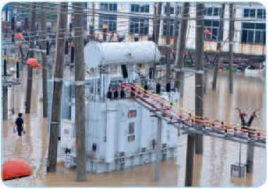情境1:自然灾害危及信息系统安全  
2017年，美国发生的洪水、飓风、龙卷风等  
灾害，墨西哥发生的地震灾害，在摧毁众多信息  
设备和信息系统的同时，也破坏了大量的信息数  
据和电子文件2016年，我国多地遭受特大暴雨  
的袭击，多处通信光缆被洪水冲断，电力设备被  
损坏（图4.1.1）,正常的手机通信受到影响

自然灾害

閉4.1.1电力设济被损坏

水灾、火灾、雷电、地震、龙卷风等自然灾害会对信息系统  
的安全造成威胁，这些非人为的不可抗力可能会引起数据丢失、  
设备失效、线路中断等安全事件的发牛另外，静电、灰个、温  
度、湿度、虫蚁鼠害等环境因尜，也会#致倍息系统出现故障甚  
至瘫痪。

软硬件漏洞

情境2:软硬件漏洞危及信息系统安全

2017年10月，出现了针对物联网设备的病毒。这种病毒利用连接到互联网的路由  
器、摄像头等设备中的漏洞，把僵尸程序传播到互联网上，感染并控制大批在线主机,  
形成了一个大面积僵尸网络群，危害指数非常高

2017年12月，利用某办公软件漏洞实施的后门攻击呈爆发趋势恶意文档通过带  
有“订单” “产品购买”等垃圾邮件的附件进行传播，诱骗用户点击并盗取用户隐私

2018年丨月，安全研究人员在某处理器中发现了重大的安全漏洞，攻击者可以从应  
用程序运行内存中窃取电子邮件、照片、文档等数据为此，操作系统提供商也紧急  
发布了操作系统的相关更新补丁

系统漏洞是指在硬件、软件、网络协议的具体实现或系统安  
全策略卜.存在的缺陷..通过情境2的事件可以看川，漏洞可能来  
自应用软件或操作系统编码吋产生的错误，也可能来自硬件没各  
设计吋的缺陷。这些错误、缺陷一旦被有意或无意利用，就可能  
造成用P数据被篡改、重要资料被窃取、信息系统被攻击等事件  
特别是随着物联网的广泛应用，-曰.出现漏洞，危宙范围非常大。

自信息系统发布的那天起，随着用户的深人使用，系统中存在  
的漏洞就会+断暴露出来，虽然开发者会发布补丁程序来修补已  
暴露的漏洞，但是很可能会引人一些新的漏洞和错误随着时问  
的推移，旧的漏洞会不断消失，新的漏洞会不断出现，漏洞问题

也会长期存在：！

阅读拓展

后门程序

除了系统漏洞外，一些操作系统中还可能存在后门程序后门程序是指留在计算  
机系统中，供极少数特殊使用者绕过安全性控制而获取对程序或系统访问权的程序  
在软件的开发阶段，程序员常常会在软件内创建后门程序，以便及时修改程序设计中  
的缺陷但是，如果这些程序被别有用心的人知道，或者在发布软件之前没有被删除，  
那么就容易被黑客当成漏洞进行攻击，从而引发安全风险

恶意攻击

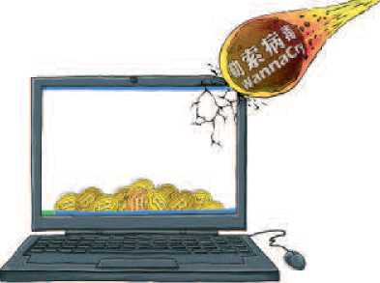情境3:恶意攻击危及信息系统安全

阁4.1.2汁铧机感染勒尜病杂

2014年12月，某购票网站的W多万用户的账号、密码、身份证号、邮箱等信息被泄  
露后经证实，是黑客通过某游戏网站以及其他多个网站泄露的用户名和密码信息，尝  
试登录购票网站进行撞库，非法获取了众多购票

用户的账号、密码等信息.

2017年5月，勒索病毒在全球爆发黑客利  
用勒索病毒，攻击主机并加密主机上存储的文件，

然后要求支付赎金(图4.1.2)全球超过10万台  
计算机遭到攻击和感染，金融、能源、医疗等众  
多行北受到严重影响:，我国部分高校的网络也被  
感染，大量实验室数据和学生毕设计文档被加  
密，损失比较严重。

信息系统经常会受到来自犯耶组织、黑客、恶意竞争  
者、不怀好意者的恶意攻击。这些人通过各种方式修改或  
者破坏信息系统，対系统安全造成威胁、

(1 )搭线窃听。由于连接信息系统的通信网络存在漏  
洞，黑客会窃听网络上传输的倍息，通过倍号处理和协议  
分析，从中获得有价值的信息。

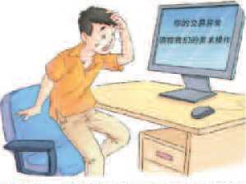(2)伪装成合法用户。黑客通过嗅探、n令猜测、撞  
库、诈骗等手段非法获取用户名和密码，以合法用户的身  
份进入信息系统，窃取需要的信息.口令猜测是利用il•算  
机对所有密码进行措测试验.直到找到正确的密码,作骗  
则是通过电话、短恬、电子邮件、钓鱼网站等手段欺骗经  
授权的个人，使之泄露账号或密码(图4.1.3 )

撞库是指黑客通过  
收集互联网中巳泄露的用  
户名和密码信息，生成对  
应的字典表，然后尝试批  
量發录其他网站...

閔4.1.3黑荠利用钓负网站盗取倌息

(3)利用病毐攻计算机病毐，是指编制或者在  
计算机程序中插入的破坏计算机功能或者毁坏数裾，影  
响计算机使用，并能n我复制的-组h•算机指令或者程  
序代码=.黑客等找到系统的技术漏洞后，会利用病毐进  
行恶意攻击，使信息设备出现中毒症状，在十扰正常工  
作的同时，窃取机密信息(图4.1.4)。随着手机等移动  
终端的日益普及，很多新型病毐被植入手机屮，通过网  
页、邮件等M络f•段传播，

阁4.1.4 T各利川晌山:破坏仿息系统

总结恶意攻击可能发生的情况

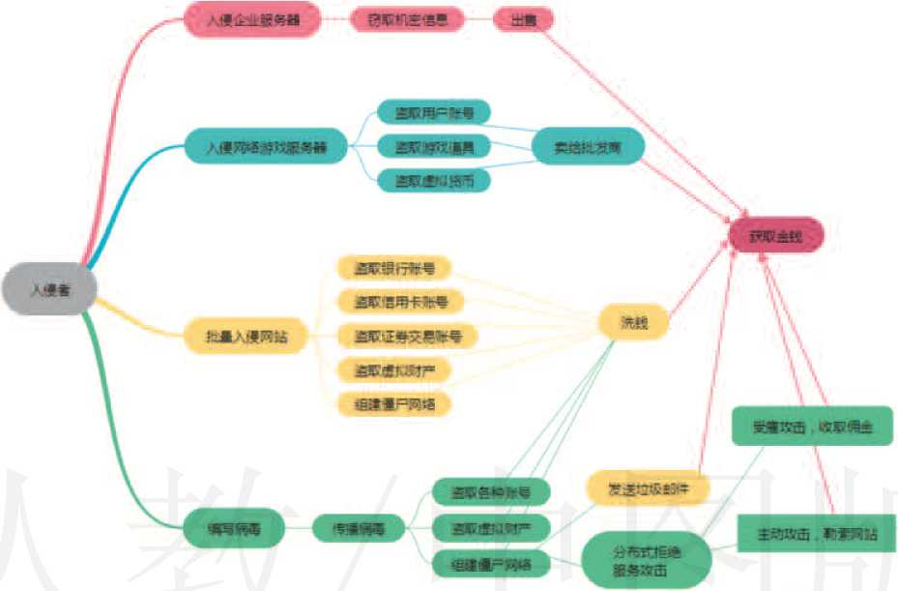晓君利用思维导图工具整理了恶意攻击可能发生的情况，如图4.1.5所示

图**4.1.5**恶意攻击**4**能麓生的情况

和小组成员一起，讨论晓君整理得是否全面，还可以在哪些方面进行改进最后  
尝试用思维导图工具，展示所在小组讨论的结果

人为失误

人为失误会影响信息系统的安全、有的用户缺乏安全意识，把  
白己的系统账号和密码随意泄露或转告他人，或者操作时不小心点

击了携带病毒的链接或程序，在输人登录密码时被黑客窃取  
密码等，这些都町能给信息系统的安全带来严重的威胁。

个人操作不当所引发的软硬件问题，也会对信息系统的  
安全产生威胁例如，系统管理员误删除信息系统中的重耍  
文件，修改影响系统运行的参数，或者没有按照规定要求的  
方法正确维护信息系统等，频繁丌关信息系统的相关设备以  
及不正确使用这些设备，导致K•被毀坏，都会引发信息系统  
安全问题。

4.1.2信息系统安全防范

针对上面的信息系统安全风险，往往可以从身份认证、  
设晋防火墙、数据备份、数据加密等方面进行安全防范，以  
确保信息系统的正常运行

身份认证

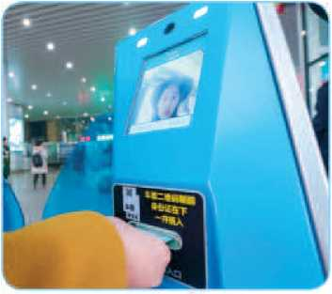情境4:人脸识别技术在火车站的应用

阁4丄6人脸以别的A助验ill:验货系统

2016年，北京西站在部分通道启用自助验证验  
票系统（图4.1.6），旅客持车票和身份证，通过人  
脸识别系统确认后，可以快速进站候车.

2018年，广州、武汉、深圳等火车站启用了人  
脸识别验票闸机，实现“刷脸进站”。同时，广州  
南站还启用了人脸识别系统，通过对人像数据的采  
集，实现甄别违法犯罪嫌疑人、有效寻找走失人员  
的功能。

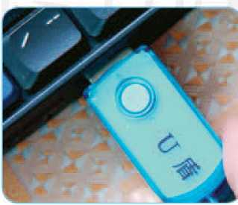身份认证是保护信息系统安全的第•道防线，用来防  
I h未授权的用户私自访问系统身份认证主要有以下一_种  
方式。

阁 4.1.7 1155

第•种是“用名+密码”的方式。这是最常见的，  
也是最原始、最不安全的方式，很容易由于用户无意问泄  
露或者遭受口令猜测、撞库等恶意攻击，¥致合法用户的  
身份被伪造。

第二种是使用用户拥舍的唯一倍物，如银行卡、信用  
卡、登录网上银行使用的I盾（阁4.1.7）、网络支付时的  
数字证15等，巾合法用户随身携带，随时进行身份验证

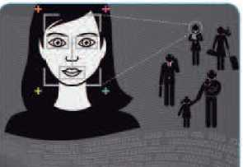第三种是利用用pri身貝•备的、独•无二的特征，如  
人脸、指纹、声音、虹膜、掌纹等生物特征的方^:。

184.1.8面部特征的获取

以人脸识别为例，系统先利用人脸识别系统采集用户  
的而部特征进行数字化，把数宁•代码组合成特征模板存储  
在数据库中当用户登籴系统时，人脸识别系统会将获取  
的面部特征（阁4.1.8）与数据库中存储的人脸特征数据进  
行比对，然后根据比对的结果判断用P的身份是杏合法  
合法用户可以成功登籴系统，不合法的用户会遭到拒绝.  
其具体流程如阁4.1.9所示。

拒绝

遭到

人 脸特征数据浑

L

不合法用户

待识别的人像-

人脸检测

提取特征

特征比对

■判断用户身份

图4.1.9人脸识别流程

思考活动

人脸识别

目前，一些智能手机具备人脸解锁功能但是，有双胞胎成功地骗过了识别系统:  
双胞胎中的一人在手机中录入脸部信息，另一人并未录入脸部信息，结果未录入者成  
功地解锁了录入者的手机应该如何改进系统，才能改善这一情况呢？有人说，指纹、  
虹膜、掌纹等基于纹理特征的识别方式，可以更容易区分双胞胎查找资料，讨论这  
种说法是否有相关研究数据的支持：

某大学在学生宿舍安装了人脸识别门禁系统这个系统具有三种识别模式：第一  
种是刷校园卡后进行人脸识别；第二种是喊名字后进行人脸识别，机器可以对26种方  
言进行语言识别；第三种是输入校园卡密码后四位，再比对人脸这种门禁系统为什  
么采用多种识别模式？这样做的好处是什么呢？

设E防火墙

防火墙是设置在内部网络和外部网络（如互联网）之间维护安全  
的系统设施，其简图如图4.1.10所示:

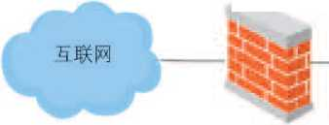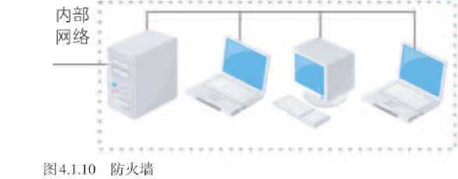

防火墙

防火墙具存以下基本功能：过滤进出网络的数据；管理进  
出网络的访问行为；封堵某些禁止的业务；记录通过防火墙的  
信息内容和活动；遇到网络攻击时，及时显示警告信息。

防火墙可以由软件构成，也可以由硬件构成.企业一般以  
硬件防火墙为主，通过软件防火墙监测家庭和个人则•般安  
装软件防火墙3

随#技术的发展，新一代的防火墙集病毒扫描、人佼检测  
和网络监视功能丁 -身，可以在网关处对病毒进行初次拦截，  
并配合病毐库屮的上亿条记录，将绝大多数病毐彻底剿灭在内  
部网络之外，在有效阻挡恶意攻击的同吋，大大降低病毒f2袭  
所带来的各种威胁

9S阅读拓展 病毒库

病毒库是一个数据库，记录着计算机病毒的各种“相貌特征”，以便防火墙和杀毒  
软件能够及时发现、清除病毒，所以有时也把病毒库s的数据称为“病毒特征码”由  
于计算机病毒层出不穷，所以病毒库要时常更新，这样才能保护计算机不被最新的病  
毒侵害。

数据备份

数据是信息系统的核心和夫键所在一旦遭遇n然或者人  
为的威胁造成数裾丢失，会给倍息系统带来难以估呈的损失  
如果提前对系统数据进彳j•备份，可以使系统尽快地恢复T作

根据实际情况的需要，对信息系统的备份吋以分为三种类  
型：完全备份，针对系统中某一个时间点的数据完整地进行备  
份；增量备份，首先建立一个基准备份文件，以后每次备份，  
仅济份相对于上一次济份发生变化的闪容；差异缶份，首先建  
立一个完全备份，以r;•的毎次备份均与上一次完全备份的数据  
内容进行比较，然后备份发生变化的数据内容。

为了避免本地数据的丢失和损毁，确保信息系统在遭受  
破坏f•能迅速恢复原来的正常丁_作，异地备份是一种宥效方  
法。h前，我国很多地区都成立了数据容灾备份中心，把数  
字化城市管理、市WkT.程、房产信息管理系统等信息化注  
设的取要数据库接入数据容灾备份中心，从而实现异地备份  
(图 4.1.11 ) 0

业务数据库  
(本地)

数据

互珉网

j数据

I m:'-

阁4.1. II好地格份

数据加密

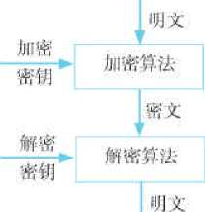为防lh信息系统中的数据被破坏.可以采用数据加密技术，把  
被保护的倍息转换为密文，然后再进行存储或者传输

阁4.1.12数加密和解密

数据加密是通过加密算法和加密密钥将明文转变为密文，保护  
数据在传输过程中不被非法窃取，而解密则是通过解密算法和解密  
密钥将密文恢复为明文(阁4.1.12 )。明文是指没有加密的文字或字  
符串；密文是指经过某个加密算法后，明文转变成另外-些文字。  
将密文通过与加密算法对应的解密算法进行解密，才能恢复出明文

数据加密的历史由來已久。例如，凯撒加密是一种较简单且广

为人知的加密方法，其明文中的所有字母都在字母表中向后(或向  
前)按照一个固定数目进行偏移后被替换成密文。在战争时期，为  
了防止敌对一方破获消息，即便信息技术很不发达，人们还是想到  
了通过电报传送消息时采用替代密码、换位密码等加密方法，保证  
情报的安全性:

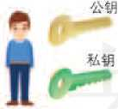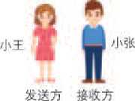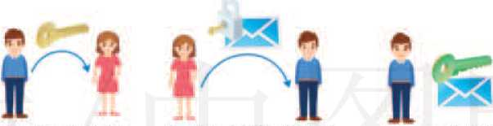现迮常用的数据加密算法有私钥加密和公钥加密私钥加密算  
法用于加密和解密的密钥是相同的，因此也称为对称密钥加密，密  
钥需要保密管理、公钥加密算法汁］于加密消息的加密密钥和川于解  
密消息的解密密钥不同，因此也称为-lh对称密钥加密阍4.1.13描  
述了使用公钥加密算法进行加密及解密操作的过程

1.小张生成公钥和

私钥

2.小张把公钥发送给 3.小王用收到的公钥加密数 4.小张用私钥解密

小王 据，再发送给小张 收到的数据

阁4.1.13公钥加密详法的加密和解密过柷

KSA算法是在信息安全领域广泛使用的•种公钥加密算法,  
其公钥和私钥的生成需要事先给出两个不同的大素数P、(?，然  
后通过一系列数学运算产牛.出两个相互关联的数对(n，e)和  
(n, *d),*其中KSA算法背后所依赖的安全原理其实很  
简单：将两个大素数p、相乘，产生一个更大的数》的过程比  
较容易，但反过来，先给出数I冉去求p和g就非常难丫。

RSA算法是1977  
年由罗恩•李维斯特  
(Ron Hivest)、阿迪•萨  
莫尔(Adi Shamir)和伦  
纳德•阿德曼(I^conanl  
Adleman)联合提出的

实践活动

用Python实现RSA公钥加密和解密算法

1. 了解利用KSA算法生成公钥、私钥，公钥加密和私钥解密的程序代码  
   (1 )接收方生成公钥的程序代码。

from sympy.crypto.crypto import rsa_public_key

p,q,e=3,5,7 q是两个不同的素教，d与e模(p-1)(q-1)互逆，即de = 1 (mod

(p-l)(q-l))

rsa_public_key(p,qJe)

(15,7)

rsa_public_key(p,qJ 30)

False

#返回RSA公钥对(n,e)，n是两个素教的乘枳若与任何假定相冲突，则返回False

1. 接收方生成私钥的程序代码

from sympy.crypto.crypto import rsa_private_key  
p,q,6=15*7  
rsa_private_key(pjq』e)

(15;7)

rsa_private 一 key (Pj 30)

False

#返回RSA私钼对(n,d), n是两个素数的乘积若与任何假定相冲突.则返回False

1. 发送方使用公钥对明文进行加密的程序代码

from sympy.crypto.crypto import encipher_rsaj rsa_public_key  
p,q,e=3,5,7 #准4公钥，选取p、q两个云同妥教

puk=rsa_public_key(p,q,e〉 ***林***生成公胡 puk  
msg=12 ***林***待加密的明文消息

encipher_rsa(msg,puk) #使用公钥puk对明文进行加密

1. 接收方使用私钥对密文进行解密的程序代码

from sympy.crypto.crypto import decipher—rsa, rsa一private_key  
P，q ■» e=3 5，7

prk=rsa一privatej<ey(p,q,e)***林***生成私销 prk  
msg=38 #待解密的密文消息

decipher_rsa(msg>prk) ***林***使用私钥prk对密文进行解密

1. 启动Python编程软件，利用上述程序代码编写实现RSA公钥加密和解密算法的  
   程序，并调试程序直到实现這一算法.

实践活动

数字签名和数字水印认证技木

为了防止不法分子对信息系统的攻击，目前数字签名、数字水印等认证技术也开  
始用来对数据进行加密。数字签名就是使用公钥加密等算法，生成别人无法伪造的一  
段数字串,，数字水印是将特定的标记隐藏在数字照片、电子文档等数字产品中，用来  
保护作者对产品的所有权，防止数字产品被非法复制、传播和篡改

尝试下载数字签名软件或数字水印软件，加密自己的文档或图片:

项目实施

通过多种途径收集资料

1. 以小组为单位，收集更多的信息安全方面的事件，调研使用信息系统时一般都  
   会发生哪些与安全相关的事件
2. 参观一个当地的企事业单位（如银行、工厂等），实地了解它的信息系统是否  
   发生过安全方面的问题，或者选择一个常用的信息系统（如学校管理信息系统、购票  
   系统、购物系统等），了解在使用这些信息系统时发生过哪些涉及安全的事件



4.1.3安全使用信息系统

要保障信息系统的安全，除了要有高超的防范技术、周全  
的安全策略外，还需要决策者、开发者、管理者和用户具有充  
分的安全意识作为普通用户，应该安全地使用信息系统，加  
强门身的信息安全意识，避免因个人失误发生安全事故。

设置安全密码

登录电子倍箱、QQ、微倍、微博，用自动柜员机取款,  
进行网络支付，登录咨个信息系统时，都需耍进行密码验证

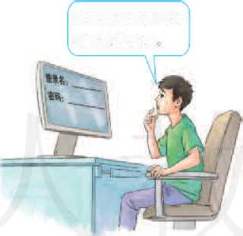情境3:设置密码的重要性

我忘记当时设置的  
密码是什么了

BJ4.1.14 fig的密码要侦于id忆

赵宇妈妈的钱包被盗窃，紧接着银行卡里的钱也被  
取走赵宇妈妈赶紧报了案警察经过侦破抓到了小  
偷原来赵宇妈妈把身份证号的后六位设置成了银行卡  
的密码，还把身份证和银行卡放在了 一起，这才使小偷  
试出了银行卡的密码，转走了卡里的钱：

赵宇在设置微信的登录密码时，为了防止密码大简  
单被破解，采用了 “大小写字母+标点符号+教字”的  
方式结果后来他却忘记了这个密码（图4.1.14）、

为了防止被人或机器轻易破解，设置的密码需要冇•定的  
复杂度：有足够长的位数，通常在6位以上，最好包含大小写  
字母、数字和符而且不要与名字、生n、电话秒码等完全  
相同佾是，如果密码过丁•复杂，就很容易遗忘。这就需要-  
定的没置技巧，即最好是他人看来杂乱尤争，而对自己有特

殊含义、容易ki忆的字符串，例如“姓氏+标点符号+某个特殊u  
子”的组合：“ZhA（，.7-2” “yl;16_l”等。这样既保证了密码的安  
全性，乂便于记忆，

在密码中设置  
大小写字母的目的  
是提高密码被人破  
解的难度

使用密码时，还要有安全意识：妥善保管自己的所有账号和  
密码，不得随意泄露；不要将己的账号和密码转借给他人使用;  
输人的密码不应明文显示在终端屏幕上；确保自己在各个信息系  
统的账号有足够强度的密码；密码中不要使用容易被猜测出来的  
常用信息的组合，如身份证号、电话号码、生日以及其他系统屮  
已使用的密码；如果可以的话，使用双®验证的方法，在使用密  
码登录的同时得到短佶验证码的确汄

思考活动

如何防止恶意破解密码

有人说，应该更关注如何防止非正常用户恶意破解密码，而不是仅仅关注如何  
设置复杂的安全密码和小组成贾讨论，这种说法是否正确？除了设置安全的密码  
外，还应该怎么做，才能提高密码的安全性？

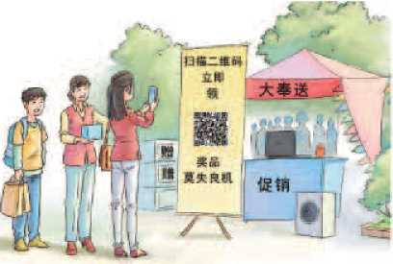病毒防范

戰3.15 ti描二维时:悲小心

情境扫描二维码要谨慎

赵宇和妈妈发现路边有人做活动，扫一

下二维码就可以获得小礼品妈妈就拿出手  
机扫了二维码并按那人的提示进行了 一些操  
作，获得了一份小礼物（图4.1.15）。结果不  
久后发现，自己的银行卡被人盗刷了 :，原来，  
赵宇妈妈扫描的那个二维码中含有木马病毒:

为了避免类似事件发生，防止遭受恶意攻击，注使用计算机、  
手机等终端没备吋，要做好以下病毐防范T.作。

（1） 及时安装实时监控的杀毒软件，定期更新病毒库，同时  
安装防火墙I :貝•，设置相应的访问规则，过滤不安全的站点访问  
定期全盘扫描病毐等Pf疑程序，定期清理未知、吋疑插件和临时  
文件。

（2） 开启操作系统及应用软件的n动更新设置，及时安装补  
丁程序，修复系统漏洞和第三方软件漏洞严格控制共皁文件和  
文件夾，从多个方面封堵病毒、木马和黑客的传播与人侵通道.

1. 从正规的商家或者官方认证的网站上购买或下载软件，不  
   使用盗版软件：，不随便使用来源不明的L盘、移动硬盘等移动存储没  
   备，即使是自己的，也要及时杳杀木马和病毒。
2. 不要随意扫描或点击陌生人的二维码，不要轻易打开他人  
   发送的网页链接，不要随意打开电子邮件屮的附件，里面都有吋能  
   潜藏着病毒、在打开下载的附件前，先使用杀毒软件奄杀病毒
3. 给智能手机、平板计算机等安装软件吋要注意权限说明,  
   对谈取通信录、获取地理位置等权限的请求，要瑾慎对待:.只有在  
   需要使用地理定位、蓝牙等功能时，才JT•启T•机中的相关功能

实践活动

更新操作系统和杀毒软件

1. 查看学校或家里的计算机中安装的操作系统、浏览器软件、杀毒软件、防火墙  
   及各自的更新情况，填写表4.1.1。

表4.1.1 *i* I•算机中操作系统和各应川软件的更新情况

|  |  |  |  |  |  |
| --- | --- | --- | --- | --- | --- |
| 操作系统 |  | 操作系统补丁的版本号 |  | 是否最新版本 |  |
| 浏览器 |  | 浏览器补丁的版本号 |  | 是否最新版本 |  |
| 杀毒软件 |  | 杀毒软件的最新版本号 |  | 是否敢新版本 |  |
| 防火墙软件 |  | 是否在实时监控状态 |  | 是否最新版本 |  |

1. 查看操作系统和杀毒软件的版本是否最新版本，如果不是，执行更新操作，在  
   计算机上安装最新版本利用最新的杀毒软件，查杀计算机中的病毒

个人数据备份

情境7:做好个人数据备份

晓君家中计算机的硬盘异常损坏了，里面的照片、视^韻、文件都无法导出晓君有些  
着急，因为里面有很多她小时候的照片和视频，非常珍贵妈妈告诉她："放心吧，我在  
移动硬盘中已经做过备份了/’爸爸夸赞妈妈做事情考虑周到，同时告诉她们，还可以在  
云空间中做备份：，

赵宇爷爷换了一部新手机，让赵宇帮忙把原来手机中的通信录、照片、视频等转到新  
手机中他应该怎么做呢？

计算机、移动设备中有大M个人创作的作品，如文章、照片、视  
频等，-旦设备损坏或丢失，这些数据都会而临永久损失的风险，因

此需要提前做好个人数据的备份（罔4.1.16）、晓君妈妈提  
前对家里计算机中的数据进行了备份，冰避免了照片和视  
频的丢失。

云空间

移动硬盘

阁4.1.16个人数JW备份

本地备份敢要的数据不能只保存在计算机或者甲•机  
等设备中，还需要在其他存储设备中做一个备份，可以在  
M:他il•算机或移动硬盘中复制-份，也可以在光盘中刻录  
—份。在做备份时，一定要定时进行备份，例如一天、一  
星期或苦一个月备份一次，从而在一定程度上把数据£失  
遭受的损失降到最低。

公备份.目前，出现r越来越多的网盘和云空间，使  
用起來非常方便可以把计算机或手机中占用空间比较大  
的视频、照片等上传到网盘或云空间屮，既不会占用本地  
空间，也不用担心丢失问题,针对手机中的数据、通信珙  
等，可以安装云空间或者手机助手，做好备份:，

实践活动

备份计算机和手机中的数据

1. 在计算机或手机中安装云空间程序，把视频、照片、文档等上传到云空间中
2. 安装手机助手，把自己手机中的通信录做一个备份

阅读拓展

废旧设备的处理

人们在更新计算机、智能手机、平板计算机等设各时，都会转卖或者丢弃废旧的

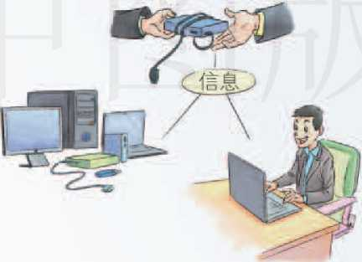设备（图4.1.17）这些设备的存储器中往往  
保存着大量的隐私信息，如照片、日记、通  
信录、重要文献、商业机密等.别有用心的  
人一旦得到来经处理的设备，往往会非法复  
制其中的内容，或肆意传播隐私信息，或伺  
机窃取其中的商业机密，实施诈骗、盗窃等  
犯罪活动

阁4.1.17信息没备史新处现

因此，对废旧设备一定要使用专业软件  
进行格式化、清除用户数据、恢复出厂配置  
等处理如果是涉密设备，更不能随意丢  
弃，必须按照规定留存或进行粉碎等专业处理

安全使用网络

情境8:连接Wi-Fi要慎重

赵宇爸爸为了上网的方便，在手机里设置了自动连接wi-n的功能：一天晚上，一家  
人在外面餐厅吃饭时，爸爸搜寻到一个不用输入密码就能登录的免费Wi-Fi,爸爸就登录  
了手机银行，输入卡号和密码查询银行卡账号的余额.

结果，第二天凌晨，赵宇爸爸收到了他的银行卡消费2 000元的短信通知。随后半小  
时内，又接连收到了数条银行卡被转账或消费的信息

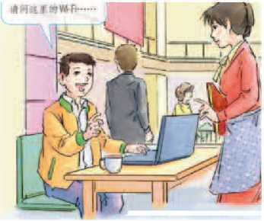互联网的发展在给人们带来极大便利的同时，也  
带來了很多的安全隐患。

在连人网络、使用网络浏览、购物等时，要注意  
以下几点。

1. 使用无线网络吋，尽M选择官方机构提供  
   的、有验证机制的Wi-Fi (图4.1.18);不使用网络时  
   应注意关闭T•机自动连人Wi-Fi的功能，并慎用“蹭

i^4.i.i8 i‘職使m公网”软件，以免连入恶意\vi-R,

1. 使用公共计算机和公共Wi-Fi吋，尽员不要进行网络  
   购物与支付等操作，避免钱财被窃走。
2. 要识别钓鱼网站和假胃网站，登录网络银行等账户  
   时，耍注意登录的网站地址和银行提供的官方网站地址保持完  
   全一致。
3. 网上购物吋，应避免在收到货物前直接付款到对方账  
   户，尽可能使用第三方支付平台购物3
4. 不要随意在不知底细的网站上注册会员或向其提供个  
   人资料。尽使用规模人、信用好的网络平台，在填写会员注  
   册单等信息前，嬰仔细阅读网站的个人信息保护规定，然后决  
   定是否填写个人信息。

思考活动

其他安全咸胁和个人安全防范方法

1. 随着大数据、云计算等技术的进步和发展，还会出现什么安全问题？应该如何  
   应对？
2. 在安全使用信息系统时，除了上面需要注意的几项外，你们认为还有哪些方面  
   需要个人进行防范？应该如何防范？

项目实施

整理.分析资料

1. 整理、分析所收集的文字、图像和音视频等资料，利用思维导图工具归纳出影  
   响信息系统安全的主要风险
2. 分组交流讨论，个人在使用信息系统时应该如何做，才能提高安全性

' V

练习提升

1. 随着互联网的发展，电子商务得到了日益广泛的应用，越来越多的人通过网上银行  
   进行转账汇款、金融理财等北务，随时随地进行网上购物、网上支付等活动，给生活带来  
   了很大的便利。但是，钓鱼网站、病毒攻击、信息泄露等问题的出现，带来了一些不好的  
   影响.首先分析使用网上银行时可能面临的信息安全风险，然后分别从开发者、管理者以  
   及用户的不同角度思考，应该如何做，尽量确保网络支付的安全
2. 在登录信息系统时，有时会要求输入出现的图形或字母验证码，你知道这里面用到  
   了什么技术，又是如何提高信息系统安全性的查阅关于身份认证技术更多的内容，了解  
   不同方法的优势和劣势及其未来的发展趋势
3. 结合文中内容并查阅资料，了解完全备份、增量备份和差异备份的不同之处，以及  
   各自适合的场合
4. 平时应该如何备份计算机中的文档、手机中的照片、通信录等重要数据？
5. 了解更多关于无线上网的资料，思考在公共场所使用Wi-R时应注意什么，如何避  
   免接入恶意Wi-Fi :
6. 目前，移动支付得到了广泛的应用。查阅资料，了解移动支付都采用了哪些身份认  
   证方式，这些认证方式可能存在哪些安全隐患

4.2

信息社会责任



学习目标…

• 了解信息社会中存在的安全成胁以及国家行动、公民责任  
•熟悉信息社会公民应遵守的行为规范、道德准则和法律法规

•能合理使用信息系统，$5责任地发布、使用与传播信息，做一名合格的信息社会公民

体验探索

信息的发布.使用和传播

晓君喜欢旅游和文学，也关注社会新闻和国家大事、她喜欢在网络上浏览信息，  
和认识的同学、朋友或者不认识的网友聊天交流，还开通了微信，申请了微博，开通  
了公众号……她喜欢在微信朋友圈中第一时间发布自己的旅游照片，喜欢在微博中转  
发看到的各种新闻，还喜欢在公众号中发布自己的文学作品

但是，最近她有些烦恼.因为她发现有人在聊天群里随意发布低俗信息，还谩骂  
他人，有人捏造歪曲国家和社会的新闻并在微博中传播，导致一些不明真相的微博用  
户随意转发这些虚假信息另外，晓君还发现她拍摄的风景照片被人随意使用，她的  
原创作品未经她的同意就出现在一个收费文学网站中，

讨论：你有自己的微信、徽博、公众号吗？如果有，你是否遇到过上面的问题？  
在获取、交流、发布和转发信息时，应该怎么做？

探索：条件允许的话，开通班级的微博、公众号等，和同学们一起更深入地探索  
信息社会公民应遵守的行为规范、道德准则和法律法规。

4.2.1社会安全威胁和应对

情境1:网络恐怖活动频发

美军中央司令部官方的多个账号被截获；马来西亚航空公司的官方网站被篡改；法  
国一电视台遭到恐怖组织攻击，电视无法正常播出；英国内阁邮件系统遭到攻击，政府  
官员邮箱的敏感信息被黑客窃取；乌克兰电网遭黑客攻击；叙利亚政府网络被攻击，泄  
露43GB数据；匿名者通过网络攻击希腊银行网站

随若信息化进程的推进，M络恐怖主义、计算机和网络犯罪、  
网络间谍和网络战频发，国家安全日益受到威胁恐怖组织以网络  
为攻标，或者对H标国家政府和关键基础没施进行网络入侵,  
或者利用互联网宣布恐怖主义意识形态和极端思想，煽动仇恨、歧  
视、暴力等极端,7论闰际争斗已经从军事武力逐步走向网络渗透  
和控制，很多网络间谍针对学生实施网络策反活动，以金钱诱使涉  
世不深的大学生甚至中学生参与情报搜集、分析和传递……

“没有网络安全就没有国家安全”，维护网络安全是全社会的共  
同责任，需要W家、社会组织和广大网民的共同参与。

我同高度重视倍息社会安全，制定并出台了一大批  
相关法律法规和规范件文件，包括《互联网信息服务  
管理办法》《W家网络空间安全战略》等，为瓦联网治  
理和同家安全提供法律依据2017年6月I U起施行的  
《中肀人民共和国网络安全法》（图4.2.1 ）规定：“国家  
采取措施，监测、防御、处i来源于屮华人民共和W境  
内外的网络安全风险和威胁，保护关键倍息基础设施免  
受攻击、侵入、干扰和破坏，依法惩治网络违法犯罪活  
动，维护网络空间安全和秩序。”

同吋，我同一直在加大对网络恐怖主义、网络犯罪等违法犯罪  
活动的打击力度，也是网络恐怖主义国际合作的积极参与者和贡献  
者。在我国的倡议下，2014年第68届联合国大会第叫次评审并通过  
的《联合同全球反恐战略》中首次写人打击网络恐怖主义的内容。

情境2:国家安全无小事

在军工企北工作的韩某在网上发出求职信息后，某  
日接到乔装成••记者”的境外间谍人员发来的招聘信息  
（图4.2,2）。.在闽谍的指示下，韩某利用工作之便，多次  
进入敏感区域，拍摄了大量我国军事目标的照片韩某  
将这些信息传到境外，短短几个月获利超过9万元

量n瘺•

鷓議罾，

科,■*:*«，一

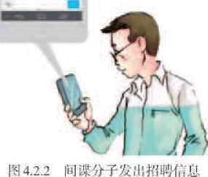赵宇是个军事发烧友，有一次听说我国发明了新型  
飞机他专门跑到飞机制造厂周围寻找信息，拍了很多  
制造厂的图片以及飞机场的图片，发布到网络上和网友  
讨论。

韩某和赵宇哪些方面做得不对？作为信息杜会的公  
民，在维护国家安全方面应该注意什么？

作为佶息汁会的公民，要把网家安全放在第一位，时刻提高  
警惕，提尚安全意识，坚决避免被间谍分子所利用，给W家安全  
造成危害,> 同时，要提高保密意识，做好信息保密T作，不随意  
发布我国的军事装备等敏感倍息，肉觉维护同家安全

此外，还耍树立正确的网络安全观，在掌握网络安全技能的  
同时，从社会责任、行为规范、道德淮则等各方面严格要求自己，  
严格遵照〈〈中华人民共和同网络安全法》第十二条规定的内容：  
"任何个人和组织使用网络应当遵守宪法法律，遵守公共秩序，尊  
取社会公德，不得危害网络安全，不得利用M络从事危害国家安  
全、荣誉和利益，煽动颠覆国家政权、推翻社会主义制度，煽动  
分裂闽家、破坏M家统一，宜扬恐怖主义、极端土义，宣扬W族  
仇恨、民族歧视，传播暴力.淫秽色情倍息，编造、传播虚假信  
息扰乱经济秩序和社会秩序，以及侵害他人名誉、隐私、知识产  
权和其他合法权益等活动

4.2.2个人信息安全行为规范

《全国青少年  
网络文明公约》和  
《文明上网自律公  
约》中规定了文明  
:上网、文明交流等

细则。

在信息社会，网络是我们学习知识、交流思想、休闲娱乐的  
重要平台、我们不仅要在学校等真劣的社交场所约朿和规范自己  
的,‘i•行，在网络空间获取、交流、表达以及发布、传播信息时也  
要遵守一定的规范-

获取和鉴别信息

年联网屮提供了非常丰富的资源。例如，浏览新M网站，口I  
以及吋了解吋事新闻；通过搜索引擎，可以快速找到与学习相关  
的资料；通过K载软件，可以卜载很多学习软件或文档、图片、  
旮视频等：但是网络上也有很多虚假信息，如未经考证的生活信  
息，诈骗怡息，谣肓等，对社会稳定造成了--定的破坏

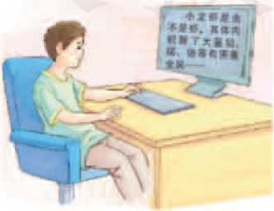情境3:网络信息有真假

團4.2.3对获取的f,7息要谨愤

赵宇最近在网上浏览时，看到不少关于食品安全的  
新闻，如“火腿培根如同砒霜” “豆浆和鸡蛋不能搭配  
着吃” “小龙虾是虫，不是虾，其体内积聚了大量铅、镉、  
铬等有害重金属，不能吃”等（图4.2.3） ..

赵宇对这些消息半信半疑，他想通过正确的查阅途径  
来鉴别这些新闻的真假,，那么他该如何正确地获取信息并

进行鉴别呢?

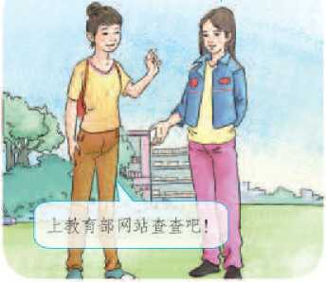一般说来，来自政府机关、科研单位、人专院校、  
专业机构官网的倍息，相对比较权威、町靠。在获取信  
息时，耍根据信息的分类，访问相应的专业机构官方网  
站、官方公众号等来获取。例如，要杏阅时电新闻，可  
以访M新华社网站：要查阅天气倍息，UJ以访叼国家气  
象W和各省市气象Mi的官方网站、微博、公众号等：嬰  
杏阅地震方面的信息，可以访问国家地震局的网站；要  
查询学校或升学信息，可以访问教育部、本地教育部门  
或各人离校的官方叫站（图4.2.4 ＞。

图4.2.4从宵方网站I:获取信总

f我想了解外地有哪些  
、艺觀学：.J

如果要获取的信息不好分类，只能通过搜索引笮搜  
索时，则要多加分析和思考，必要吋请教老师或家长。  
“旅听则明，偏信则暗。”多渠道地获取信息，并加以比  
较和分析，是发现问题和疑点的有效方法。

针对获取到的信息，要学会冷静、客观地分析来源  
渠道，多方对比査证鉴别，也吋以向专业人士、权威机  
构求助.以去伪存真

实践活动

査验新闻的真假

和小组成员一起，通过以下途径或者其他途径获取信息，查验情境3中赵宇获取  
的食品安全新闻的真假

1. 到国家食品药品监督管理总局等官方网站上，查找相关食品研究的文章和报道
2. 到中央电视台新闻频道和新华网上查找相关新闻报道
3. 到中国食品安全网等专业网站上查找相关研究
4. 请教从事食品科学研究的叔叔阿姨
5. 其他途径有

交流和表达信息

如今，互联网已经成为很重要的人际交流空间，人家通过聊天  
软件与他人交流，很多班级会建立网络聊天群，方便随时交流和沟  
通。在T作和学习中，也经常需要发送邮件进彳f沟通和交流。

情境4:网上交流要文明.规范

赵宇很喜欢在论坛中跟网友聊天，看到网友使用“童鞋” “酱紫” “H86”等网络语言  
还有许多搞笑的网络符号，觉得很有意思，自己在聊天时也经常用到

赵宇是班上的宣传委员，平时会通过邮件与老师沟通班里的工作有一次，李老师发  
现他发的邮件没有主题，内容里有很多网络语言，不由得皱起了眉头

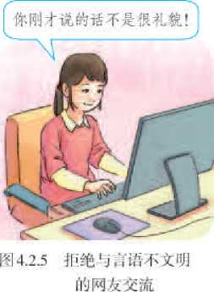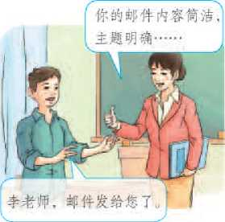在网I•.交流时，耍使用文明语,7只和冇礼貌的人交流，  
如果对方言语粗鲁，不尊重人，要及时终止交流（图4.2.5 h  
争论问题时，要以理服人，不能使用不文明语言辱骂或攻击  
对方

阁4-2.fi规范书写邮件得到  
老师表扬

目前，很多人喜欢使用网络语言进行交流、网络语言虽  
然比较简洁、生动，但是不够严谨，与我冈优秀的传统语言  
文化有•定的差距。在网络交流时，要少用、不用网络语,K  
多使用文明规范同语对于一些M络用语，要根据场合道愤  
使用。例如，给老师发送邮件、书写书面报告、展示演示文  
稿、发表公告等，应该使用规范的语,'f文字

在书写电子邮件时，要写清楚邮件的主题，便于收件人  
识别（阁4.2.6）、撰写内容吋，应遵照普通倍件或公文所用的  
格式和规则，-般包括称呼、问候语、正文、祝语和署名等,  
邮件的正文要清晰、简洁，不要长篇大论，最好不要出现错  
别字；用语要文明礼貌，以示对收件人的尊重。如果邮件带  
冇附件（如照片、作业、文档等），发送前-定要同时卜.传，  
还要在正文中对附件内容加以说明，以免收件人忽略、忘收  
或漏收。

-嬰定期打开收件箱査看邮件，以免遗漏或耽误重嬰邮件  
的阅读和回复、收到邮件G，应及时回复，表达自己的意见。

制订班级网络交流群的群规

实践活动

为了方便学习和交流，赵宇的班级也建立了网络交流群，可是，经常有同学在  
交流群里毫无目的地聊天，在浪费自己时间的同时，也扰乱了大家的学习和生活  
和小组成员进行交流，为自己班级的网络交流群制订群规

发布和转发信息

越来越多的人利用手机、平板计算机等随时随地通过论坛、  
社交网站、微博、微信等自媒体平台发布、转发和评论信息可  
以说，每个会使用互联网的用户都是自媒体的发布者与参与若,  
“个个都是通讯员，人人皆为传播者' 但是，要注意的是，网络  
是一个公共场所，不属于个人。个人发出的每一篇文章、每一次  
转发、每•条评论，都不仅仅是个人行为，更是构筑文明网络环  
境、和谐社会的基石。

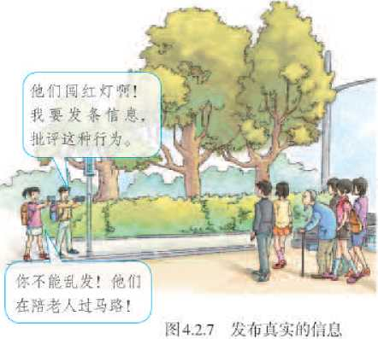情境5:转发信息勿随意

一天放学后，晓君和同学过马路时看到红

灯亮了，于是停下了脚步。这时，斑马线中  
间，一位老人拄着拐杖正缓慢地过马路，周  
围还有好几个同校的学生。同学以为他们在  
闯红灯，想拍下来进行曝光晓君发现，这  
些同学是故意放慢脚步的，目的是为了提醒  
车辆等候老人过马路他们都被这一幕感动  
了，立刻拿手机拍下了这个场面（图4.2.7）。

晓君回家后把照片发到了学校群里，并配  
有文字描述同学们都被这则消息感动了！

卜.而案例中的晓君提醒同学没弄清事实不能乱发信息，  
同时她发布的信息反映广好人好事，让同学们感受到社会的  
温情很多同学也通过这种方式，发布积极向上、健康有益  
的信息，传播正能量、弘扬主旋律a

这份学习资料特别好，  
转发给同学们看看！

阎4.2.8发布lEW、积极的信忠

在发布和转发信息时，要自觉遵守网络文明礼仪、道德  
准则以及国家的法律法规，保证内容的真实性，不能随意发  
布和转发虚假信息，坚决不能造谣，为营造一个充满止能最  
的网络空问贡献力呈

要发布正面、积极和有利于学习的佶息例如，可  
以在班级群里发布一些解题启承、学4资料和同学分皁  
（图4.2.8）;发布一些感人事迹，让班M充满温暖和正能  
也可以发布自己的烦恼或疑惑，让群里的同学帮你排忧解  
难、共同分担。

看到官传奔良.美好、正义的信息，或者内容积极向  
上、鼓舞人心的信息，或荇宣传文明礼仪、弘扬中华民族优  
秀传统文化的信息，可以适当转发w例如，身边的奸人好  
事、社区干净美丽的环境、邻W的友好往来，都可以发送给  
朋友，共同感受身边的温情和美好。

不转发违背道德、违反法律的信息；不转发未经证实的  
恐怖袭击、地霖、爆炸等造成大fi人员伤亡的信息;不转发  
I:作人员或者社会正义人I:抓捕犯罪嫌疑人的正而图片，以  
免被犯罪嫌疑人报复；不转发广告、营销类内容以及诈骗类  
链接，以免亲人和朋友上当受骗。

不转发广饩类和哗众取宠类信息。例如，W的倍息会以“这  
个一定要转发” “快看呀，不看后悔” “出大事了” “震惊内幕”等  
为标题，企图在人们中间造成恐慌，引起更多人的关注。对这类  
信息，不要随意转发。

要吸收、传播积极、正面的信息，让自己拥有健康的心理和  
阳光的心态，对看到、听到的信息耍动脑筋思考，不肓目从众、  
跟风，从自我做起，杜绝不良信息的传播

今】

项目实施

收集和整理资料

1. 以小组为单位，调查、收集有关信息社会中存在的违反行为规范、道德准则  
   和法律法规的事件
2. 整理相关的文字、图片等资料，并利用思维导图工具进行归纳

4.2.3信息社会道德准则

虽然网络是个虚拟的空间，但是在实际生活屮遵循的道德准  
则，在网络中同样要遵守、在互联网上，不能损害同家利益、公共  
利益和他人利益是最基本的要求.

情境使用网络时也要遵守道德准则

赵宇班上有几个男生在一个网络聊天群里和另外一个班的同学发生了冲突，他们在网  
上爆出那些同学的隐私，并且还扬言要在学校里打群架

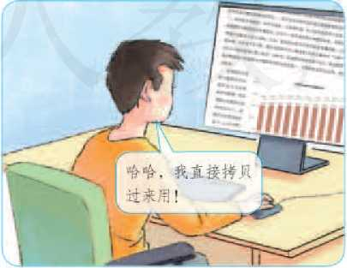在班级外出游玩时，赵宇为班上同学拍了不少照片并发送到班级群中不知道哪位同  
学淘气，把晓君的照片乱改一通，气得晓君伤  
心不已：大家纷纷指责，是谁干的坏事：后来，  
班上的小周承认是自己一时兴起干的

阁4.2.9朱经许时或授权.不能01用  
或能使用他人成果

老师布置作业，要求写一份研究报告，赵  
宇到网络上收集了很多相关资料。其中，有一  
份报告的内容跟赵宇的想法比较接近，赵宇就  
把这份报告下载下来，稍做修改，署上自己的  
名字上交给老师了（图4.2.9）。

上述情境中的主人公在哪些方面做得不  
对？应该怎么做？

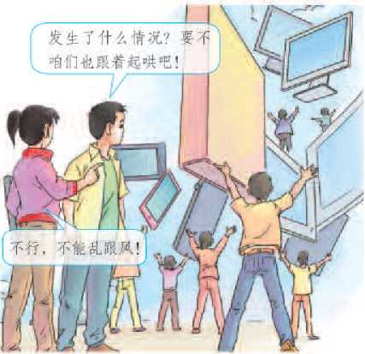维护清朗的网络空间

困4.2.10小*随意踉风起哄

在网络卜.，要做到诚信友善，不恶意编  
造谎言、欺骗他人，更不能有辱骂网友、网  
络约架等道德败坏的彳』•为。遇到问题吋，要  
多思考、多判断、多清教，不随意跟风，不  
瞎起哄，从我做起，维护清朗的网络空间  
(图4.2.10 )o

同时，要擦亮眼睛，明辨是非美丑，小'恶  
意传播低俗虚假信息，不跟谣传谣，不在朋友  
圈等范围发布广告和无用倍息，让网络充满正  
面、真实的信息。

维护个人和他人隐私

1. 小'要在不安全的网站中公开n己和他人的真实姓名、  
   身份证件、个人和家人照片、就读学校等隐私信息

《中华人民共和国  
民法通则》第一百条规  
定：“公民享有肖像权，  
未经本人同意，不得以  
营利为目的使用公民的  
肖像”

1. 不随意打探和泄露他人隐私，不随意公开和他人的  
   电子邮件或私聊记录如果和朋友在同•个聊天群里，不要  
   随意公开和传播朋友的姓名、地址、照片等个人信息
2. 不能恶意毁损、玷污、11化他人的肖像，或利用他  
   人的肖像进行人身攻击等如果恶意毁损、玷污、丑化他人  
   肖像.很可能为此受到法律的制裁

假如有人在互联网上公开我们的个人倍息或荇恶意毁损、  
玷污、丑化我们的肖像，应及时向家长、老师反映，必要时  
追究其违法行为，从而保护个人信息隐私权

B阅读拓展

个人信息隐私权

个人信息隐私权主要包括：个人信息保密权，个人有权根据自己的意愿决定不对  
外公开个人信息；个人信息支配权，个人有权根据自己的意愿自主使用个人信息和许  
可他人使用自己的个人信息；个人信息知情权，个人有权知悉信息管理者是否在收集、  
储存、利用、传播、公开自己的个人信息，对有上述行为的信息管理者.有权要求知  
悉该信息的内容、用途、使用者的有关信息并接触该项信息记录；个人信息更正权，  
对不准确、不完整和不及时的个人信息，当事人有权要求信息管理者更正或刪除；个  
人信息维护权，个人在其个人信息受到非法收集、储存、利用、传播、公开时，有权  
要求侵权人停止侵害、消除影响、赔礼道歉、赔偿损失

保护个人和他人的知识产权

除了传统知识产权的内涵外，il•算机软件、数据  
库、网络域名等数字化作品是开发者辛勤劳动的结晶，  
也都有其知识产权作为佶息社会的公民，要树立保  
护个人和他人知i只产权的意识，遵守《中平人民共和  
W著作权法》，既嬰做到不肓M上传、不随意在网络  
上散发肉己和他人的原创作品.又要做到合理、合法  
地引用他人作品:.如果在门己的作品中引用了他人原  
创的内容，一定要注明来源

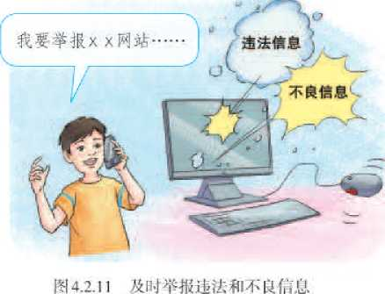一旦发现网上的不良佶息，应及吋向相  
关部门或"中国互联网违法和不良信息举报  
中心”等网站举报（罔4.2.11 ）。如果是一个  
群组的群主，要自觉遵守《互联网群组佶息  
眼务管理规定》中的要求，切实履行群组管  
理责任，即“谁建群谁负责”，如果群伍有  
违法违规佶息，要行使群主职责，及吋进行  
制止。

*/膠*心〜上网应遵守的准则

国家互联网信息办公室提出的网友应遵守的法律法规底线、社会主义制度底线、  
国家利益底线、公民合法权益底线、社会公共秩序底线、道德风尚底线、信息真实  
性底线“七条底线”，得到了互联网业界的广泛认可，并逐渐成为人们上网时自觉遵  
猶的准则，为营造清朗的网络空间发挥了重要作用

查阅关于“七条底线”的详细内容，思考你在上网时是否做到了上述要求。如  
果没有做到，应如何改正？

4.2.4信息社会法律法规

作为信息社会的高中生，我们应当清醒地汄识到,  
不仅在现实社会屮要自觉遵守法律法规，在互联网的空  
问中也要做一个守法公民。互联网不是超越现实、不受  
法律约束的空间，每一个网民耑要为自己的网络行为承  
担法律责任。

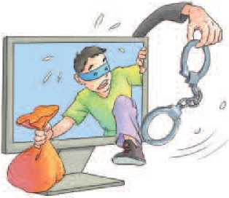首先，要通过多种渠道丫解、学习法律法规，及时f  
解最新的法律法规，增强法律意识，在使用网络吋做到知  
法、守法，不做违法的事（图4.2.12），ri觉维护网络的安  
全、有序。同时，在不触犯法律的情况下.保护自己在信  
息社会的合法权益不受佼害，力今后走句社会打好基础

图4.2.12不做违法的事

其次，要树、x信息社会中的法律意识，ri觉履行法律  
规定的义务通过前面的学习可以荐出，网络中的道德准  
则与现实生活是相同的，都要受到法律法规的保护与监  
捋，虽然自由和开放是互联网的生命力所在，但是网络不  
是一个可以为所欲为的地力\

最后，要有维权意识，学习法律法规不是为了完成学  
任务，而是应该把它们作为生活屮的好帮手，吏好地在  
倍息社会中保护自己和他人的权益。例如，在网购时遇到  
假胃伪劣商品后，不能怕麻烦而向认倒粦，在和商家沟通  
尤果时，应及时向当地消费者I•办会反映，必要时通过法律

手段来解决。

阅读拓展

正确地使用技术

信息社会对技术和创新能力的要求比较高，一呰拥有高超计算机技术的人逐渐成  
为信息社会的“宠儿”，是青少年心目中的英雄人物3为了跟上新技术的发展，这些  
人通常有着超乎常人的钻研精神，非常善于学习和研究

但是，其中一些人利用自己掌握的计算机技术，侵入国防、政府、企业等内部网  
络，破坏受保护的信息系统数据，窃取国家  
或商北机密，非法复制软件或者受版权保护  
的知识产权作品，制造和待播计算机病毒，

攻击计算机网络系统，在网络上肆意破坏，

造成信息系统或者网络不能正常运行等。其  
行为已经构成了计算机犯罪

不法分子利用计算机进行犯罪的行为，

不仅会受到道德的谴责，而且将会受到法律  
的制裁（图4.2.13 ）我们在追求技术创新、

崇拜“技术牛人”的同时，要注意培养良好的  
个人道德修养，立志把学习到的技术应用到有  
益于人类发展的正确道路上。

IS 4.2.13计算机犯罪行为会受到法什制战

fj!思考活动

案例分析

讨论下面的案例，分析其中的人物都触犯了我国的哪些法律法规

案例1:某教育学院成人高考办副主任未经过学校许可和学生本人同意，通过邮  
箱将3万余名学生的个人信息发送给银行工作人员进行批量制卡

案例2:某县一高中生因质疑该县一名男子的非正常死亡案件有内情，在微博上  
发帖进行造谣，同时，还有一名成人转载该帖5⑻多次

案例从2012年到2013年间，秦某使用微博，先后策划、制造了一系列负面网  
络热点事件，如动车事故天价赔偿、红十字会强行募捐等，吸引“粉丝”关注并转发、  
传播，在杜会上造成了不良影嘀_

案例4:某高中毕业生加入国内黑客组织，多次盗用他人网络账号上网，并攻击  
某企业的主机，对其中的部分文件进行删除、修改、增加等一系列非法操作

案例5:王某假借定做服裝的名义，向受害人刘某手机发送样品图片，致使刘某  
的手机被植入木马病毒刘某损失钱财近2万元，

案例6:程某和张某通过网络实施网络盗窃活动，程某负责用伪基站向受害人发  
送伪造的中奖信息，张某结合手机木马截获的受害人手机短信，将受害人银行卡内的  
资金利用第三方交易平台转出并购买商品

fife阅读拓展

与信息安全相关的法律法规

《中华人民共和国刑法修正案（九）》将刑法第二百五十三条之一修改为：违反国  
家有关规定，向他人出售或者提供公民个人信息，情节严重的，处三年以下有期徒刑  
或者拘役，并处或者单处罚金；情节特别严重的，处三年以上七年以下有期徒刑，并  
处罚金违反国家有关规定，将在履行职责或者提供服务过程中获得的公民个人信息，  
出售或者提供给他人的，依照前款的规定从重处罚窃取或者以其他方法非法获取公  
民个人信息的，依照第一款的规定处罚.

《中华人艮共和国刑法修正案（九）》在刑法第二百九十一条之一中增加一款作妁第  
二款：编造虚假的险情、疫情、灾情、警情，在信息网络或者其他媒体上传播，或者明  
知是上述虚假信息，故意在信息网络或者其他媒体上传播，严重扰乱社会秩序的，处三  
年以下有期徒刑、拘役或者管制；造成严重后果的，处三年以上七年以下有期徒刑

《最高人民法院、最高人民检察院关于办理利用信息网络实施诽谤等刑事案件适用  
法律若干问题的解释》中的第二条：利用信息网络诽谤他人，具有下列情形之一的，  
应当认定为刑法第二百四十六条第一款规定的“情节严重”：（一）同一诽谤信息实际  
被点击、浏览次数达到五千次以上，或者被转发次教达到五百次以上的

项目实施

制作主题作品

综合4.1节和4.2节收集、整理的资料，撰写“信息安全和责任，从我做起”主  
题作品

要求：

1. 观点明确，语言精练；
2. 结合本章所学知识以及本组的调研结果，展开阐述；
3. 作品形式不限（如电子小报、论述文章、演示文稿等h

练习提升

1. 上网查阅《中华人民共和国网络安全法》并仔细阅读，熟悉国家、机构和个  
   人在网络安全方面应尽的责任和义务，
2. 每逢发生一些重大事件，总有人制造谣言，并借助网络大肆传播，你认为这  
   样做有什么不对？作为高中生的我们，应该怎么做？
3. 学校要为学生开设网上讨论区，需要制订一份守则规范大家的行为根据本  
   校实际情况，展开调研并撰写这份守则、
4. 通过官方网站获取《微博客信息服务管理规定》《互联网群组信息服务管理规  
   定》的内容，查阅其中关于在微博、互联网群组中发布和交流信息的有关规定对  
   照规定，看看自己还需要在哪些方面继续努力
5. 赵宇爸爸收到朋友发来的一条短信，说是在外地中了大奖需要一笔手续费，  
   并留下了活动方的“公证”电话现在利用短信诈骗的案件很多，但由于短信是好  
   朋友发来的，赵宇爸爸感到犹豫不决:，

他首先给朋友回了一条短信询问，得到了肯定的答复；他又按短信中提供的号  
码打了电话，对方也肯定了这个消息；他想了想还是不放心，于是拨打朋友的电话  
却没有人接；他接着拨打114查询短信中提供的“公证”电话，发现根本没有相关  
记录；最后，赵宇爸爸向公安部门咨询，发现这是一个骗局，骗子先偷来手机，然  
后根据手机中记录的电话号码诈骗机主的朋友，

在上述事件中，赵宇爸爸为什么会将信将疑？他分别采用了哪些方法鉴别这个  
信息？

总结亡评价

1. 下图展示了本章的核心概念与关键能力，请同学们对照图中的内容进行总结

|  |  |  |  |  |  |
| --- | --- | --- | --- | --- | --- |
| 文明规范 |  | 道德准则 | |  | 遵纪守法 |
| L |  |  |  |  | I |
|  | | |  | | |

|  |  |  |  |
| --- | --- | --- | --- |
| 自然灾害 | 安全行为 | | 守汾汄证 |
| 软硬件漏洞 — |  |  | — 设置防火墙 |
| 恶意攻击 _ | ―风险认知—— 信息安全—防范技术一 | | _ 数据备份 |
| 人为失误 _ |  |  | — 数据加密 |

信息社会责任

|  |  |  |  |  |  |  |
| --- | --- | --- | --- | --- | --- | --- |
|  | |  | |  | | n |
| 安全意识 | 法律意识 | |  | 維权意识 |  | 杜会责任意识 |

1. 请根据自己的掌握情况填写下表，对知识与技能进行初步评价

|  |  |  |  |
| --- | --- | --- | --- |
| 学习内容 | 掌握程度 | | |
| 信息系统安全面临的风险 | □不了解 | □ 了解 | □理解 |
| 信息系统安全防范的技术方法 | □不了解 | □ 了解 | □熟悉 |
| 安全使周信息系统的个人揉作 | □没掌握 | □掌握 | □熟练掌据 |
| 信息社会成胁和国家应对 | □不了解 | □ 了解 | □理解 |
| 个人信息安全行为规范 | □不了解 | □ 了解 | □熟悉 |
| 信息杜会道德准剮 | □不了解 | □ 了解 | □熟悉 |
| 信息社会法律法规 | □不了解 | □ 了解 | □理解 |

1. 回答以下问题，完成活动反思,、
2. 在本章的项目学习过程中，你和小组成员合作得愉快吗？你们小组有哪些地方  
   做得好，哪些地方做得不够好？还可以如何改善？
3. 在制作项目作品时，你觉得在项目过程中收集、分析、归纳的资料是否恰当？  
   能否满足制作作品的需要？

项目0评价

在完成项目活动后，请各组对项目完成情况进行评价：评价实施围绕项目主题、实  
施过程、分工合作、项目成果和展示交流五方面进行、根据项目评价中的评分参考，结  
合项目实际完成情况，确定各项评分结果，给出评分理由同时，对项目活动进行全面  
梳理，指出需要进一步改进的地方将评价内容如实填写到下列项目评价表中:.

|  |  |  |  |  |
| --- | --- | --- | --- | --- |
| 评价项 | 评分参考 | 评分H〜5分｝ | 评分理由 | 待改进之处 |
| 项目主题 | 项目主题能反映出学科核心素 养的要求（信息意识、计算思 维、数字化学习与创新，信息 社会责任）；主題任务与学习 目标保持一致 |  |  |  |
| 实施过程 | 项目研究计划详细.准备充  分；实施过程完整，过租记录 翔实，资料丰富；研究数据来  源渠道多，出处明确，收集方  式多样，质量高；研究方法得 当，技术手段适宜 |  |  |  |
| 分工合作 | 小组成员分工明确，态度积 极，参与度高；善于提出问 題.分析问题.解决问题能力 强；踊跃分享观点，交流充 分；能在完成自己任务的前提 下.乐意帮助他组完成任务 |  |  |  |
| 项目成果 | 项SJ活动成果丰富，内容具  体.符合项S日标要求；研究 结办清晰准碲，有价植，有创 新，具有指导反建设意义；项 目报告或作品内容完整，论述  充分，表述清楚，整齐美观 |  |  |  |
| 展不交流 | 项目展示形式新颖，综合运州 多种技术呈现成果，表现力 高；语言表达清晰准确，逻辑  性好 |  |  |  |
| 项目总分 |  | | | |

后记

本册教科书是中网地阄出版社与人民教育出版社依据教育部《普通高中倍息技术课程  
标准（2017年版）》，由双方共同组织团队联合编写的，经同家教材委员会2019年审查通过

本册教科书的编写，集中反映了我国十余年來普通高中课程改革的成果，吸取了  
2004年版《普通高中课程标准文验教科书倍息技术》的编写经验，凝聚了参与课改劣验  
的教育专家、学科专家、教材编写专家、教研人员和一线教师，以及教村设计装帧专家的  
集体智慧.本册教科书的编写人员还有温婷婷、李俊杰、黄应会、慈黎利、朱从娜，参与  
研讨的有何大娇力本册教科书进行装倾设计的有5旻、李媛，绘制插［冬!的有北京大方四  
象，摄影或提供照片的有新华社id若等

我们感谢所有对教科书的编写、出版、试教等提供过帮助与支持的同和社会各界朋  
友同吋，我们还要感谢2004年版《普通髙中课程标准劣验教科书佶息技术》的编写人员

本册教科书出版之前，我们通过多种渠道与教科书选用作品（包括照片、岡作）的作  
者进彳j了联系，得到了他们的大力支持对此，我们表示衷心的感谢！恳请末联系到的作  
者与我们联系，以便及吋支付稿酬

我们真诚地希铝广大教师、学生及家长奋使用本册教科书的过程中提出宝货意见我  
们将集思广益，不断修汀，使教科书趋于完善.

联系方式

电 话：010-83543863 010-5S758S66

电子曲P箱：[sinomaps@yeah.net](mailto:sinomaps@yeah.net) [jcfk@pep.cora.cn](mailto:jcfk@pep.cora.cn)

中冈地阁出版社教材出版分社  
人民教育出版社课程教村研究所佶息技术课程教材研究开发中心

2019年4月